

UNIVERSIDAD TECNOLÓGICA INDOAMÉRICA

FACULTAD DE INGENIERÍA EN SISTEMAS

CARRERA DE INGENIERÍA EN SISTEMAS

TRABAJO DE TITULACIÓN PREVIO A LA OBTENCIÓN DEL TITULO DE INGENIERO EN SISTEMAS

TEMA

DESARROLLO DE UNA APLICACIÓN MÓVIL PARA EL PROCESO DE RECAUDACIÓN DEL USO DE LA VÍA PÚBLICA PARA EL ÁREA FINANCIERA DEL GADM PASTAZA

AUTOR
DAVID OMAR FREIRE RIVADENEIRA
ASESOR
ING. FRANCISCO NARANJO COBO M.Sc.
Ambato – Ecuador
Julio, 2017

APROBACIÓN DEL ASESOR

En mi calidad de catedrático Asesor del Proyecto de grado previo a la obtención del título de Ingeniero en Sistemas, titulado “DESARROLLO DE UNA APLICACIÓN MÓVIL PARA EL PROCESO DE RECAUDACIÓN DEL USO DE LA VÍA PÚBLICA PARA EL ÁREA FINANCIERA DEL GADM PASTAZA”, elaborado por el señor estudiante: David Omar Freire Rivadeneira. Certifico que dicho proyecto ha sido revisado en todas sus partes y considero que reúne los requisitos y méritos suficientes para ser sometido a la presentación pública y evaluación por parte del tribunal examinador que se designe.

Ing. Francisco Naranjo Cobo M.Sc.
ASESOR

DECLARACIÓN DE AUTENTICIDAD

El abajo firmante, declara que los contenidos y resultados obtenidos en el presente proyecto, como requerimiento previo para la obtención del título de Ingeniero en Sistemas, son absolutamente originales, auténticos, personales y de exclusiva responsabilidad legal y académica del autor.

David Omar Freire Rivadeneira
C.I: 1600283749

AUTORIZACIÓN POR PARTE DEL AUTOR PARA LA CONSULTA, REPRODUCCIÓN PARCIAL O TOTAL, Y PUBLICACIÓN ELECTRÓNICA DEL TRABAJO DE TITULACIÓN
Yo, David Omar Freire Rivadeneira, declaro ser autor del Proyecto de Tesis titulado “DESARROLLO DE UNA APLICACIÓN MÓVIL PARA EL PROCESO DE RECAUDACIÓN DEL USO DE LA VÍA PÚBLICA PARA EL ÁREA FINANCIERA DEL GADM PASTAZA”, como requisito para optar al grado de Ingeniería en Sistemas, autorizo al Sistema de Bibliotecas de la Universidad Tecnológica Indoamérica, para que con fines netamente académicos divulgue esta obra a través del Repositorio Digital Institucional (RDI-UTI).
Los usuarios del RDI-UTI podrán consultar el contenido de este trabajo en las redes de información del país y del exterior, con las cuales la Universidad tenga convenios. La Universidad Tecnológica Indoamérica no se hace responsable por el plagio o copia del contenido parcial o total de este trabajo.
Del mismo modo, acepto de los Derechos de Autor, Morales y Patrimoniales, sobre esta obra, serán compartidos entre mi persona y la Universidad Tecnológica Indoamérica, y que no tramitaré la publicación de esta obra en ningún otro medio, sin autorización expresa de la misma. En caso de que exista el potencial de generación de beneficios económicos o patentes, producto de este trabajo, acepto que se deberán firmar convenios específicos adicionales, donde se acuerden los términos de adjudicación de dichos beneficios.
Para constancia de esta autorización, en la ciudad de Ambato, a los 11 días del mes de Julio de 2017, firmo conforme:
Autor: David Omar Freire Rivadeneira
Firma:
Número de Cédula: 1600283749
Dirección: Pastaza/Puyo, Barrio Libertad
Correo Electrónico: davidfreire1280@gmail.com
Teléfono: 0990263093
APROBACIÓN DEL TRIBUNAL

Los Miembros del Tribunal Examinador designado por la Comisión Académica aprueban el trabajo de titulación cuyo tema es: “Desarrollo de una aplicación móvil para el proceso de recaudación del uso de la vía pública para el área financiera del GADM PASTAZA”, de acuerdo con las disposiciones reglamentarias emitidas por la Universidad Tecnológica Indoamérica para la obtención del Título de Ingeniero en Sistemas. Por lo tanto autorizamos al postulante para su impresión, empastado y sustentación pública.

Ambato, Julio 2017

Ing. Ing.
VOCAL 1 VOCAL 1

Ing.
PRESIDENTE

ÍNDICE
CAPITULO I 12
INTRODUCCIÓN 12
EL PROBLEMA 12
MACRO 14
MESO 15
MICRO 16
ANTECEDENTES 17
Misión 17
Visión 17
Objetivos 18
DISPOSITIVOS MÓVILES 18
SMARTPHONE 18
SISTEMAS OPERATIVOS PARA SMARTPHONE 19
Objetivos 37
Generales 37
Específicos 37
CAPÍTULO II 38
METODOLOGÍA 38
DISEÑO DEL TRABAJO 38
ÁREA DE ESTUDIO 38
MODALIDAD DE INVESTIGACIÓN 39
TÉCNICAS E INSTRUMENTOS 39
POBLACIÓN Y MUESTRA. 40
ANÁLISIS E INTERPRETACIÓN DE RESULTADOS 40
CAPÍTULOS III 49
PROPUESTA Y RESULTADOS ESPERADOS 49
METODOLOGÍA DE DESARROLLO 49
ANÁLISIS DEL SISTEMA ACTUAL 51
ESPECIFICACIÓN DE REQUERIMIENTOS DE USUARIO 53
PLAN DE DESARROLLO DE SOFTWARE 53
Visión general del Proyecto 53
Propuesta del nuevo sistema 54
ORGANIZACIÓN DEL PROYECTO 55
GESTIÓN DEL PROCESO 56
Calendario del Proyecto 57
ANÁLISIS DE RESTRICCIONES 58
Restricciones Operativas 58
Restricciones Técnicas 58
ESTUDIO DE FACTIBILIDAD 58
Factibilidad Operativa 58
Factibilidad Técnica 59
Factibilidad Económica 60
ANÁLISIS ORIENTADO A OBJETOS 64
DISEÑO DE LA BASE DE DATOS 68
Diseño Lógico 68
Diseño Físico 69
Diccionario de Datos del Diseño Físico 69
DISEÑO DE LA INTERFAZ DE USUARIO 86
DIAGRAMA DE CLASES 89
CODIFICACIÓN 95
PRUEBAS 108
Pruebas de Unidad 108
Pruebas de Integración 108
Pruebas de Validación 109
Pruebas de Recuperación 109
Pruebas de Seguridad 109
PUESTA EN MARCHA 110
CAPACITACIÓN 111
OBJETIVOS 112
TIEMPO 112
INVOLUCRADOS Y RESPONSABLES 112
TEMAS A TRATAR 113
PLAN DE MANTENIMIENTO 113
RESULTADOS ESPERADOS 113
CAPITULO IV 114
CONCLUSIONES 114
RECOMENDACIONES 114
Bibliografía 150

ÍNDICE DE TABLAS

Tabla 1: Distribución del uso de versiones de Android 26
Tabla 2: Calificación del servicio de cobro por uso de la vía pública 43
Tabla 3: Verificación del pago por uso de la vía pública 44
Tabla 4: Se debe automatizar el proceso de recaudación por uso de la vía pública 45
Tabla 5: Tiempo en registrar el pago 46
Tabla 6: Grado de satisfacción del servicio actual 47
Tabla 7: Características Técnicas de los equipos con los que cuenta actualmente el GADM Pastaza. 59
Tabla 8: Requerimientos a Implementar 60
Tabla 9: Tabla de Costos Indirectos 62

ÍNDICE DE FIGURAS

Ilustración 1: Árbol de problemas 13
Ilustración 2: Uso de SO móviles 21
Ilustración 3: Calificación del servicio de cobro por uso de la vía pública 43
Ilustración 4: Verificación del pago por uso de la vía pública 44
Ilustración 5: Se debe automatizar el proceso de recaudación por uso de la vía pública 45
Ilustración 6 Tiempo en registrar el pago: 46
Ilustración 7: Grado de satisfacción del servicio actual 47
Ilustración 8: Tabla de resultados de costo estimado php 61
Ilustración 9: Tabla de resultados de costo estimado app 61
Ilustración 10: Resultado de todo el proyecto 62
Ilustración 11: Diagrama de caso de uso de cobro de la vía pública 65
Ilustración 12: Diagrama Lógico de Base de datos de cobro uso vía pública 68
Ilustración 13: Diagrama de modelo físico de base de datos cobro uso de la vía pública 69
Ilustración 16: Pantalla de administración de usuarios 86
Ilustración 17: Ventana de Registro de Usuario 86
Ilustración 18: Pantalla de ingreso aplicación móvil 87
Ilustración 19: Ventana de registro de cobro por uso de la vía pública 87
Ilustración 20: Pantalla de registros cobrados 88
Ilustración 21: Reporte de lo recaudado 88
Ilustración 22: Recibo de pago por uso de la vía pública 89
Ilustración 23: Diagrama de clases general 90
Ilustración 24: Diagrama de clase Contribuyente 90
Ilustración 25: Clase de Contribuyente detallada 91
Ilustración 26: Esquema de ubicación de equipos 111

UNIVERSIDAD TECNOLÓGICA INDOAMÉRICA
FACULTAD DE INGENIERÍA EN SISTEMAS
CARRERA DE INGENIERIA EN SISTEMAS
RESUMEN EJECUTIVO
TEMA: “DESARROLLO DE UNA APLICACIÓN MÓVIL PARA EL PROCESO DE RECAUDACIÓN DEL USO DE LA VÍA PÚBLICA PARA EL ÁREA FINANCIERA DEL GADM PASTAZA”
AUTOR: David Omar Freire Rivadeneira
ASESOR: Ing. Francisco Naranjo Cobo M.Sc.
RESUMEN

El presente proyecto tiene como objetivo principal implementar una aplicación móvil dentro del Área Financiera del GADM Pastaza, debido a que se ha detectado que existe poco control en el cobro por uso de la vía pública en el comercio informal. Para la recolección de información se utilizó la entrevista, que se orientó a las personas encargadas del control y al recaudador, obteniendo como resultados las diferentes inconsistencias que existe en la parte administrativa y contable ya que por su tipo de actividad los contribuyentes se ubican en diferentes lugares, dificultando el cobro a cada uno de ellos. Por tal motivo se plantea implementar una aplicación móvil para el cobro por uso de la vía pública, logrando así que la persona encargada se beneficie de esta actividad automatizada.
PALABRAS CLAVES: Aplicación Móvil, Recaudación, Uso de la vía Publica, Comercio informal, Actividad Automatizada.
UNIVERSIDAD TECNOLÓGICA INDOAMÉRICA
FACULTAD DE INGENIERÍA EN SISTEMAS
CARRERA DE INGENIERÍA EN SISTEMAS
ABSTRACT
THEME: “DEVELOPMENT OF A MOBILE APPLICATION FOR THE PROCESS OF COLLECTING THE USE OF THE PUBLIC HIGHWAY FOR THE FINANCIAL AREA OF THE PASTAZA GADM”
AUTHOR: David Omar Freire Rivadeneira
ADVISER: Ing. Francisco Naranjo Cobo M.Sc.
ABSTRACT
The present project has as main objective, to implement a mobile application within the financial area of the Pastaza GADM, due to the fact that it has been detected that there is little control over the use of public roads in informal commerce. For the collection of information, the interview was use, which was oriented to the people in charge of control and to the collector, obtaining as results the different inconsistencies that exist in the administrative and accounting part, since by their type of activity the taxpayers were located in different places, making it difficult to collect, each one of them. For this reason it is proposed to implement a mobile application for charging the use of the public highway, thus archieving that the person in charge benefits from this automated activity.
KEYWORDS: Mobile Application, Collection, Public Use, Informal Commerce, Automated Activity.
.

CAPITULO I

INTRODUCCIÓN
TEMA
DESARROLLO DE UNA APLICACIÓN MÓVIL PARA EL PROCESO DE RECAUDACIÓN DEL USO DE LA VÍA PÚBLICA PARA EL ÁREA FINANCIERA DEL GADM PASTAZA

EL PROBLEMA
Uno de los ingresos con los que cuenta la Entidad Municipal de Pastaza, es la recaudación por uso de la vía pública, la misma que aún no se la automatizado y sus procesos continúan de forma manual.
La recaudación por este uso se torna algo sensible debido a los inconvenientes que se registran por la naturaleza de su actividad ambulante, siendo esta movilidad el principal obstáculo al momento de realizar la recaudación.
El mismo hecho de ser una actividad que no tiene un sitio estable, hace que la persona que realiza este cobro deba movilizarse por las principales calles de la ciudad en busca de cada uno de estos contribuyentes, sin importar el estado del clima o ubicación de los mismos.
Cuando el contribuyente registra su cobro, la persona encargada de esta actividad llena de forma manual el respectivo recibo del pago, en el mismo sitio donde se localizó, para respaldo del contribuyente, haciendo que le tome un tiempo mucho mayor en el proceso.

Se observó que la municipalidad no cuenta con un catastro o registro de recaudación por uso de la vía publica en la Ciudad de Puyo, ya que solo se registra el monto total de lo recaudado en un reporte calculado de forma manual, y se almacenan los documentos de respaldo (recibos), con deterioros, datos ilegibles, poco control en los recibos utilizados. Por tal razón los reportes presentan inconsistencias.
Con todo lo antes mencionado, este proceso es susceptible a fallos e inconsistencias en lo recaudado, en sus recibos o el reporte diario de cobro ya que su control es reducido o poco confiable. Los principales inconvenientes observados son:
- Entrega de recibos llenados de forma manual.
- Inconsistencia de datos ingresados en los recibos.
- Pérdida de tiempo en ingreso de información.
- Reporte y cálculo manual de lo recaudado.
- Poco o mínimo control por el personal encargado de recibir la información y el valor recaudado.
Árbol de Problemas:
Pérdida de tiempo y recibos defectuosos
Inconsistencias de reportes
Desconocimiento de contribuyentes
Recaudación manual de pago por uso de la vía pública en la ciudad de Puyo
Llenado de datos de forma manual
Calculo manual en los reportes diarios de lo recaudado
No se cuenta con el control de pago diario de cada contribuyente
Causa
Efecto

Ilustración 1: Árbol de problemas
Fuente: Investigador
Elaboración: Investigador

MACRO
Los sistemas de información hoy en día tienen un gran impacto en las diferentes áreas especialmente de negocios y gubernamentales con el fin de poder incrementar su capacidad organizacional relacionada al constante cambio que se da en su entorno. El implementar un sistema de información el cual sea útil, donde el mismo les permita obtener muchas ventajas sobre todo competitivas, se da cuando el mismo entregue varias, oportunas, frecuentes, sobre todo información relevante.
Los inconvenientes que se dan principalmente en cualquier tipo de actividad sea esta pública o privada es el controlar la parte económica ya que es un pilar fundamental con relación a la toma de resultados y estrategias que se puedan tomar para mejorar su proceso y por ende sus resultados.
En el ecuador según los datos proporcionados por Ecuador en cifras, indico que para marzo 2015, del total de ocupados, el 41,7% tiene un empleo en el sector formal, mientras que el 51,8% está en el sector informal.
La mayoría del empleo adecuado está en el sector formal durante todo el período de análisis. Sin embargo, en este último periodo (de marzo 2014 a marzo 2015), se pudo apreciar que el sector informal se registró un incremento de 2,4 puntos en el mismo periodo; así a marzo 2015, el 29,8% de personas con empleo adecuado está en el sector informal. [1]
Teniendo como las actividades más ejercidas a: jugo de naranja y coco, cevichochos, maduro y choclos asados, papi pollo, material didáctico, venta de buñuelos, entre otras más.
En cada una de las ciudades del Ecuador se crean asociaciones de comercio informal, pidiendo tener un trato justo ante las autoridades seccionales y así ejercer sus actividades de comercio informal, amparados al derecho de poder trabajar de forma autónoma, el mismo que fue aprobado por la Asamblea Nacional. [2]
Ante todos estos inconvenientes, los cabildos identifican a las ventas ambulantes como un obstáculo para reordenar y organizar de forma adecuada la zona comercial de las diferentes ciudades en el ecuador.
Muchos cabildos han hecho lo posible por erradicarlo de estos sectores, por ejemplo “Los planes de ordenamiento en Quito permitieron que en el 2003 los comerciantes informales de la céntrica zona de Ipiales se replegaran a áreas más populares que construyó el Municipio”, con estas alternativas, ciudades como Guayaquil han reordenado su comercio informal de tal forma que hoy en día estos comerciantes pasaron de ser informales a formales, donde fueron reubicados en zonas comerciales, como es el caso de la Bahía en la ciudad de Guayaquil. [3]

MESO
En los gobiernos municipales principalmente de los cantones amazónicos su mayoría o totalidad, se pudo apreciar mediante llamadas telefónicas realizadas a los mismos, que no cuentan con sistemas web o móviles para el catastro y cobro por el uso de la vía pública, ya que este tipo de población es pequeña o de poca importancia por los bajos ingresos económicos que representa para la institución, y también la poca o nada de importancia de las diferentes autoridades debido a que tienen la errada idea que es innecesaria la automatización de estos procesos, o que no se cuenta con el personal necesario para cubrir y efectuar estas actividades.
El factor principal que involucra en este proceso o actividad, es que se realizan fuera de su infraestructura municipal por su naturaleza de negocio, donde el personal de la institución es el encargado de dirigirse a cada uno de sus contribuyentes, como es el caso de los que se dedican al comercio por las principales calles de la zona urbana de la ciudad, siendo este el principal inconveniente y afirmando con esto que lo ideal es continuar de forma manual en el mismo.
Y todo esto conlleva a varios resultados como: información irreal de los contribuyentes, recaudación inconsistente, los cuales ponen en riesgo los ingresos para la institución.

MICRO
El Gobierno. Autónomo. Descentralizado Municipal del Cantón Pastaza, amparados en la autogestión, determina entre uno de los rubros el pago por el uso de la vía pública para los comerciantes informales, los mismos que recorren las calles de la ciudad de Puyo presentado su servicio u ofertando sus productos.
Siendo la Municipalidad antes mencionada la encargada de realizar este cobro a los usuarios de la vía pública para el comercio, acudiendo a cada uno de ellos al lugar donde realizan sus actividades.
El principal problema para la Institución Municipal de Puyo, es en el poco u escaso control de lo recaudado por uso de la vía pública, el desconocimiento de los contribuyentes existentes o que integran este tipo de actividad, debido a que todo su proceso es de forma manual, y su cobro se lo realiza recorriendo por las calles céntricas de la ciudad de Puyo, teniendo que localizar a cada uno de los contribuyentes para realizar el respectivo cobro, entregando el respectivo recibo, que es llenado de forma manual y así dar constancia del pago por uso de vía pública al contribuyente o usuario.
Al culminar el día la persona encargada de realizar el cobro por el uso de la vía pública para el comercio en la ciudad de Puyo, actividad dirigida por el Departamento Financiero del GADM Pastaza, debe realizar el reporte diario de lo recaudado y entregar el dinero por lo recaudado, el reporte lo hace de forma manual, sumando cada uno de los recibos entregados ese día a cada contribuyente y registrándolos en su reporte para la entrega a la persona encargada del área de recaudación municipal.
En el GADM Pastaza la jefa del área de recaudación no cuenta con un registro de contribuyentes por uso de la vía pública y los reportes pueden variar diariamente ya que el pago de cada uno de ellos depende de la persona encargada, del número de contribuyentes que localice y realice el cobro.

ANTECEDENTES

El Cantón Pastaza se creó mediante decreto legislativo de 18 de octubre de 1911, el cual se lo publico en Registro Oficial número 58 de 13 de noviembre de 1911.
La asamblea nacional constituyente, mediante decreto de 20 de febrero de 1947, publicado en el Registro Oficial 838 de 20 de marzo de 1947, especifico que, como disposición las ciudades de Puyo, Tena, Macas y Méndez, se organicen en cada una de ellas su respectivo Concejo Municipal, donde se debían componer de cinco miembros de elección popular y así formar dicho concejo, el cual estaba sujeto a Ley de Elecciones y Régimen Municipal que se encontraba vigente para esas fechas.
Con todos estos antecedentes, se da la resolución 414 de 18 de mayo de 2011, en la cual se procede a cambiar en Concejo Cantonal por una nueva denominación de Municipio de Pastaza a Gobierno Autónomo Descentralizado Municipal del Cantón Pastaza. [4]

Misión
Somos una institución transparente y eficiente, que promueve la participación organizada de la ciudadanía y la coordinación, para la entrega de obras y servicios públicos de calidad; con respeto al medio ambiente y garantizando el desarrollo de las actividades económicas, sociales, culturales, recreativas y de inclusión de la población cantonal. [5]

Visión
Al año 2019, seremos una institución pública modelo, que entrega a la ciudadanía servicios públicos de calidad, de forma oportuna, equitativa y democrática, respetando el ambiente y promoviendo la utilización de recursos materiales y humanos locales; con un modelo de gestión pública, transparente, honesta, eficiente y participativa. [5]

Objetivos
- Incrementar la cobertura y calidad de los servicios municipales en el cantón Pastaza
- Incrementar el desarrollo sustentable del territorio cantonal
- Incrementar la transparencia de la gestión municipal
- Incrementar la eficiencia operacional en la municipalidad
- Incrementar el desarrollo del talento humano en la municipalidad
- Incrementar la efectividad de la gestión financiera en la municipalidad [5]

CONTRIBUCIÓN TEÓRICA, ECONÓMICA, SOCIAL Y/O TECNOLÓGICA

DISPOSITIVOS MÓVILES
Se los puede también denominar como un micro-ordenador, por su tamaño y su peso ya que pueden ser transportados por una persona, y usan una batería la cual suministra suficiente energía para su funcionamiento de forma autónoma.
En la fabricación de los dispositivos móviles, cada una de sus versiones son limitadas, debido a que se realizan cambios funcionales entre cada versión, haciendo que cada una sea diferente a la otra. [6].
En consideración a estas características se lo puede incluir en la categoría de equipos móviles, por su capacidad de procesar información sin que afecte la movilidad del usuario, y que se complementa con servicios propios de los dispositivos móviles como son: llamadas telefónicas, asistente personal, ubicación (GPS), reloj, etc. [7]

SMARTPHONE
La definición de Smartphone o Teléfono inteligente, se la puede mencionar destacando sus principales funcionalidades, elementos y características que lo seleccionan como un dispositivo electrónico, debido a que son similares, pero más avanzadas a las de un teléfono móvil o comúnmente conocido como celular, debido a su semejanza con un computador personal.
Los Smartphone en la actualidad se los provee de características mucho más avanzadas por su actividad y proceso de información al momento de realizar cada una de sus tareas, debido a esto se los dota de una mayor exigencia en lo que a hardware y software se refiere, complementado con mayor velocidad de memoria y mayor capacidad de almacenamiento interno en el mismo.
A más del hardware y software en los Smartphone, se complementa con un sistema operativo, el cual es el software principal del mismo que se encarga de administrar cada uno de los recursos con los que cuentan estos equipos como son: seguridad, conectividad a internet o redes a través de sus tecnologías implementadas de Bluetooth, WAP, GPRS, Wi-Fi, GPS, entre otras más, agendas electrónicas, administrar contactos, sincronización entre equipos, instalar aplicaciones, y considerando que estos teléfonos cuentan hoy en día con características multimedia mucho más avanzada cuentan con cámaras de video (Fotos, Videos), teclados táctiles, etc. [8]

SISTEMAS OPERATIVOS PARA SMARTPHONE
En la actualidad podemos encontrar una variada lista de sistemas operativos que se usan en los diferentes Smartphone o teléfonos inteligentes y que mencionamos a continuación:
BlackBerry
En este tipo de Smartphone encontramos el Sistema Operativo BlackBerry OS, el mismo que fue desarrollado RIM(Research In Motion) a través de una empresa canadiense, teniendo como característica el ser multitarea.
Sus versiones iniciales se incorporaron en los primeros handheld por el año de 1999, permitiendo el acceso a los correos electrónicos, a la web, sincronizar con programas como Microsoft Exchange, y sin perder sus funciones básicas de un teléfono celular y en la actualidad se cuenta con la versión Blackberry OS 10. [9]
IOS
Es el sistema operativo usado para los Smartphone de iPhone, el cual fue creado por Apple, pero más adelante se utilizó en otros dispositivos como los iPod e iPad, fue lanzado en el 2007, su característica más relevante es que cuenta con una combinación entre el hardware y software que se podría decir que es casi perfecta ya que se podía notar cómo se manejaba su pantalla multitáctil siendo esta uno de los obstáculos a superar por las otras empresas en competencia.
Se puede indicar que también cuenta con un mejor manejo de correo electrónico, reproducción de audio, llamadas con video conferencia, pero una de las principales características a simple vista es su estética, su acabado es muy agradable no solo por fuera sino también por dentro ya que podemos encontrar sensores, giroscopios y sus potentes procesadores, contando en la actualidad con una versión de sistema operativo iOS 9. [9]
Widows Phone
En su aparición llevó como nombre S.O. Windows Mobile, y su desarrollador fue la gran empresa de software del mercado mundial Microsoft y donde tomo como base a su sistema operativo Windows CE, incorporándolo de aplicaciones básicas.
Microsoft siempre pensó en mantener su idea básica de sus sistemas operativos para PC y aplicarlo a dispositivos móviles. [9]
Respaldada en la idea antes mencionada, se diseñó Windows Phone, basado en el sistema operativo para PC de Windows 8, donde incluye servicios como Skydrive, Skype, Xbox Live, y a pesar de ingresar tarde en el mercado de Smartphone ha sido regular y se mantiene en competencia con las otras empresas como Android y iOS. En la actualidad se puede encontrar la última versión de Windows Phone que es la 10 (Windows 10 Mobile). [10]
Android
Es uno de los principales S.O para dispositivos móviles o electrónicos en la actualidad, está basado directamente en Linux, y fue desarrollado por Android Inc, anunciándolo en el 2007 y liberándolo en el 2008 al ser adquirido por la empresa Google, teniendo como principal objetivo de esta empresa que lo adquirió su implementación en los Smartphone, aunque más adelante sufrió un cambio con la finalidad de ser también integrado a otros dispositivos como son las tablets, relojes, televisiones, radios, etc.
En Android las aplicaciones que se ejecutan lo hacen mediante un framework Java, el cual está orientado a objetos e incluye su propia máquina virtual Dalvik que tiene gran parecido con la de Java pero con algunas modificaciones en la misma como son: correo electrónico, navegación web, reproducir audio, es multitarea y cuenta con soporte multitáctil.
Hoy en día podemos encontrar la versión más actual de Android que es la versión 6. [9]
SISTEMA OPERATIVO A UTILIZAR
De todos los sistemas operativos vigentes en el mercado se observó que sobresale el S.O Android, ya que poco a poco se ha ido expandiendo en el mercado de los Samartphones, a pesar de no tener un gran comienzo se puede apreciar que en la actualidad es el S.O. con más aceptación (ver gráfico 1) por la variedad de ventajas que nos brinda no solo como usuarios sino también como desarrolladores, y sobre todo el ser una plataforma Open Source.
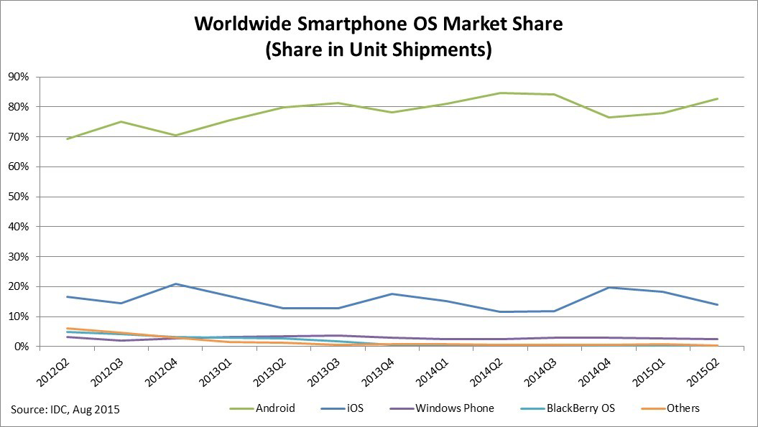
Ilustración 2: Uso de SO móviles
Fuente: IDC Analyze the future
Elaboración: IDC Analyze the future

Historia de Android
Apareció en el mercado tecnológico a partir del 2005, desarrollada por Android Inc, pero para el año 2008 el sistema operativo Android, fue adquirido por la empresa Google, uniéndose con el proyecto de Open Handset Alliance que estaba conformada por un consorcio de 48 empresas que se dedican a desarrollar hardware, software y telecomunicaciones. Con esta alianza se pudo establecer uno de los estándares de código abierto para dispositivos móviles.
Google es la empresa que se encargó de publicar en gran parte el código fuente de Android, utilizando la licencia de software Apeche ya que cuenta con licencias de software libre y código abierto.
Como el núcleo de Android está basado en Linux, esto da un amplio acceso a cada uno de sus recursos, permitiendo así la gestión de los mismos como: memoria flash, cámara, controladores de pantalla, entre otros, ya que esta una capa sobre el kernel.
Características de Android
Como se ha mencionado anteriormente que Android está basado en una plataforma de código abierto, brindando la posibilidad y facilidad a cualquier desarrollador que pueda crear y desarrollar aplicaciones donde las mismas se encuentren escritas en lenguaje C o cualquier otro lenguaje a gusto del desarrollador, pero al momento de ser compilado se lo debe realizar en su código nativo de ARM(API de Android).
- Framework de aplicaciones: permite el reemplazo y la reutilización de los componentes.
- Navegador integrado: basado en los motores open Source Webkit.
- SQlite: base de datos para almacenamiento estructurado que se integra directamente con las aplicaciones.
- Multimedia: Soporte para medios con formatos comunes de audio, video e imágenes planas (MPEG4, H.264, MP3, AAC, AMR, JPG, PNG, GIF).
- Máquina virtual Dalvik: Base de llamadas de instancias muy similar a Java.
- Telefonía GSM: dependiente del terminal.
- Bluetooth, EDGE, 3g y Wifi: dependiente del terminal.
- Cámara, GPS, brújula y acelerómetro: Dependiente del terminal.
- Pantalla táctil.
Arquitectura de Android
Android en su arquitectura interna está compuesta básicamente por 4 componentes.
Aplicaciones
Cada una de aplicaciones que se desarrollen en este tipo de plataforma Android, principalmente deben incluir: un cliente email, calendario, programa de SMS, mapas, navegador e integrándolo con varios servicios mínimos.
Cada una de estas aplicaciones debe estar desarrolladas en lenguaje de programación de Java.
Framework de Aplicaciones
Ya que Android permite un acceso total al código fuente de sus aplicaciones, tiene como principal objetivo el que no se generen componentes de distintas aplicaciones respondiendo una misma acción, abriendo así la posibilidad de modificar o reemplazar su código a cualquier usuario, ayudando en algunas ocasiones a no tener que programar desde cero, sino a partir del código base generado por otros usuarios.

Librerías
En Android se incluyen dentro de su SDK un sin número de librerías de C/C++, las mismas que son expuestas a cada uno de los desarrolladores, ayudados por el framework de las aplicaciones de Android System C library, librerías de medios, gráficos, 3D, SQLite entre otras.

Runtime de Android
Un completo set de librerías en Android permite aportar en mayor parte sus diferentes funcionalidades de sus librerías base en el lenguaje de programación de Java.
La máquina virtual se basa mediante registros y corre las diferentes clases compiladas a través del compilador de Java, que se han transformado al formato .dex (Dalvik Executable). [11]
VERSIONES DE ANDROID
En su corta etapa de vida Android ha ido evolucionando de forma muy acelerada:
Cupcake: Android Versión 1.5
Características: Widgets, teclado QWERTY virtual, copy & paste, captura de vídeos y poder subirlos a Youtube directamente.
Donut: Android Versión 1.6
Características: mejora de la interfaz de la cámara, búsqueda por voz, y navegación en Google Maps.
Eclair: Android Versión 2.0/2.1
Características: Se dota de mejoras a Google Maps, salvapantallas animado, incluye zoom digital para la cámara, y un nuevo navegador de internet.
Froyo: Android Versión 2.2
Características: Incluye hostpot Wifi, mejora de la memoria, más veloz, Microsoft Exchange y video-llamada.
Ginger Bread: Android Versión 2.3
Características: Mejoras del consumo de batería, el soporte de vídeo online y el teclado virtual, e incluye soporte para pagos mediante NFC2

Honey Comb: Android Versión 3.0/3.4
Características: Mejoras para tablets, soporte Flash y Divx, integra Dolphin, multitarea pudiendo cambiar de aplicación dejando las demás en espera en una columna, widgets y homepage personalizable.
Ice Cream Sandwich: Android Versión 4.0
Características: Multiplataforma (tablets, teléfonos móviles y netbooks), barras de estado, pantalla principal con soporte para 3D, widgets redimensionables, soporte usb para teclados, reconocimiento facial y controles para PS3.
Jelly Bean: Android Versión 4.1
Características: Google siguió dotando de muchas mejoras y optimización a su plataforma dando una mayor fluidez de forma general en su sistema y ampliando la compatibilidad con el hardware.
KitKat: Android Versión 4.4
Características: El mundo entero fue sorprendido por Google ya que llego a un acuerdo con la marca chocolatinas en octubre de 2013, dando una visión futurista.
Lollipop: Android Versión 5
Características: se trabajó en cambios muy amplios dentro de toda su interfaz, ya que se la redefinió casi por completo y así incluir el denominado Material Design logrando implementar múltiples funcionalidades nuevas que cuenta con: nueva máquina virtual (ART), nuevo sistema de notificaciones, mejor forma de gestionar la energía, nuevo teclado y la definitiva unificación entre los sistemas de Smartphone, Tablet y también Smartwatch y TV. [12]
Marshmallow: Android Versión 6.0
Características: implementa un administrador de permisos a las diferentes aplicaciones, Autenticación por huellas dactilares, Copia de seguridad automática para aplicaciones, administra de mejor manera el ahorro de energía dotando más duración a la carga de la batería, Explorador de archivos, Selección de texto con traductor, entre otras. [13]

Versión elegida
Al analizar las distintas versiones del S.O Android descritas anteriormente, se determinó que la versión a usar en esta aplicación es la de Kitkat 4.4, ya que es una versión con un tiempo prudencial en el mercado y tiene un aceptable porcentaje de uso en la actualidad como se puede observar en la siguiente tabla (ver Tabla 1: Distribución del uso de versiones de Android).
Versión | CodeName | API | Distribución
2.2 | Froyo | 8 | 0.1%
2.3.3 - 2.3.7 | Gingerbread | 10 | 1.7%
4.0.4 – 4.0.4 | Ice Cream/Sandwich | 15 | 1.6%
4.1.x | Jelly Bean | 16 | 6.0%
4.2.x | Jelly Bean | 17 | 8.3%
4.3 | Jelly Bean | 18 | 2.4%
4.4 | KitKat | 19 | 29.2%
5 | Lollipop | 21 | 14.1%
5.1 | Lollipop | 22 | 21.4%
6 | Marshmallow | 23 | 15.2%

Tabla 1: Distribución del uso de versiones de Android
Fuente: developer-android
Elaboración: Investigador

VENTAJAS
- Su principal ventaja es la gran cantidad de usuarios.
- Ser un sistema operativo de código abierto
- Es un sistema en continuo desarrollo ya que es añadida modificaciones y mejoras sin restricción.
- Cualquier usuario puede realizar algún tipo de modificación desde la comodidad de su casa.
DESVENTAJAS
- Por ser un sistema totalmente abierto se expone a vulnerabilidades.
- No se siempre es adecuada la sintonía entre hardware y software.
- Consumo de batería excesivo debido a ejecuciones de aplicaciones en segundo plano.
- La principal, las actualizaciones, que dependen del fabricante. [14]

SDK de Android
El SDK de Android provee las herramientas y APIs para empezar a desarrollar aplicaciones en la plataforma Android usando el lenguaje de programación Java de una manera intuitiva y sencilla, es gratuito y se lo puede descargar desde la web oficial de Android, el mismo se lo puede utilizar en los sistemas operativos de Windows, Mac OS y Linux. [15]
NDK de Android
Es un kit de desarrollo nativo de ahí vienen si iniciales NDK, donde se trata de un conjunto de herramientas los cuales permiten a los desarrolladores obtener el beneficio de lenguajes de programación de C y C++ código en su aplicación para Android, pudiendo construir a partir de su propio código fuente o simplemente poder tomar ventaja en el uso de las librerías existentes.
Este kit por lo general no se recomienda para programadores que recién se inicien en Android, debido a que tiene poco valor para muchas de sus, pero en algunas ocasiones puede ser de mucha utilidad con aplicaciones que incluyan una computacionalidad intensa como es el caso de los juegos.
JAVA
Java empezó su comercialización como un lenguaje de programación a partir de 1995, por la empresa Sun Microsystems. Su evolución en los últimos años ha sido muy acelerada por su amplia utilización sobre todo en dispositivos electrónicos y aplicaciones web.
Como principales características de Java se puede mencionar que está considerado como un lenguaje fiable, multiplataforma, seguro y que se ejecuta a través de una máquina virtual.
A Java lo podemos encontrar en centro de datos, consola de juegos, súper computadoras, dispositivos y teléfonos móviles, donde 3 mil millones de estos ejecutan Java, pudiendo decir que por lo general lo encontramos a Java en todas partes. [16]
Java cuenta con más de 9 millones de desarrolladores en todo el mundo, permitiendo desarrollar, implementar y utilizar de forma eficaz interesantes aplicaciones y servicios. [17]
Lengua de Programación que se usará:
Java es el Lenguaje de programación que se usará para el desarrollo de la aplicación para el cobro por uso de la vía pública, ya que es el lenguaje nativo de Android.
XML
Hoy en día se cuenta con un variado grupo de aplicaciones que pueden leer y escribir datos en formatos XML, para esto Android también incluye los modelos de SAX (Simple API for XML) y DOM (Document Object Model) y StAX (Streaming API for XML), ya que con cualquiera de estos modelos se puede leer y escribir formatos XML. [18]
No se trata de otro lenguaje de programación, más bien es un estándar de codificación de información. Es un lenguaje que utiliza marcas como en HTML, con el fin de almacenar la información de una forma legible.
En comparación con HTML, XML no nació con la finalidad de uso exclusivo en internet, si no con el objetivo de compartir información de una forma estructurada a diferentes plataformas. [19]
Hoy en día los XML se tratan de un componente básico, debido a que está siendo usado en diferente software desde editores de texto a sistemas operativos como Android en configuración y diseño de interfaces graficas de aplicaciones.

IDE DE DESARROLLO
Un IDE, es un entorno de lenguaje de programación, similar a cualquier otra aplicación, solo que este IDE está compuesto por un editor de código, compilador, depurador y un constructor de la interfaz gráfica, pudiendo ser tanto independiente o como parte de algún tipo de aplicación ya existente.
Características de un IDE:
- Multiplataforma
- Soporte para diversos lenguajes de programación
- Integración con Sistemas de Control de Versiones
- Reconocimiento de Sintaxis
- Extensiones y Componentes para el IDE
- Integración con Framework populares
- Depurador
- Importar y Exportar proyectos
- Múltiples idiomas
- Manual de Usuarios y Ayuda
IDE’s populares:
Eclipse: Entorno de desarrollo integrado de código abierto multiplataforma para desarrollar proyectos. Esta plataforma ha sido usada para desarrollar entornos de desarrollo integrados, como el IDE de Java llamado Java Development Toolkit (JDT) y el compilador (ECJ) que se entrega como parte de Eclipse (y que son usados también para desarrollar el mismo Eclipse).
Android Studio: su aparición la hizo en el 2013, a través de una conferencia realizada por Google, indicando que sería el sustituto de Eclipse en la parte de desarrollo de aplicaciones para Android.
Este IDE está basado en IntelliJ IDEA, que es un IDE para Java de Jetbrains, implementando características específicas para desarrollar en Android, brindando la posibilidad de ver directamente cada uno de los cambios en el diseño de las aplicaciones, tal y como será en tiempo real. [20]
App Inventor: Se trata de una plataforma que nos permite crear y desarrollar aplicaciones para dispositivos móviles, con la diferencia que no es necesario tener un conocimiento de programación, debido a que utiliza un tipo de metodología de forma visual, la misma que brinda una gran facilidad al momento de desarrollar cualquier tipo de aplicación móvil.
Xiamarin: permite desarrollar aplicaciones para los diferentes dispositivos móviles de Android, iOS, Windows teniendo como código base a C#/.NET, dando la posibilidad de realizar su código entre las diferentes plataformas hasta casi en un 100%. [21]
IDE PARA LA APLICACIÓN:
El IDE que se utilizará para desarrollar la aplicación de dispositivo móvil para el cobro por uso de la vía pública, será el IDE oficial de Google para Android, que es Android Studio 2.1 ya que es gratuito, cuenta con soporte de Google y sobre todo multiplataforma.
Métodos de uso del servidor.
Esta aplicación para dispositivos móviles se conectará de forma remota a los servidores del GADM de Puyo, con la finalidad de llamar o utilizar su base de datos, a través de servicios web.
Servicios Web
Se lo puede definir como un componente de software que tiene o cumple la finalidad de permitir la comunicación entre aplicaciones, ya sea de forma codificada o no mediante mensajes XML, enviándolos a través de diferentes protocolos y estándares de internet como el de Hypertext Transfer Protocol (HTTP).
Un servicio web es similar a un sitio web, con la diferencia que no contiene una interfaz para el usuario, ya que su principal función es la de proveer un servicio de información o datos a otras aplicaciones que así lo requieran.
En el servidor del GADM Puyo, para los servicios web de peticiones o consultas a la base de datos se utilizara PHP.

PHP
PHP (acrónimo recursivo de PHP: Hypertext Preprocessor), es un lenguaje de código abierto, que está entre los más populares para desarrollar alguna aplicación web, que se ejecuta del lado del servidor y que se lo pueda incluir dentro del código HTML.
Es un lenguaje que sigue creciendo por su gran aceptación en los desarrolladores de páginas web, por su potencia y simplicidad que es una de sus características.
Con PHP se pudo embeber pequeños fragmentos de código dentro de las paginas HTML, realizando acciones de una forma fácil pero sobre todo de manera eficaz.
PHP permitió la aparición de un sinfín de funciones para explotar las diferentes bases de datos, de una manera sencilla, pero sobre todo sin complicarse en la ejecución de las mismas. [22]
Bootstrap
Este framework nos facilita mucho el diseñar nuestros sitios web ya que incorpora css combinado con Javasript.
Como ventaja principal es su fácil adaptación a los diferentes navegadores que tenemos en la actualidad.
Este potente framework y su gran variedad de componentes para páginas web dan como resultado el ahorro de tiempo y sobre todo esfuerzo en el diseño de la web.
Bootstrap se desarrolló por Twitter, actualmente está disponible la versión 2.0. [23]
BASE DE DATOS
Una base de datos es una herramienta para recopilar y organizar información. En las bases de datos, se puede almacenar información de cualquier tipo. La necesidad de una base de datos se da al momento de que su información almacenada va aumentando, pero sobre todo va siendo repetitiva y necesita ser controlada.
Cuando la información almacenada se vuelva extensa, empiezan a sobre salir los inconvenientes de no utilizar una base de datos, ya que se complica al momento de buscar, recuperar o revisar su información. [24]
TIPOS DE GESTORES DE BASE DE DATOS
MySQL
MySQL, es un sistema gestor de base de datos de tipo relacional, el mismo que se lo considera como: solido, rápido y flexible. Se recomienda mucho su implementación cuando se requiere desarrollar páginas web dinámicas con una conexión a base de datos, ya que sus consultas se realizan de una forma muy rápida y múltiple.
Se encuentra basado en un sistema cliente/servidor, pudiendo ser implementado como un servidor multiusuario, manejando las solicitudes del cliente y el acceso de los mismos siempre y cuando sean autorizados.
Se la puede encontrar utilizándola en grandes corporaciones como Yahoo, Google, Motorola, entre otras.
Microsoft SQL Server
SQL Server se trata de un sistema gestor de base de datos relacional, desarrollado por la empresa Microsoft. Utiliza el sistema cliente/servidor el cual funciona de una forma natural como una extensión del sistema operativo de Windows. Entre sus diferentes características podemos mencionar que proporciona integridad de datos, optimización en sus consultas, control de concurrencia, permite realizar backup y recuperaciones.
Su manejo es relativamente fácil, ya que cuenta con un entorno grafico muy intuitivo y amigable para casi todas sus tareas y la administración de la base de datos.
Para su funcionamiento utiliza los servicios del sistema operativo de Windows, ofreciendo nuevas capacidades o ampliación de la base de datos. Es fácil de usar y proporciona funciones de almacenamiento de datos que sólo estaban disponibles en Oracle y otros gestores de bases de datos caros.
PostgreSQL
Se trata de un sistema gestor de base de datos relacionales orientada a objetos, desarrollado en la Universidad de california, siendo un gestor de base de datos de código abierto donde el mismo contiene control de concurrencia multi versión, dando la posibilidad de trabajar con volúmenes muy altos de información y datos.
Entre sus características podemos mencionar que incluye sub consultas, permite agregar valores por defecto, restringe valores en los campos conocidos como constrains, cuenta con disparadores, también cuenta con claves primarias, entre otras.
Su código fuente está disponible para todos los desarrolladores sin ningún costo.
Gestor de base de datos a utilizar
Como gestor de base de datos se decidió el uso de portgresql, por su tipo de licencia de código abierto y por ser el más adecuado y afín con las aplicaciones que va a interactuar en el sistema de cobro por uso de la vía pública para dispositivos móviles, ya que estará desarrollado en Java, siendo este gestor de base de datos el más indicado.
PARTE LEGAL
Esta aplicación para el cobro por uso de la vía publica en la ciudad de Puyo, se ampara Mediante Decreto Ejecutivo de la constitución de Ecuador, que indica:
Decreto 1014 Ecuador
Mediante Decreto Ejecutivo No. 1014 emitido el 10 de Abril de 2008, se dispone el uso de Software Libre en los sistemas y equipamientos informáticos de la Administración Pública de Ecuador.
- Artículo 1: Establecer como política pública para las Entidades de la Administración Pública Central la utilización de Software Libre en sus sistemas y equipamientos informáticos.
- Artículo 2: Se entiende por Software Libre a los programas de computación que se pueden utilizar y distribuir sin restricción alguna, que permite el acceso a sus códigos fuentes y que sus aplicaciones pueden ser mejoradas.
- Artículo 3: Las Entidades de la Administración Pública Central previa a la instalación del software libre en sus equipos, deberán verificar la existencia de la capacidad técnica que brinde el soporte necesario para el uso de este tipo de software.
- Artículo 4: Se faculta la utilización de software propietario (software no libre) únicamente cuando no exista una solución de Software Libre que supla las necesidades requeridas, o cuando esté en riesgo la seguridad nacional, o cuando el proyecto informático se encuentre en un punto de no retorno.
Para efectos de este decreto se comprende como seguridad nacional, las garantías para supervivencia de la colectividad y defensa del patrimonio nacional.
Para efectos de este decreto se entiende por un punto de no retorno, cuando un sistema o proyecto informático se encuentre en cualquiera de estas condiciones:
- Sistema en producción funcionando satisfactoriamente y que un análisis costo beneficio muestre que no es razonable ni conveniente una migración de Software Libre.
- Proyecto en estado de desarrollo y que un análisis de costo beneficio muestre que no es conveniente modificar el proyecto y utilizar software libre.
- Artículo 5: Tanto para software libre como software propietario, siempre y cuando se satisfagan los requerimientos.
- Artículo 6: La subsecretaría de Informática como órgano regulador y ejecutor de las políticas y proyectos informáticos en las entidades de Gobierno Central deberá realizar el control y seguimiento de este Decreto.
- Artículo 7: Encargue de la ejecución de este decreto los señores Ministros Coordinadores y el señor Secretario General de la Administración Pública y Comunicación.

TIPOS DE SOFTWARE LIBRE:
Software libre
Este tipo de software es aquel que permite o autoriza a que cualquiera de los usuarios puedan utilizar, modificar, distribuirlo o de ser el caso copiarlo y darle o no cambios al código, donde todo esto se pueda realizar de forma gratuita o pagada, siempre y cuando su código fuente esté disponible ya que esta es la característica básica de un software libre.

Software de código abierto (Open Source)
Podemos empezar diciendo que no se trata de lo mismo entre, código abierto y software libre, por uso de algunas licencias, pudiendo considerarlas como restrictivas y algunas licencias en el software libre que no han sido aceptadas en el software de código abierto. En todo caso son pocas las diferencias ya que por lo general un software libre tiene su código abierto, y el código abierto es libre.

Software no libre
Se puede mencionar como un software no libre, a cualquiera que tenga estas características: no se lo puede redistribuir, modificar, o utilizar, a menos que se solicite el respectivo permiso para hacerlo, siendo estas consideraciones las lo ubican dentro de un software no libre. [25]

Tipo de software a utilizar.
Esta aplicación móvil, para el cobro por uso de vía pública, se desarrollara mediante el software de código abierto y/o libre, debido a que el GADM Pastaza es una entidad pública, estando sujeta a leyes y condiciones dadas por el gobierno central, como se indicó anteriormente en el decreto ejecutivo No. 1014, del tipo de software que puede utilizar la institución.

JUSTIFICACIÓN
Con el transcurrir de los días actualmente el uso de internet y sobre todo tecnologías móviles va incrementando de forma acelerada en los diferentes ámbitos y aplicadas según nuestras necesidades sobre todo dotando de muchas ventajas a los usuarios de las mismas, como una mejor calidad de servicio, agilidad y rapidez, siendo una excelente alternativa de innovación tecnológica.
Esta alternativa de proyecto proporcionará una información actualizada ya que la misma será vía web y aprovechando el uso de un dispositivo móvil (Smartphone), manteniendo esta información disponible para quienes son los encargados de la supervisión, control y recaudación del pago por uso de la vía pública de forma online.
El implementar una aplicación para recaudación de pago por uso de la vía pública, empleando la tecnología móvil, mejorará y facilitará la forma de recaudar por este servicio para la institución, de esta manera se reducirá la inconsistencia en los comprobantes de pago y reportes de recaudación, maximizando el tiempo de proceso de cobro como en la elaboración de los reportes diarios de lo recaudado.
El GOBIERNO AUTÓNOMO DESCENTRALIZADO MUNICIPAL DE PASTAZA, se beneficiará con este sistema y aplicación móvil, debido a que podrá contar con información mucho más detallada y organizada, de tal forma que pueda optimizar el tiempo en sus procesos, así evitar o disminuir cualquier tipo de inconvenientes que se puedan presentar con cada uno de los responsables que forman parte o están involucrados en el proceso de cobro por uso de la vía pública, principalmente en la parte económica.
La aplicación del proceso de recaudación mediante dispositivos móviles tendrá como finalidad el mejorar este servicio tanto a los usuarios de aplicación como a los clientes de la misma, evitando de esta manera pérdidas de tiempo, inconvenientes con los comprobantes de pago (automatizados y confiables) y reportes diario de lo recaudado de forma rápida y exacta, permitiendo llevar un control de forma automatizada de lo recaudado a cada uno de los responsables de la institución de manejar estos datos.

Objetivos

Generales
- Desarrollar una aplicación móvil para el proceso de recaudación del uso de la vía pública para el área financiera del GADM PASTAZA

Específicos
- Implementar una aplicación para dispositivos móviles, para realizar el cobro por uso de la vía publica en la ciudad del Puyo de forma automatizada.
- Aplicar la tecnología Android y web con la finalidad de automatizar los procesos en la emisión de reportes y consulta de lo recaudado por uso de la vía pública.
- Dotar de reportes del total recaudado de forma automática para evitar inconsistencias de cálculos en los mismos.

CAPÍTULO II

METODOLOGÍA

DISEÑO DEL TRABAJO
Incorporar esta aplicación para dispositivos móviles en la recaudación por uso de la vía pública en el GADM Pastaza, será una innovación tecnológica, debido a que se automatizara sus procesos utilizando dispositivos móviles y aplicaciones web.
Su diseño y desarrollo cumplirá con todos los requerimientos y necesidades, para ser utilizado fuera de las instalaciones de la Municipalidad, aprovechando los beneficios del Smartphone con sus conexiones a internet, ya sea vía paquete de datos o red wifi para acceder a los servidores del GADM PASTAZA.
Esta aplicación para el cobro por uso de la vía pública en la ciudad de Puyo, incluirá manejo de usuarios, reportes confiables y precisos desde la web, control de contribuyentes, y toda la información estará disponible para los departamentos o personal Municipal que lo requieran con la finalidad de controlar y verificar todo el proceso de forma ágil, oportuna y en línea.

ÁREA DE ESTUDIO
Dispositivos Móviles.
Este proyecto está dirigido principalmente a los dispositivos móviles, ya que se aprovechará cada uno de sus servicios y aplicaciones como, conectividad web (Wifi – Datos), GPS, movilidad, fácil manejo, etc. Estas características y ventajas permitirán desarrollar el proyecto de aplicación móvil para el cobro por uso de la vía pública.

MODALIDAD DE INVESTIGACIÓN
De campo
La investigación para este proyecto se realiza en el lugar donde se presenta el problema, en este caso la vía pública en la ciudad de Puyo. Se incorporan los interesados como son los contribuyentes, recaudador Sr. Fabián Sanabria, área de recaudación y los encargados de estas áreas. En Tesorería el Sr Tesorero, Lcdo. Carlos Tello.
Los datos se recogerán con la finalidad de verificar y analizar el proceso de recaudación y todas las etapas de su proceso.

Bibliográfica
Se incluye este tipo de investigación Bibliográfica, ya que para su desarrollo se utilizara información web, documentos digitales, tesis, proyectos o libros.

TÉCNICAS E INSTRUMENTOS
Las técnicas e instrumentos utilizados en la presente tesis son entrevistas y encuesta.
Para esta investigación, las entrevistas se las realizó al Sr. Lcdo. Carlos Tello Tesorero del GADM Pastaza y al Sr. Fabián Sanabria, persona encargada de realizar la recaudación por uso de la vía pública y la Lcda. Eugenia Cevallos jefa de recaudación de la institución.
La encuesta se realiza a cada uno de los contribuyentes (85 contribuyentes promedio que pagaron diariamente y registrado en el área de recaudación) que pagan a la municipalidad por usar la vía pública para el comercio informal en la ciudad de Puyo.

POBLACIÓN Y MUESTRA.
La población que será utilizada para la investigación está conformada por 85 personas que son los contribuyentes, empleados de la Institución que forman parte de esta actividad.
Como la población es pequeña (85 personas) se trabajara con toda la población.

ANÁLISIS E INTERPRETACIÓN DE RESULTADOS
Entrevista
- Al Tesorero del GADM PASTAZA, sobre los aspectos que deben mejorarse en la gestión de cobros por servicios municipales principalmente por uso de la vía pública.
- Al recaudador de la vía pública, sobre el proceso para recabar información acerca de las dificultades que se presentan al momento de cobrar y el proceso de cálculo manual para los reporte de lo cobrado a esa fecha.
- La Lcda. Eugenia Cevallos, en el proceso de entrega de los valores recaudados por el Sr. Fabián Sanabria y entrega de reportes al Departamento Financiero del GADM Pastaza por el Área de recaudación.
ENTREVISTA AL SEÑOR TESORERO DEL GADM PASTAZA
- P: ¿Cuantas personas están involucradas en el cobro por uso de la vía pública?
- R: Actualmente la institución cuenta con una sola persona para esta actividad, debido a que es suficiente para cubrir la misma, dentro del proceso de manejar y contabilizar lo recaudado ese día, es la Lcda. Eugenia Cevallos, es quien realiza los depósitos y envía los respectivos reportes al Área Financiera para registrar en los asientos contables.
- P: ¿Se cuenta con un catastro de los contribuyentes que pagan por este uso?
- R: No, por el momento ya que los contribuyentes pueden variar, y su gran mayoría son eventuales o simplemente dejan de hacer uso de este permiso para usar la vía pública en actividades de comercio informal.

- P: ¿Qué control se lleva con relación a lo recaudado en el día?
- R: El control que se da es solamente de acuerdo al informe de lo recaudado en este caso el dinero y el reporte que es entregado a la jefa del área de recaudación por la persona que realiza el cobro a estos contribuyentes.
- P: ¿Se cuenta con algún tipo de reporte de lo recaudado?
- R: No, ya que solamente se cuenta con el valor total de lo que se haya cobrado ese día por este rubro (Uso de la vía pública).
ENTREVISTA AL SEÑOR RECAUDADOR DEL GADM PASTAZA
- P: ¿Cuál es la forma en la que se le cobra a cada contribuyente?
- R: Debido a que no cuentan con un lugar fijo donde se realizan las actividades de comercio, se los busca por las diferentes calles o sectores de zona urbana en la ciudad de Puyo.
- P: ¿Que inconvenientes tiene la persona encargada de cobrar al momento de recaudar a cada contribuyente?
- R: Uno de los principales inconvenientes es localizarlos, pero lo que más nos complica se da cuando hay días con lluvias ya que la actividad de los mismo no es de forma habitual y no se los localiza donde generalmente están día a día y eso hace que la recaudación no sea la misma debido a que no se los puede cobrar a todos.
- P: ¿Cuantos son los contribuyentes por uso de la vía pública promedio en el día?
- R: De los reportes entregados se tiene como promedio de contribuyentes alrededor de 80 a 90 que pagan por esta actividad.
- P: ¿La institución cuenta con algún sistema automatizado para la recaudación por uso de la vía pública?
- R: Ninguno, ya que por el tipo de actividad que tienen ellos y por el proceso para cobrar, no se cuenta con un mecanismo automatizado en la misma.

ENTREVISTA A LA LCDA. EUGENIA CEVALLOS, JEFA DEL ÁREA DE RECAUDACIÓN DEL GADM PASTAZA
- P: ¿Qué opina sobre el sistema o proceso actual utilizado en el cobro por uso de la vía pública?
- R: Bueno, en si no se podría hablar de un sistema ya que actualmente no se tiene uno, pero si del proceso, que a mi parecer no es el adecuado debido a que se lo hace de forma ordinaria(proceso no automatizado o manual), dando con esto la posibilidad de ser manipulado o no ser tan confiable y comprobable.
- P: ¿Cree que la institución y contribuyentes tengan algún tipo de beneficio si este proceso es automatizado?
- R: Considero que sí, ya que la mayoría o casi la totalidad de sus procesos de cobro por parte de municipalidad son automatizados, permitiendo mejorar el servicio, llevar un mejor control de lo recaudado y sobre todo poder supervisar este proceso.
- P: ¿Cuenta con alguna forma o mecanismo de verificar el total de lo recaudado y entregado al área de recaudación por parte del recaudador?
- R: Lamentablemente no, debido a que el recaudador (Fabián Sanabria), solo entrega el dinero de todo lo recaudado y un reporte con el total que entrega a la jefa de recaudación y como es un proceso manual solo queda en confiar en la sinceridad y responsabilidad de esta persona.
- P: ¿Ha encontrado algún tipo de inconsistencia tanto en el reporte como en el valor de lo recaudado por el cobro de uso de la vía pública?
- R: Por lo general no, pero hay que considerar que el único que sabe y lleva el control de lo cobrado es el recaudador y se supone que es un dato real y sobre todo fiable.
CONCLUSIONES DE LA ENTREVISTAS
Con este medio de investigación se pudo llegar a la conclusión que los principales inconvenientes encontrados, es el control que se necesita dar a los contribuyentes que cancelan día a día por uso de la vía pública para el comercio informal en la ciudad de Puyo, contar con un catastro de los contribuyentes que han pagado por este uso ya sea por fechas o usuarios, pero sobre todo el poder automatizar esta actividad con el fin de mejorar no solo este servicio si no el proceso y ayudar en la toma de decisiones por las autoridades correspondientes en este rubro.
ENCUESTA REALIZADA A LOS CONTRIBUYENTES

- ¿Cómo considera el servicio que presta la municipalidad para el cobro por uso de la vía pública a cada uno de los contribuyentes?

Respuesta | Total | %
Muy Satisfactoria | 3 | 3,53
Satisfactoria | 2 | 2,35
Insatisfactoria | 35 | 41,18
Muy Insatisfactoria | 45 | 52,94
Total | 85 | 100

Tabla 2: Calificación del servicio de cobro por uso de la vía pública
Elaborado por: El Investigador
Fuente: Encuesta

Ilustración 3: Calificación del servicio de cobro por uso de la vía pública
Elaborado por: El Investigador
Fuente: Tabla 2

Análisis
En apreciación de los diferentes resultados con relación al servicio de recaudación por la Municipalidad muy claramente se puede notar una gran diferencia que se destaca con un 52,94% de los contribuyentes encuestados responden que la atención que se presta por este servicio es muy insatisfactoria, el 41,18 % indica que es satisfactorio, el 3,53 % responde que es muy satisfactoria, y el 2,35 % indico que es satisfactoria.
Interpretación
De los resultados obtenidos se puede deducir que la mayoría de los contribuyentes consideran que el servicio que presta la Municipalidad se lo considera como insatisfactorio, dando a notar que es uno de los servicios que se debe mejorar para dar un servicio de calidad.
- ¿Ha verificado alguna vez que su pago ha sido registrado en la institución?
Respuesta | Fo | %
Si | 7 | 8,24
No | 78 | 91,76
Total | 85 | 100,00

Tabla 3: Verificación del pago por uso de la vía pública
Elaborado por: El Investigador
Fuente: Encuesta

Ilustración 4: Verificación del pago por uso de la vía pública
Elaborado por: El Investigador
Fuente: Tabla 3
Análisis
De las contribuyentes que forman parte de la encuesta 78 responden que no han verificado su pago y representa el 91,72% y 7 manifiestan que si lo han hecho y representa el 8,24%.
Interpretación
De los resultados obtenidos se puede deducir que la mayoría de contribuyentes no verifican su pago en la municipalidad.
- ¿Considera usted que se debería automatizar el proceso de recaudación por uso de la vía pública y así mejorar este proceso?

Respuesta | Fo | %
Si | 79 | 92,94
No | 6 | 7,06
Total | 85 | 100,00

Tabla 4: Se debe automatizar el proceso de recaudación por uso de la vía pública
Elaborado por: El Investigador
Fuente: Encuesta

Ilustración 5: Se debe automatizar el proceso de recaudación por uso de la vía pública
Elaborado por: El Investigador
Fuente: Tabla 4

Análisis
De los contribuyentes encuestados 79 responden que si se debería automatizar y esto representa el 92,94%, mientras que 6 personas manifestaron que no sería necesario automatizar y representa el 7,06%.
Interpretación
De los resultados obtenidos se puede deducir que la mayoría de contribuyentes manifiestan que si se considera automatizar el servicio.
- ¿Qué tiempo se demora en realizar y registrar su pago a la persona encarga de este servicio municipal?

Respuesta | Total | %
1 min | 5 | 5,88
2 – 4 min | 17 | 20,00
5 – 7 min | 40 | 47,06
Más de 7 min | 23 | 27,06
Total | 85 | 100,00

Tabla 5: Tiempo en registrar el pago
Elaborado por: El Investigador
Fuente: Encuesta

Ilustración 6 Tiempo en registrar el pago:
Elaborado por: El Investigador
Fuente: Tabla 5

Análisis
De cada contribuyente encuestado 40 de los cuales corresponde al 47,06%, manifiestan que el tiempo que se tarde en cancelar por el uso de la vía pública se demora de 8 a 10 minutos en adelante, 23 que es el 27,06 % indicaron que el tiempo de demora es de 10 minutos en adelante, 17 contribuyentes que son el 20% manifestaron que el tiempo de demora es de 4 a 7 minutos y 5 que conforman el 5,88 % indicaron que el tiempo de demora es de 2 a 5 minutos.
Interpretación
De resultados obtenidos se puede llegar a deducir que la mayoría de contribuyentes manifestaron que el tiempo demora en realizar el pago y recaudación es relativamente alto con relación al tipo de proceso que se realiza.
- ¿Cuál es el grado de satisfacción como usuario del servicio actual?
Respuesta | Total | %
Muy Satisfactoria | 3 | 3,53
Satisfactoria | 1 | 1,18
Insatisfactoria | 55 | 64,71
Muy Insatisfactoria | 26 | 30,59
Total | 85 | 100,00

Tabla 6: Grado de satisfacción del servicio actual
Elaborado por: El Investigador
Fuente: Encuesta

Ilustración 7: Grado de satisfacción del servicio actual
Elaborado por: El Investigador
Fuente: Tabla 6
Análisis
En cuanto al grado de satisfacción con el servicio actual que brinda la institución por cobro de uso de la vía pública se ve claramente el 64,7% lo califica como insatisfactorio, el 30,59 % lo considera al servicio como muy insatisfactorio, en cambio un 3,5% lo considera que es muy satisfactorio y con un 1,18 % determina al servicio según su criterio como satisfactorio.
Interpretación
Dado los resultados se puede llegar a deducir que los diferentes contribuyentes lo consideran que su grado de satisfacción lo llegan a considerar como insatisfactorio, esto nos indica que este proceso es una de los puntos de los cuales se debe mejorar e implantar nuevos procesos de recaudación y cobro.

CAPÍTULOS III

PROPUESTA Y RESULTADOS ESPERADOS

METODOLOGÍA DE DESARROLLO
En la actualidad no se puede mencionar algún tipo de metodología de software la cual sea global, encerrando diferentes tipos de características que pudieran ser aplicadas por cualquier tipo de proyecto, debido a que cada uno de los proyectos entre sus recursos, requisitos y sus desarrolladores buscan alguna metodología la cual se adapte de mayor manera a sus necesidades.
Tipos de metodologías:
Metodología RUP
En la metodología RUP, el lenguaje de modelado es el cual se utiliza en su proceso de desarrollo UML, ya que esta es un tipo de metodología estándar ya que es una de las utilizadas en el análisis, implementación y la documentación de cada uno de los sistemas que están orientado a objetos.
El RUP, nos brinda un conjunto de metodologías las cuales son adaptables al contexto y cada una de las diferentes necesidades que se puede encontrar en una organización. [26]
Características:
- Se encuentra dirigido a casos de uso.
- Está centrada en la arquitectura.
- Es iterativo e incremental.
- Control de Cambios

Metodología XP
Se trata de un tipo de metodología de forma ágil, donde la misma se centra en las relaciones interpersonales, siendo su clave para llegar al éxito en el desarrollo del software que sea necesario.
Con esta metodología se puede mencionar una caracteriza la cual promueve que se trabaje en equipo, y donde la misma se preocupa en cada momento del aprendizaje de sus desarrolladores, con lo cual estable un agradable ambiente de trabajo.
En XP, se puede encontrar una continua realimentación entre el equipo de desarrollo y el cliente, llegando a lograr un tipo de comunicación fluida entre cada uno de los integrantes que están inmersos en el proceso. Esta tipo de programación se puede mencionar que es perfecta cuando los proyectos que contienen requisitos imprecisos, excesivo riego técnico o son muy cambiantes. [26]
Características
- Modelado visual del software en desarrollo
- Verificación de la calidad del software que se desarrolla
- Procura implementar las mejores prácticas en Ingeniería de Software.
Metodología seleccionada
Como metodología de desarrollo para este proyecto se ha seleccionado la metodología RUP, estando catalogada entre las más populares por su agilidad, interactividad e incremental, su desarrollo se basa mediante componentes, permitiendo la asignación de tareas y responsabilidades. [27]
Una de sus características es permite la interacción entre el cliente y el equipo de desarrollo a través de reuniones.
Esta metodología está dividida en 4 fases:
- Inicio.- Se observó el sistema y proceso actual donde se realiza el permiso y cobro por uso de la vía publica en el GADM Pastaza, analizando cada uno de sus procesos con el fin de automatizarlos, junto a las diferentes sugerencias y requerimientos dadas por los involucrados para mejorar el proceso y servicio.
- Elaboración.- Con los requerimientos y el problema definido, se elaboró los casos de uso, definición y esquema de base de datos, diagrama de clases y objetos, software que se utilizaran para su elaboración y desarrollo tanto para la parte móvil como la web, junto a sus respectivas pantallas y reportes.
- Construcción.- se procedió a crear la base de datos con sus respectivos campos, configuración de las conexiones a la base de datos, creación de la parte web para ingreso, modificación y búsqueda de información de usuarios, contribuyentes y parámetros en el sistema, creación de la app para teléfonos inteligentes juntos los web service necesarios para conectar a la base de datos del servidor.
- Transición.- se integró el sistema a los usuarios con la finalidad de garantizar que cubre las diferentes necesidades o requerimientos con el fin de realizar ajustes o correcciones necesarias en el proceso de registro y cobro por uso de la vía pública.

ANÁLISIS DEL SISTEMA ACTUAL
En la actualidad la municipalidad como ente administrador y regulador en la zona urbana en la ciudad del Puyo, cobra por varios rubros, donde su mayoría o casi todos se realizan en el área de recaudación, ubicada en las instalaciones de la municipalidad de Pastaza.
Uno de los rubros los cuales no son recaudados en la misma institución, es el de uso de la vía pública para el comercio informal, debido a su naturaleza de negocio de no permanecer en un lugar estable o fijo todo el tiempo.
Entonces para poder ejercer esta actividad de uso de la vía pública, se requiere del permiso correspondiente, iniciando con una autorización que deben obtenerse en el área de Comisaria Municipal, registrando sus datos personales y el tipo de actividad la cual se va a ejercer en la vía pública.
Posteriormente se genera el respectivo contrato que se lo llena de forma manual concediendo el permiso anual para usar la vía pública, con el fin de poder ejercer algún tipo de actividad de comercio informal.
Ya con todos estos requisitos, la municipalidad entrega el respectivo carnet que identifica y autoriza a que puedan usar la vía pública con algún tipo de comercio.
Ya obtenido la respectiva autorización pueden empezar a ejercer sus actividades de comercio por la zona urbana de la ciudad de Puyo.
Una vez que empiezan a ejercer su actividad en la vía pública, la municipalidad está en la obligación de cobrar diariamente este uso, a cada uno de los comerciantes, mediante una persona encargada, la cual forma parte del área financiera, la misma que recorre a una hora determinada en el día donde se los puede localizar a todos o su gran mayoría de comerciantes en la vía pública.
La persona encargada debe ir por la zona urbana de la ciudad de Puyo o por donde generalmente se encuentran ejerciendo su labor de comercio. Una vez que se ha localizado al contribuyente se procede a realizar el cobro, pidiéndole los datos como el nombre y apellido, para proceder a llenar el recibo de forma manual, completándolo con la fecha de pago, valor y firma del responsable quien cobro.
Este proceso debe hacerlo con todos o la mayoría de contribuyentes que están involucrados al pago de este rubro.
Debido a que las diferentes actividades de comercio en la vía pública no cuentan con infraestructura adecuada o estable, sino de forma provisional, esto causa inconvenientes cuando por motivos de lluvia impide llenar los recibos de forma correcta y evitar daños en el mismo debido al agua, dando así lugar algún daño físico en los mismos.
Al determinar que se completó o se cobró en su mayoría, se realiza el reporte de lo recaudado por dicha actividad, en la cual la persona encargada suma cada uno de los recibos y compara con el valor total de lo recaudado, imprime el reporte para proceder a entregar a la Jefa de Recaudación con el respectivo valor que se detalló en el mismo.

ESPECIFICACIÓN DE REQUERIMIENTOS DE USUARIO
Basándose en el análisis realizado al sistema actual, se evidencio la necesidad de implementar una aplicación web y móvil, las cuales garanticen y permitan llevar un control mucho más eficaz y una recaudación mucho más eficiente y precisa.
Esta implementación debe considerar los diferentes tipos de reportes con los cuales las personas responsables de llevar el control en esta actividad, puedan supervisar en todo momento los usuarios, contribuyentes y en si el mismo proceso de cobro por uso de la vía pública.
Evitar o reducir cualquier tipo de inconsistencias que se puedan generar al recaudar por uso de la vía publica entre el recaudador y las personas encargadas de llevar el control en la misma tanto con herramientas web y de Smartphone.
La implementación de estas herramientas y aplicaciones requieren que el registro de contribuyentes y cobro por uso de la vía pública, estén a un nivel acorde de la tecnología actual y que mejorará este tipo de servicio tanto a los usuarios como a la misma Municipalidad.

PLAN DE DESARROLLO DE SOFTWARE

Visión general del Proyecto
La aplicación para dispositivos Android y web tiene como finalidad mejorar, agilizar y garantizar el servicio de una forma adecuada acorde a las nuevas tecnologías con la que contamos hoy en día, y así prestar un servicio mucho más eficaz, confiables en las transacciones económicas en las está involucrada la municipalidad.
La institución tendrá un mejor control de cada uno de los pagos que realizan los diferentes contribuyentes que usan la vía pública, a más de reducir el tiempo con el cual se realiza el respectivo cobro por la persona encargada de esta actividad.
Para poder cubrir con cada uno de estos requerimientos tecnológicos, actuales y así mejorar este servicio de cobro, se desarrollará una aplicación que se utilizará en Teléfonos inteligentes o Smartphone mediante un app que será instalada en cada uno de estos dispositivos que serán utilizados en esta actividad por el recaudador de la vía pública.
También en este proceso se implementará módulos web para cada una de las actividades que se necesitan, como: registro de usuarios del sistema, modificación de los mismos, consulta de contribuyentes que registraron su pago por fechas, reportes de lo recaudado a la fecha para entregar a la persona encargada del área de recaudación y control del mismo.
En el proceso de cobro por uso de la vía pública, en la aplicación móvil se podrá consultar a cada uno de los contribuyentes al momento de realizar el cobro, mediante el respectivo número de cedula o apellidos, desplegando los datos del mismo junto al valor a recaudar, también permitirá elegir la zona en la que se encuentra ejerciendo su actividad de comercio y que tipo de productos está ofertando, así finalmente registrarlo en la base de datos de la municipalidad.
Se consideró que cada uno de los contribuyentes que usan la vía pública para el comercio, no están en un lugar fijo o estable, se registrara también su ubicación mediante geoposicionamiento (GPS), con el fin de poder mostrar que lugar usan por lo general para su actividad.
Una vez que se ha cobrado, las personas que se encargan de verificar y controlar los mismos, podrán visualizar dichos pagos y obtener reportes mediante una aplicación web.

Propuesta del nuevo sistema
Al implementar esta aplicación móvil para cobro por uso de la vía pública, mejorará tanto en tiempo como el control de lo recaudado por este uso, ya que todo su proceso será en línea.
Por motivos condicionales en la institución mencionados anteriormente, en el Decreto 1014 del 10 de Abril del 2008, se nos recomendó que todas las aplicaciones deberían ser desarrolladas en software libre u open source, para evitar inconvenientes de compras de licencias, u otro tipo de gasto como pagos a terceros por derechos de autor.
Para el desarrollo de la aplicación de dispositivos móviles en el S.O Android, se utilizará el IDE Android Studio, el cual presta todas las funcionalidades y requisitos que se necesita para desarrollar la app de recaudación por uso de la vía pública, considerando que tanto el Sistema Operativo y el IDE son de propiedad de Google, garantizando así una mejor y mayor compatibilidad entre los dos.
La parte web se tomará en cuenta el mismo parámetro de software indicado por la institución y para eso se utilizará PHP.
Como base de datos se eligió a Postgresql 9.2, ya que a más de ser open source es estable, ligera y compatible con los módulos y aplicaciones que formaran parte del sistema de cobro por uso de la vía pública.

ORGANIZACIÓN DEL PROYECTO
Roles y responsabilidades
CARGO | FUNCIONES
Jefe de Proyecto | El jefe del proyecto es quien dirige en cada una de las etapas del proyecto mediante el control, planificación y ejecución del mismo.
Analista de Sistemas | Es el encargado de analizar dentro del proyecto con el cumplimiento de todos y cada uno de los requerimientos que sean necesario en la implementación o configuración del sistema
Programador | Es quien estará encargado en el desarrollo y parte técnica de la aplicación

GESTIÓN DEL PROCESO
Plan de Fases
Fase | Num. Iteraciones | Tiempo
INICIO | 1 | 3 semanas
ELABORACIÓN | 1 | 6 semanas
CONSTRUCCIÓN | 4 | 10 semanas
TRANSICIÓN | 2 | 2 semana
PRUEBAS | 2 | 2 semana

Fase | Hito (Resultados o productos)
INICIO | Estructura básica de la aplicación, con cada uno de los requerimientos dado por el usuario y/o áreas donde se implementara el sistema.
ELABORACIÓN | Diseño visual, parámetros de validación y definición de la aplicación para desarrollar la parte web, móvil y base de datos.
CONSTRUCCIÓN | Mostrar el avance a los usuarios y sugerencias de los mismos, aplicar nuevo cambios, verificar validaciones y parámetros en el mismo.
TRANSICIÓN | Entrega del sistema, realizar los ajustes y configuraciones para su funcionamiento y uso correcto.
PRUEBAS | Capacitación a los usuarios, pruebas en tiempo real de todo el sistema y observaciones en su funcionamiento, firma de actas de estrega del sistema a cada área que utilizara.

Calendario del Proyecto
Según las actividades establecidas en el proyecto, se elaboró el siguiente calendario:
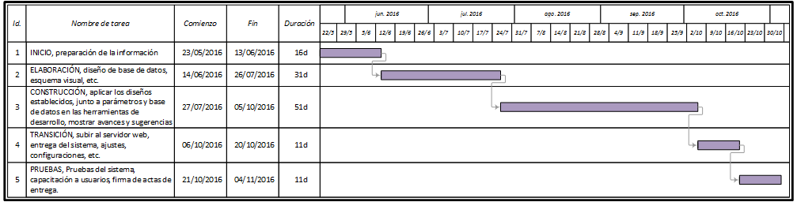

ANÁLISIS DE RESTRICCIONES

Restricciones Operativas
No existen restricciones operativas, ya que la institución cuenta con manual de funciones de cada funcionario de la municipalidad de Puyo y con el personal necesario para que realicen los procesos indicados y así cumplir con las leyes, ordenanzas y resoluciones en referencia al impuesto de pago de uso de la vía pública.

Restricciones Técnicas
No existen restricciones técnicas ya que el Gobierno Autónomo Descentralizado del Cantón Pastaza, cuenta con todos los requerimientos técnicos necesarios para el desarrollo de este proyecto.

ESTUDIO DE FACTIBILIDAD

Factibilidad Operativa
En la institución el personal que se encuentra actualmente laborando en los diferentes departamentos por donde fluye la información y actividad del cobro de impuestos municipales (Uso vía pública), tiene el conocimiento básico sobre el manejo de un computador y dispositivos móviles (SmartPhone). Por tanto se dice que el proyecto es operativamente factible de desarrollarse.
Ya que esta aplicación móvil y web permitirá brindar un mejor servicio, dotando de un mejor control en lo recaudado, pero sobre todo llevar un mejor control por las personas responsables en la parte financiera de la institución, indicaron que el proyecto si es factible y beneficioso para la institución.
La persona encargada de recaudar, indico que sería muy beneficioso automatizar su proceso ya que agilizará y mejorará el tiempo en proceso de cobro, indicando que se tendrá un control mucho más alto o confiable de la actividad de recaudación por uso de la vía pública.
Por parte de los encargados del área financiera, como la jefa de recaudación indico que le parece muy indicado utilizar no solo la aplicación móvil, sino que también se la combine con la parte web y así poder confirmar cada uno de los reportes que son entregados por la persona que se encarga de cobrar por esta actividad.

Factibilidad Técnica
Equipo o Producto | Cant | Especificación | Obs.
Computador (Servidores) | 2 | Servidores HP ProLiant BL460c Gen8 E5-2650Lv2, 1P, 32 GB-L, P220i/512 FBWC, Procesador Intel® Xeon® E5-2650L v2 (10 núcleos, 1,7 GHz, 25MB, 95 W), Memoria, estándar RDIMM de 32 GB (2 x 16 GB) | El GADM ya cuenta con este servidor y lo tiene en funcionamiento.
Sistema Operativo  Servidor Web y Base de datos | 1 | Centos 7 | El GADM ya cuenta con esta licencia
Computador (Usuario) | 4 | Intel Core i5  4TA generación/ memoria RAM 4GB / disco duro 1TB / DVD-RW / lector de memorias / teclado / mouse / parlantes / monitor 19” | El GADM ya cuenta con estos equipos: 1 Tesorero, 1 Jefe recaudación, 1 Cajero, 1 Comisaria
Sistema Operativo | 1 | Windows 7
Gestor de Base de Datos | 1 | Postgresql (Servidor 1) | El GADM ya cuenta con este servidor
Servidor Web | 1 | Apache (Servidor 2) | El GADM ya cuenta con este servidor.

Tabla 7: Características Técnicas de los equipos con los que cuenta actualmente el GADM Pastaza.
Elaborado por: El Investigador
Fuente: GADM PASTAZA

Factibilidad Técnica a Implementar
A continuación se describen los equipos necesarios a implementar en el GADM Pastaza.
Equipo o Producto | Cant | Especificación | Costo
SmartPhone | 1 | Gama media en adelante, preferible en marca comercial | Usd 245,00
Sistema Operativo | 1 | Android 4.4 o superior
Almacenamiento |  | 4 GB (Minimo)
RAM |  | 2 GB (1 GB Minimo)
Geolocalizacion |  | GPS-GLONAS
Conectividad | 1 | Paquete de Datos | Usd $ 14,81 (mes) incluye IVA

Tabla 8: Requerimientos a Implementar
Elaborado por: El Investigador
Fuente: El Investigador

Comparando la factibilidad técnica con la que se cuenta en la Municipalidad de Puyo y la que se necesita para este proyecto, se puede apreciar que cubre con las diferentes condiciones que son necesarias para el mismo y que solo será necesario incluir un dispositivo móvil (Smartphone) con conectividad web.

Con todas estas comparaciones y adecuaciones se puede determinar que el proyecto de automatización por cobro de uso de la vía pública es factible para la institución.

Factibilidad Económica
Para establecer el costo del proyecto se consideró utilizar COCOMO II, como herramienta de cálculo, basándose en puntos de función, donde se obtuvo los siguientes resultados:

Resultados de puntos de función de la aplicación web (PHP):
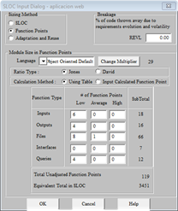
Ilustración 8: Tabla de resultados de costo estimado php
Elaborado por: El Investigador
Fuente: El Investigador

Resultados de puntos de función de la aplicación móvil (Java):
Ilustración 9: Tabla de resultados de costo estimado app
Elaborado por: El Investigador
Fuente: El Investigador

Descripción de los valores estimados del costo del proyecto de cobro por el uso de la vía publica en la ciudad de Puyo.
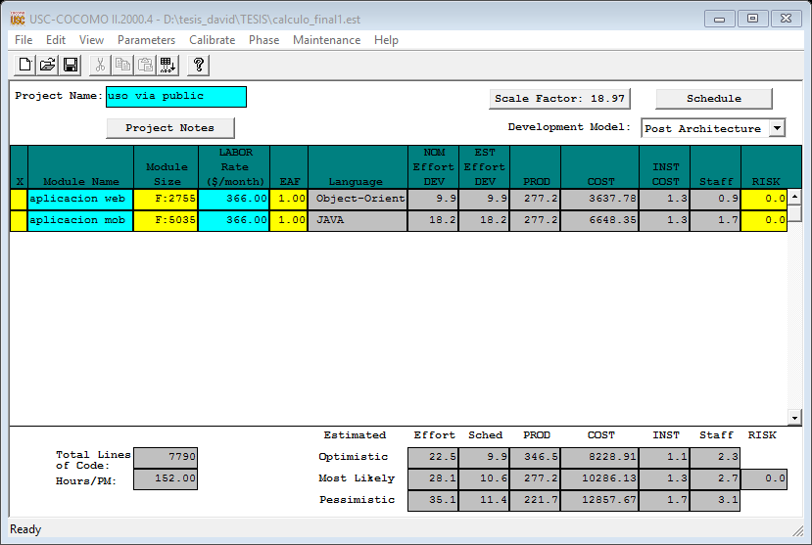
Ilustración 10: Resultado de todo el proyecto
Elaborado por: El Investigador
Fuente: El Investigador
Como costo directo del proyecto de cobro por uso de la vía pública en la ciudad de Puyo es de $ 8228,91 usd.
Costo Directo del Proyecto: $ 8228,91 usd
Tabla de Costo Indirecto
Detalle | Costo
Copias | 4,00
Impresiones | 15,00
Pasajes | 200,00
Otros | 20,00
Total | 239,00

Tabla 9: Tabla de Costos Indirectos
Elaborado por: El Investigador
Fuente: El investigador
Costo final del proyecto
CostoTotal=CostoDirecto+CostoIndirecto
CostoTotal= $ 8228,91+ $ 239,00
CostoTotal= $ 8467.91
En el siguiente cuadro se puede comparar la diferencia que existe con relación al costo de su proceso actual y el sistema a ser implementado para el cobro por uso de la vía publica en la ciudad de Puyo.
Proceso de cobro. Sr Wilson Sanabria ($587 usd).
SISTEMA ACTUAL | SISTEMA INFORMÁTICO
Tiempo de realización del proceso por minutos: 3 min | Tiempo de realización del proceso por minutos: 1 min
Costo por minuto: 0,061 | Costo por hora: 0,061
Cantidad de procesos al mes: 1800 | Cantidad de procesos al mes: 1800
Costo total del proceso: 329,40 | Costo total del proceso: 109,80
TOTAL | TOTAL

Proceso de Ingreso de contribuyente. Sra. Maribel Caiza ($ 520 usd)

SISTEMA ACTUAL | SISTEMA INFORMÁTICO
Tiempo de realización del proceso por minutos: 7 min | Tiempo de realización del proceso por minutos: 1 min
Costo por minuto: 0,054 | Costo por hora: 0,054
Cantidad de procesos al mes: 50 | Cantidad de procesos al mes: 50
Costo total del proceso: 18,90 | Costo total del proceso: 2,70
TOTAL 3 Meses $ 56,70 | TOTAL 3 Meses $ 8,10

Proceso de reportes de cobro por uso de la vía pública. Sr Wilson Sanabria ($587 usd).
SISTEMA ACTUAL | SISTEMA INFORMÁTICO
Tiempo de realización del proceso por minutos: 45 min | Tiempo de realización del proceso por minutos: 1 min
Costo por minuto: 0,061 | Costo por hora: 0,061
Cantidad de procesos al mes: 20 | Cantidad de procesos al mes: 20
Costo total del proceso: 54,90 | Costo total del proceso: 1,22
TOTAL | TOTAL

El ahorro al implementar el sistema de recaudación por uso de la vía pública en el GADM PASTAZA, por mes será de 276,73, recuperando esta inversión en un tiempo estimado de 31 meses o dos años y cinco meses aproximadamente.

ANÁLISIS ORIENTADO A OBJETOS
Con relación al sistema de cobro por el uso de la vía pública en la ciudad de Puyo, se desarrolló los siguientes casos de uso en la herramienta Case Enterprise Architect.
DIAGRAMA DE CASO DE USO
Casos de uso principales
Tipo: Paquete
Paquete: Modelo de casos de uso
Detalle: Creado el 19/11/2005. Última modificación el 19/11/2005.
Notas:
Casos de uso principales
Creado por: SISTEMA el 19/11/2005
Última modificación: 14/12/2016, Versión:1.0

Ilustración 11: Diagrama de caso de uso de cobro de la vía pública
Elaborado por: El Investigador
Fuente: El investigador

Diccionario de Datos del Diagrama de Casos de Uso

Administra usuarios del sistema y parámetros
Base de datos: PHP, Estereotipo: , Paquete: Casos de uso principales
Detalle: Creado el 14/12/2016. Última modificación el 14/12/2016.
Notes:

Relaciones
Columnas | Asociación | Notas
Administra usuarios del sistema y parametros.
Cobro del Permiso solicitado.
Administra usuarios del sistema y parametros.
Entrega recibo del Pago.
Administra usuarios del sistema y parametros.
Reportes de los cobros realizados.
Tesorero.
Administra usuarios del sistema y parametros.
Cobro del Permiso solicitado
Base de datos: PHP, Estereotipo: , Paquete: Casos de uso principales
Detalle: Creado el 14/12/2016. Última modificación el 14/12/2016.
Notes:

Relaciones
Columnas | Asociación | Notas
Administra usuarios del sistema y parametros.
Cobro del Permiso solicitado.
Verifica si puede obtener el permiso.
Cobro del Permiso solicitado.
Ingresa al Sistema.
Cobro del Permiso solicitado.
Recaudador.
Cobro del Permiso solicitado.
Contribuyente.
Cobro del Permiso solicitado.
Entrega recibo del Pago
Base de datos: PHP, Estereotipo: , Paquete: Casos de uso principales
Detalle: Creado el 14/12/2016. Última modificación el 14/12/2016.
Notes:

Relaciones
Columnas | Asociación | Notas
Administra usuarios del sistema y parametros.
Entrega recibo del Pago.
Contribuyente.
Entrega recibo del Pago.
Ingresa al Sistema.
Entrega recibo del Pago.
Cajero.
Entrega recibo del Pago.
Ingresa al Sistema
Base de datos: <none>, Estereotipo: , Paquete: Casos de uso principales
Detalle: Creado el 14/12/2016. Última modificación el 14/12/2016.
Notes:

Relaciones
Columnas | Asociación | Notas
Cajero.
Ingresa al Sistema.
Ingresa al Sistema.
Entrega recibo del Pago.
Ingresa al Sistema.
Reportes de los cobros realizados.
Jefe de Cajas.
Ingresa al Sistema.
Ingresa al Sistema
Base de datos: <none>, Estereotipo: , Paquete: Casos de uso principales
Detalle: Creado el 14/12/2016. Última modificación el 14/12/2016.
Relaciones
Columnas | Asociación | Notas
Recaudador.
Ingresa al Sistema.
Ingresa al Sistema.
Cobro del Permiso solicitado.
Reportes de los cobros realizados
Base de datos: PHP, Estereotipo: , Paquete: Casos de uso principales
Detalle: Creado el 14/12/2016. Última modificación el 14/12/2016.
Notes:
Relaciones
Columnas | Asociación | Notas
Administra usuarios del sistema y parametros.
Reportes de los cobros realizados.
Jefe de Cajas.
Reportes de los cobros realizados.
Ingresa al Sistema.
Reportes de los cobros realizados.
Cajero.
Reportes de los cobros realizados.
Solicita Permiso
Base de datos: PHP, Estereotipo: , Paquete: Casos de uso principales
Detalle: Creado el 14/12/2016. Última modificación el 14/12/2016.
Notes: SOLICITA PERMISO PARA PODER VENDER EN LA VÍA PÚBLICA
Relaciones
Columnas | Asociación | Notas
Contribuyente.
Solicita Permiso.
Solicita Permiso.
Verifica si puede obtener el permiso.
Verifica si puede obtener el permiso
Base de datos: PHP, Estereotipo: , Paquete: Casos de uso principales
Detalle: Creado el 14/12/2016. Última modificación el 14/12/2016.
Notes:
Relaciones
Columnas | Asociación | Notas
Comisario.
Verifica si puede obtener el permiso.
Solicita Permiso.
Verifica si puede obtener el permiso.
Verifica si puede obtener el permiso.
Cobro del Permiso solicitado.

DISEÑO DE LA BASE DE DATOS

En función de los requerimientos del GADM Pastaza, se diseñó la base de datos como se detalla a continuación:

Diseño Lógico

Ilustración 12: Diagrama Lógico de Base de datos de cobro uso vía pública
Elaborado por: El Investigador
Fuente: El investigador

Diseño Físico

Ilustración 13: Diagrama de modelo físico de base de datos cobro uso de la vía pública
Elaborado por: El Investigador
Fuente: El investigador

Diccionario de Datos del Diseño Físico
List of references
Name | Code | Parent Table | Child Table
esta en un barrio | ESTA_EN_UNA_ZONA | barrio_actividad | contribuyente
genera un pago | GENERA_UN_PAGO | contribuyente | pago_liquidacion
pertenece | PERTENECE | departamento | usuario
tiene un tipo | RELATIONSHIP_2 | tipo_actividad | contribuyente
tiene una forma | TIENE_UNA_FORMA | forma_actividad | contribuyente
usuario_tiene_un_permiso | USUARIO_TIENE_UN_PERMISO | permiso | usuario

List of tables
Name | Code
barrio_actividad | BARRIO_ACTIVIDAD
contribuyente | CONTRIBUYENTE
departamento | DEPARTAMENTO
forma_actividad | FORMA_ACTIVIDAD
pago_liquidacion | PAGO_LIQUIDACION
permiso | PERMISO
tipo_actividad | TIPO_ACTIVIDAD
usuario | USUARIO
valor_pago | VALOR_PAGO

List of table columns
Name | Code
usua_idusuario | USUA_IDUSUARIO
depar_iddepart | DEPAR_IDDEPART
perm_idpermiso | PERM_IDPERMISO
usua_nombre | USUA_NOMBRE
usua_cedula | USUA_CEDULA
usua_login | USUA_LOGIN
usua_clave | USUA_CLAVE
usua_estado | USUA_ESTADO
depar_iddepart | DEPAR_IDDEPART
depar_nombre | DEPAR_NOMBRE
audi_usua_insert | AUDI_USUA_INSERT
audi_fecha_insert | AUDI_FECHA_INSERT
audi_usua_update | AUDI_USUA_UPDATE
audi_fecha_update | AUDI_FECHA_UPDATE
cont_idcontrib | CONT_IDCONTRIB
tipo_idtipo | TIPO_IDTIPO
form_idforma | FORM_IDFORMA
bar_idbarrio | BAR_IDBARRIO
cont_cedula | CONT_CEDULA
cont_nombre | CONT_NOMBRE
cont_numero_contrato | CONT_NUMERO_CONTRATO
cont_direccion | CONT_DIRECCION
cont_telefono | CONT_TELEFONO
cont_fecha_registro | CONT_FECHA_REGISTRO
cont_anio_vigencia | CONT_ANIO_VIGENCIA
cont_estado | CONT_ESTADO
audi_usua_insert | AUDI_USUA_INSERT
audi_fecha_insert | AUDI_FECHA_INSERT
audi_usua_update | AUDI_USUA_UPDATE
audi_fecha_update | AUDI_FECHA_UPDATE
tipo_idtipo | TIPO_IDTIPO
tipo_detalle | TIPO_DETALLE
tipo_descripcion | TIPO_DESCRIPCION
audi_usua_insert | AUDI_USUA_INSERT
audi_fecha_insert | AUDI_FECHA_INSERT
audi_usua_update | AUDI_USUA_UPDATE
audi_fecha_update | AUDI_FECHA_UPDATE
form_idforma | FORM_IDFORMA
form_detalle | FORM_DETALLE
form_descripcion | FORM_DESCRIPCION
audi_usua_insert | AUDI_USUA_INSERT
audi_fecha_insert | AUDI_FECHA_INSERT
audi_usua_update | AUDI_USUA_UPDATE
audi_fecha_update | AUDI_FECHA_UPDATE
pliqui_idliqui | PLIQUI_IDLIQUI
cont_idcontrib | CONT_IDCONTRIB
pliqui_anio_titulo | PLIQUI_ANIO_TITULO
pliqui_tipo | PLIQUI_TIPO
pliqui_barrio | PLIQUI_BARRIO
pliqui_total_pago | PLIQUI_TOTAL_PAGO
pliqui_pagado | PLIQUI_PAGADO
pliqui_caja | PLIQUI_CAJA
pliqui_fecha_pago | PLIQUI_FECHA_PAGO
pliqui_latitud | PLIQUI_LATITUD
pliqui_longitud | PLIQUI_LONGITUD
bar_idbarrio | BAR_IDBARRIO
bar_detalle | BAR_DETALLE
bar_actividiad | BAR_ACTIVIDIAD
audi_usua_insert | AUDI_USUA_INSERT
audi_fecha_insert | AUDI_FECHA_INSERT
audi_usua_update | AUDI_USUA_UPDATE
audi_fecha_update | AUDI_FECHA_UPDATE
valor_idvalor | VALOR_IDVALOR
valor_pago | VALOR_PAGO
valor_anio | VALOR_ANIO
valor_rbu | VALOR_RBU
audi_usua_insert | AUDI_USUA_INSERT
audi_fecha_insert | AUDI_FECHA_INSERT
audi_usua_update | AUDI_USUA_UPDATE
audi_fecha_update | AUDI_FECHA_UPDATE
perm_idpermiso | PERM_IDPERMISO
perm_tipo | PERM_TIPO

List of table keys
Name | Code | Table
usua_idusuario | USUA_IDUSUARIO | usuario
depar_iddepart | DEPAR_IDDEPART | departamento
cont_idcontrib | CONT_IDCONTRIB | contribuyente
tipo_idtipo | TIPO_IDTIPO | tipo_actividad
form_idforma | FORM_IDFORMA | forma_actividad
pliqui_idliqui | PLIQUI_IDLIQUI | pago_liquidacion
bar_idbarrio | BAR_IDBARRIO | barrio_actividad
valor_idvalor | VALOR_IDVALOR | valor_pago
perm_idpermiso | PERM_IDPERMISO | permiso

List of table indexes
Name | Code | Unique | Primary | F. Key | Table
USUARIO_PK | USUARIO_PK | X | X |  | usuario
PERTENECE_FK | PERTENECE_FK |  |  | X | usuario
USUARIO_TIENE_UN_PERMISO_FK | USUARIO_TIENE_UN_PERMISO_FK |  |  | X | usuario
DEPARTAMENTO_PK | DEPARTAMENTO_PK | X | X |  | departamento
CONTRIBUYENTE_PK | CONTRIBUYENTE_PK | X | X |  | contribuyente
RELATIONSHIP_2_FK | RELATIONSHIP_2_FK |  |  | X | contribuyente
TIENE_UNA_FORMA_FK | TIENE_UNA_FORMA_FK |  |  | X | contribuyente
ESTA_EN_UNA_ZONA_FK | ESTA_EN_UNA_ZONA_FK |  |  | X | contribuyente
TIPO_ACTIVIDAD_PK | TIPO_ACTIVIDAD_PK | X | X |  | tipo_actividad
FORMA_ACTIVIDAD_PK | FORMA_ACTIVIDAD_PK | X | X |  | forma_actividad
PAGO_LIQUIDACION_PK | PAGO_LIQUIDACION_PK | X | X |  | pago_liquidacion
GENERA_UN_PAGO_FK | GENERA_UN_PAGO_FK |  |  | X | pago_liquidacion
BARRIO_ACTIVIDAD_PK | BARRIO_ACTIVIDAD_PK | X | X |  | barrio_actividad
VALOR_PAGO_PK | VALOR_PAGO_PK | X | X |  | valor_pago
PERMISO_PK | PERMISO_PK | X | X |  | permiso

Table barrio_actividad
Card of table barrio_actividad
Name | barrio_actividad
Code | BARRIO_ACTIVIDAD
DBMS | PostgreSQL 8

List of diagrams containing the table barrio_actividad
Name | Code
Diagrama_base_datos_vida_publica | DIAGRAMA_BASE_DATOS_VIDA_PUBLICA

List of incoming references of the table barrio_actividad
Name | Code
esta en un barrio | ESTA_EN_UNA_ZONA

List of all dependencies of the table barrio_actividad
Name | Code | Class Name
esta en un barrio | ESTA_EN_UNA_ZONA | Reference

List of extended attributes of the table barrio_actividad
Name | Data Type | Value | Target Name
Temporary | TemporaryState |  | PostgreSQL 8

List of columns of the table barrio_actividad
Name | Code
bar_idbarrio | BAR_IDBARRIO
bar_detalle | BAR_DETALLE
bar_actividiad | BAR_ACTIVIDIAD
audi_usua_insert | AUDI_USUA_INSERT
audi_fecha_insert | AUDI_FECHA_INSERT
audi_usua_update | AUDI_USUA_UPDATE
audi_fecha_update | AUDI_FECHA_UPDATE

Column bar_idbarrio of the table barrio_actividad
Card of the column bar_idbarrio of the table barrio_actividad
Name | bar_idbarrio
Code | BAR_IDBARRIO
Data Type | SERIAL
Mandatory | Yes

Check constraint name of the column bar_idbarrio of the table barrio_actividad
CKC_BAR_IDBARRIO_BARRIO_A
Check of the column bar_idbarrio of the table barrio_actividad
Minimum Value
Maximum Value
Default Value
Unit
Format
Cannot Modify | No
List Of Values

Server validation rule of the column bar_idbarrio of the table barrio_actividad
%MINMAX% and %LISTVAL% and %CASE% and %RULES%

List of all dependencies of the table column bar_idbarrio
Name | Code | Class Name
bar_idbarrio | BAR_IDBARRIO | Index Column
bar_idbarrio | BAR_IDBARRIO | Key
? | ? | Reference Join

Column bar_detalle of the table barrio_actividad
Card of the column bar_detalle of the table barrio_actividad
Name | bar_detalle
Code | BAR_DETALLE
Data Type | VARCHAR(100)
Mandatory | No

Check constraint name of the column bar_detalle of the table barrio_actividad
CKC_BAR_DETALLE_BARRIO_A
Check of the column bar_detalle of the table barrio_actividad
Minimum Value
Maximum Value
Default Value
Unit
Format
Cannot Modify | No
List Of Values

Server validation rule of the column bar_detalle of the table barrio_actividad
%MINMAX% and %LISTVAL% and %CASE% and %RULES%
Column bar_actividiad of the table barrio_actividad
Card of the column bar_actividiad of the table barrio_actividad
Name | bar_actividiad
Code | BAR_ACTIVIDIAD
Data Type | VARCHAR(200)
Mandatory | No

Check constraint name of the column bar_actividiad of the table barrio_actividad
CKC_BAR_ACTIVIDIAD_BARRIO_A
Check of the column bar_actividiad of the table barrio_actividad
Minimum Value
Maximum Value
Default Value
Unit
Format
Cannot Modify | No
List Of Values

Server validation rule of the column bar_actividiad of the table barrio_actividad
%MINMAX% and %LISTVAL% and %CASE% and %RULES%
Column audi_usua_insert of the table barrio_actividad
Card of the column audi_usua_insert of the table barrio_actividad
Name | audi_usua_insert
Code | AUDI_USUA_INSERT
Data Type | VARCHAR(100)
Mandatory | No

Check constraint name of the column audi_usua_insert of the table barrio_actividad
CKC_AUDI_USUA_INSERT_BARRIO_A
Check of the column audi_usua_insert of the table barrio_actividad
Minimum Value
Maximum Value
Default Value
Unit
Format
Cannot Modify | No
List Of Values

Server validation rule of the column audi_usua_insert of the table barrio_actividad
%MINMAX% and %LISTVAL% and %CASE% and %RULES%
Column audi_fecha_insert of the table barrio_actividad
Card of the column audi_fecha_insert of the table barrio_actividad
Name | audi_fecha_insert
Code | AUDI_FECHA_INSERT
Data Type | DATE
Mandatory | No

Check constraint name of the column audi_fecha_insert of the table barrio_actividad
CKC_AUDI_FECHA_INSERT_BARRIO_A

Check of the column audi_fecha_insert of the table barrio_actividad
Minimum Value
Maximum Value
Default Value
Unit
Format
Cannot Modify | No
List Of Values

Server validation rule of the column audi_fecha_insert of the table barrio_actividad
%MINMAX% and %LISTVAL% and %CASE% and %RULES%
Column audi_usua_update of the table barrio_actividad
Card of the column audi_usua_update of the table barrio_actividad
Name | audi_usua_update
Code | AUDI_USUA_UPDATE
Data Type | VARCHAR(100)
Mandatory | No

Check constraint name of the column audi_usua_update of the table barrio_actividad
CKC_AUDI_USUA_UPDATE_BARRIO_A
Check of the column audi_usua_update of the table barrio_actividad
Minimum Value
Maximum Value
Default Value
Unit
Format
Cannot Modify | No
List Of Values

Server validation rule of the column audi_usua_update of the table barrio_actividad
%MINMAX% and %LISTVAL% and %CASE% and %RULES%
Column audi_fecha_update of the table barrio_actividad
Card of the column audi_fecha_update of the table barrio_actividad
Name | audi_fecha_update
Code | AUDI_FECHA_UPDATE
Data Type | DATE
Mandatory | No

Check constraint name of the column audi_fecha_update of the table barrio_actividad
CKC_AUDI_FECHA_UPDATE_BARRIO_A
Check of the column audi_fecha_update of the table barrio_actividad
Minimum Value
Maximum Value
Default Value
Unit
Format
Cannot Modify | No
List Of Values

Server validation rule of the column audi_fecha_update of the table barrio_actividad
%MINMAX% and %LISTVAL% and %CASE% and %RULES%
List of keys of the table barrio_actividad
Name | Code | Primary
bar_idbarrio | BAR_IDBARRIO | X

Key bar_idbarrio of the table barrio_actividad
Card of the key bar_idbarrio of the table barrio_actividad
Name | bar_idbarrio
Code | BAR_IDBARRIO
Table | barrio_actividad

Code preview of the key bar_idbarrio of the table barrio_actividad
alter table BARRIO_ACTIVIDAD
drop constraint PK_BARRIO_ACTIVIDAD;
List of columns of the table key bar_idbarrio
Name | Code
bar_idbarrio | BAR_IDBARRIO

List of all dependencies of the table key bar_idbarrio
Name | Code | Class Name
BARRIO_ACTIVIDAD_PK | BARRIO_ACTIVIDAD_PK | Index
esta en un barrio | ESTA_EN_UNA_ZONA | Reference

List of indexes of the table barrio_actividad
Name | Code | Unique | Cluster | Primary | Foreign Key | Alternate Key
BARRIO_ACTIVIDAD_PK | BARRIO_ACTIVIDAD_PK | X |  | X

Index BARRIO_ACTIVIDAD_PK of the table barrio_actividad
Card of the index BARRIO_ACTIVIDAD_PK of the table barrio_actividad
Name | BARRIO_ACTIVIDAD_PK
Code | BARRIO_ACTIVIDAD_PK
Unique | Yes
Cluster | No
Primary | Yes
Foreign Key | No
Alternate Key | No
Table | barrio_actividad

Code preview of the table contribuyente
drop index ESTA_EN_UNA_ZONA_FK;
drop index TIENE_UNA_FORMA_FK;
drop index RELATIONSHIP_2_FK;
drop index CONTRIBUYENTE_PK;
drop table CONTRIBUYENTE;

/*==============================================================*/
/* Table: CONTRIBUYENTE */
/*==============================================================*/
create table CONTRIBUYENTE (
CONT_IDCONTRIB SERIAL not null,
TIPO_IDTIPO INT4 null,
FORM_IDFORMA INT4 null,
BAR_IDBARRIO INT4 null,
CONT_CEDULA VARCHAR(15) null,
CONT_NOMBRE VARCHAR(200) null,
CONT_NUMERO_CONTRATO INT4 null,
CONT_DIRECCION VARCHAR(200) null,
CONT_TELEFONO VARCHAR(15) null,
CONT_FECHA_REGISTRO DATE null,
CONT_ANIO_VIGENCIA VARCHAR(5) null,
CONT_ESTADO INT4 null default 1,
AUDI_USUA_INSERT VARCHAR(100) null,
AUDI_FECHA_INSERT DATE null,
AUDI_USUA_UPDATE VARCHAR(100) null,
AUDI_FECHA_UPDATE DATE null,
constraint PK_CONTRIBUYENTE primary key (CONT_IDCONTRIB)
);

/*==============================================================*/
/* Index: CONTRIBUYENTE_PK */
/*==============================================================*/
create unique index CONTRIBUYENTE_PK on CONTRIBUYENTE (
CONT_IDCONTRIB
);
/*==============================================================*/
/* Index: RELATIONSHIP_2_FK */
/*==============================================================*/
create index RELATIONSHIP_2_FK on CONTRIBUYENTE (
TIPO_IDTIPO
);
/*==============================================================*/
/* Index: TIENE_UNA_FORMA_FK */
/*==============================================================*/
create index TIENE_UNA_FORMA_FK on CONTRIBUYENTE (
FORM_IDFORMA
);
/*==============================================================*/
/* Index: ESTA_EN_UNA_ZONA_FK */
/*==============================================================*/
create index ESTA_EN_UNA_ZONA_FK on CONTRIBUYENTE (
BAR_IDBARRIO
);
alter table CONTRIBUYENTE
add constraint FK_CONTRIBU_ESTA_EN_U_BARRIO_A foreign key (BAR_IDBARRIO)
references BARRIO_ACTIVIDAD (BAR_IDBARRIO)
on delete restrict on update restrict;
alter table CONTRIBUYENTE
add constraint FK_CONTRIBU_RELATIONS_TIPO_ACT foreign key (TIPO_IDTIPO)
references TIPO_ACTIVIDAD (TIPO_IDTIPO)
on delete restrict on update restrict;
alter table CONTRIBUYENTE
add constraint FK_CONTRIBU_TIENE_UNA_FORMA_AC foreign key (FORM_IDFORMA)
references FORMA_ACTIVIDAD (FORM_IDFORMA)
on delete restrict on update restrict;

DISEÑO DE LA INTERFAZ DE USUARIO
Según consideración de las diferentes áreas que usaran el sistema para el cobro por uso de la vía pública en la ciudad de Puyo, se diseñó las siguientes pantallas.
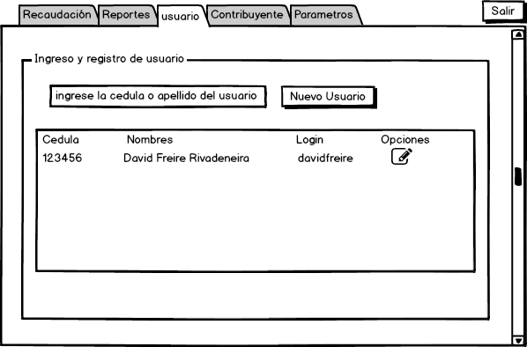
Diseño de Entradas
Listado de registros
Botones de comando
Cuadro de texto de búsqueda

Ilustración 14: Pantalla de administración de usuarios
Elaborado por: El Investigador
Fuente: El investigador
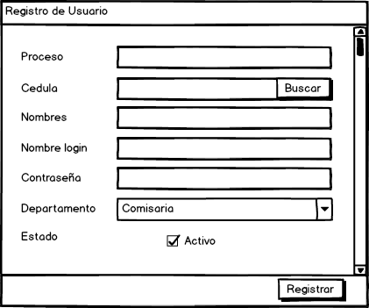
Sección de datos
String 15 caracteres
Botón de comando
String 100 caracteres
String 100 caracteres
String 100 caracteres
Drop down
Check
Botón de comando

Ilustración 15: Ventana de Registro de Usuario
Elaborado por: El Investigador
Fuente: El investigador
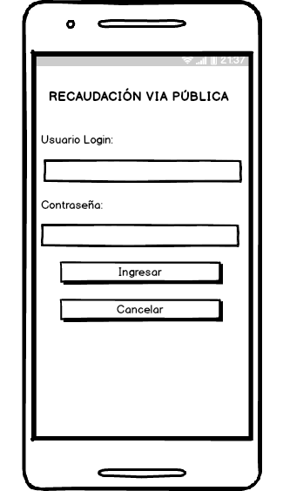
Titulo
String 100 caracteres
String 100 caracteres
Botón de comando

Ilustración 16: Pantalla de ingreso aplicación móvil
Elaborado por: El Investigador
Fuente: El investigador
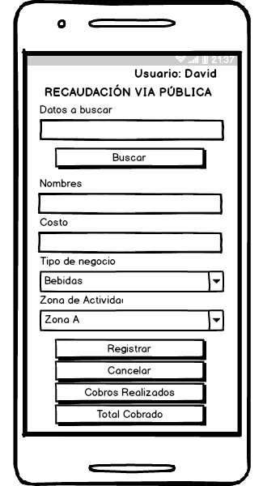
Botón de comando
Drop down

Drop down

Numeric (4,2)
String 200 caracteres

Botón de comando
String 200 caracteres

Titulo

Ilustración 17: Ventana de registro de cobro por uso de la vía pública
Elaborado por: El Investigador
Fuente: El investigador
Pantallas de salida
Según el diseño tanto de la aplicación web y móvil se elaboró las siguientes pantallas.
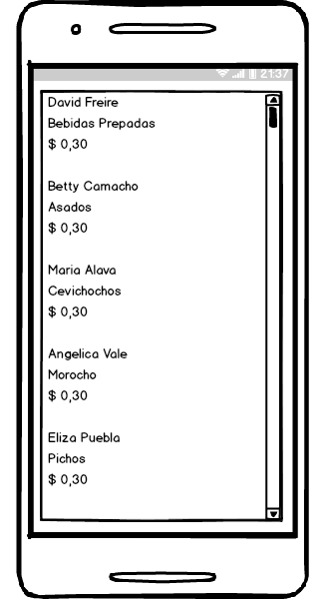
Registros cobrados:
Nombre Contribuyente

Tipo de Actividad

Costo recaudado

Ilustración 18: Pantalla de registros cobrados
Elaborado por: El Investigador
Fuente: El investigador
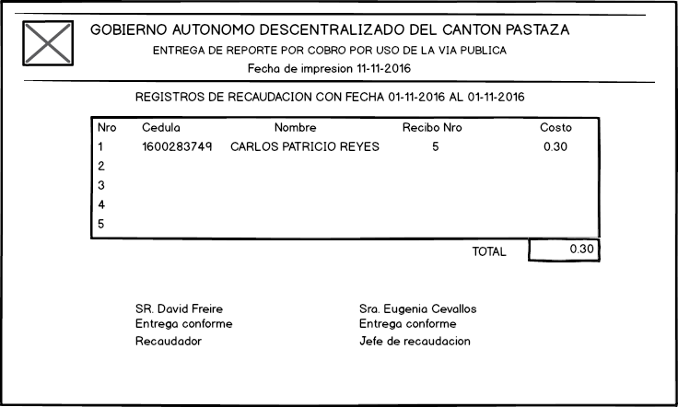
Logotipo
Título principal
Detalle del reporte
Detalle del reporte
Firmas de responsabilidad

Ilustración 19: Reporte de lo recaudado
Elaborado por: El Investigador
Fuente: El investigador

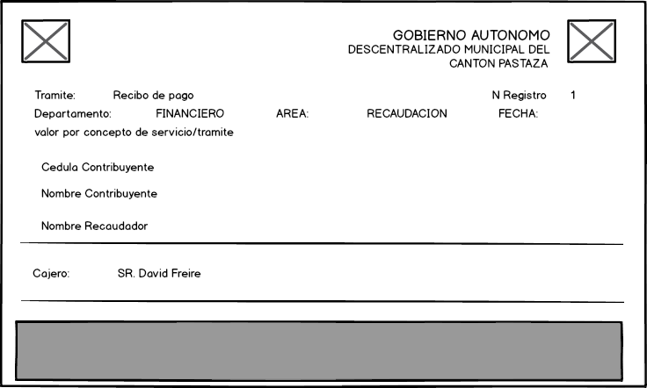
Logotipo
Detalle del recibo
Firma del cajero
Titulo
Logotipo

Ilustración 20: Recibo de pago por uso de la vía pública
Elaborado por: El Investigador
Fuente: El investigador

DIAGRAMA DE CLASES

Según el diseño de la base de datos, con los requerimientos del GADM Pastaza para el cobro por uso de la vía pública, se detallan los respectivos diagramas de clases:

DIAGRAMA DE CLASES GENERAL
Ilustración 21: Diagrama de clases general
Elaborado por: El Investigador
Fuente: El investigador

DIAGRAMA DE CLASES CON LA CLASE CONTRIBUYENTE DETALLADA (Power Designer)
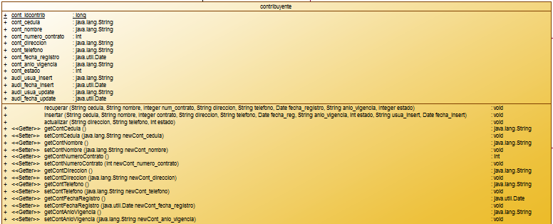
Ilustración 22: Diagrama de clase Contribuyente
Elaborado por: El Investigador
Fuente: El investigador
DIAGRAMA DE CLASES CON LA CLASE CONTRIBUYENTE DETALLADA
CODIFICACIÓN
A continuación se muestra el diagrama de la clase: Contribuyente, realizada en ArgoUML.

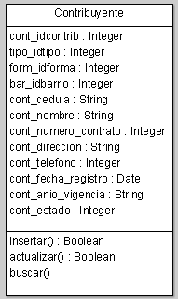
Ilustración 23: Clase de Contribuyente detallada
Elaborado por: El Investigador
Fuente: El investigador

Código generado por la herramienta UML Case (ArgoUML) de la clase contribuyente en el lenguaje PHP.

<?php
error_reporting(E_ALL);
/**
* modelo sin título - via_publica\Contribuyente.php
*
* $Id$
*
* This file is part of modelo sin título.
*
* Automatically generated on 12.12.2016, 21:45:11 with ArgoUML PHP module
* (last revised $Date: 2010-01-12 20:14:42 +0100 (Tue, 12 Jan 2010) $)
*
* @author firstname and lastname of author, <author@example.org>
* @package via
* @subpackage publica
*/
if (0 > version_compare(PHP_VERSION, '4')) {
die('This file was generated for PHP 4');
}
/* user defined includes */
// section -64--88-1-16--3105dcdd:158f5f65895:-8000:0000000000000F13-includes begin
// section -64--88-1-16--3105dcdd:158f5f65895:-8000:0000000000000F13-includes end
/* user defined constants */
// section -64--88-1-16--3105dcdd:158f5f65895:-8000:0000000000000F13-constants begin
// section -64--88-1-16--3105dcdd:158f5f65895:-8000:0000000000000F13-constants end
/**
* Short description of class via_publica_Contribuyente
*
* @access public
* @author firstname and lastname of author, <author@example.org>
* @package via
* @subpackage publica
*/
class via_publica_Contribuyente
{
// --- ASSOCIATIONS ---
// --- ATTRIBUTES ---
/**
* Short description of attribute cont_idcontrib
*
* @access public
* @var Integer
*/
var $cont_idcontrib = null;
/**
* Short description of attribute tipo_idtipo
*
* @access public
* @var Integer
*/
var $tipo_idtipo = null;
/**
* Short description of attribute form_idforma
*
* @access public
* @var Integer
*/
var $form_idforma = null;
/**
* Short description of attribute bar_idbarrio
*
* @access public
* @var Integer
*/
var $bar_idbarrio = null;
/**
* Short description of attribute cont_cedula
*
* @access public
* @var String
*/
var $cont_cedula = null;
/**
* Short description of attribute cont_nombre
*
* @access public
* @var String
*/
var $cont_nombre = null;
/**
* Short description of attribute cont_numero_contrato
*
* @access public
* @var Integer
*/
var $cont_numero_contrato = null;
/**
* Short description of attribute cont_direccion
*
* @access public
* @var String
*/
var $cont_direccion = null;
/**
* Short description of attribute cont_telefono
*
* @access public
* @var Integer
*/
var $cont_telefono = null;
/**
* Short description of attribute cont_fecha_registro
*
* @access public
* @var Date
*/
var $cont_fecha_registro = null;
/**
* Short description of attribute cont_anio_vigencia
*
* @access public
* @var String
*/
var $cont_anio_vigencia = null;
/**
* Short description of attribute cont_estado
*
* @access public
* @var Integer
*/
var $cont_estado = null;
// --- OPERATIONS ---
/**
* Short description of method insertar
*
* @access public
* @author firstname and lastname of author, <author@example.org>
* @return Boolean
*/
function insertar()
{
$returnValue = null;

// section -64--88-1-16--3105dcdd:158f5f65895:-8000:0000000000000F3A begin
// section -64--88-1-16--3105dcdd:158f5f65895:-8000:0000000000000F3A end
return $returnValue;
}
/**
* Short description of method actualizar
*
* @access public
* @author firstname and lastname of author, <author@example.org>
* @return Boolean
*/
function actualizar()
{
$returnValue = null;

// section -64--88-1-16--3105dcdd:158f5f65895:-8000:0000000000000F42 begin
// section -64--88-1-16--3105dcdd:158f5f65895:-8000:0000000000000F42 end
return $returnValue;
}

/**
* Short description of method buscar
*
* @access public
* @author firstname and lastname of author, <author@example.org>
* @return mixed
*/
function buscar()
{
// section -64--88-1-16--3105dcdd:158f5f65895:-8000:0000000000000F44 begin
// section -64--88-1-16--3105dcdd:158f5f65895:-8000:0000000000000F44 end
}

} /* end of class via_publica_Contribuyente */
?>

CODIFICACIÓN
Código de la APP
El lenguaje que se utilizó para la aplicación Android, fue mediante java, el cual lo mostramos a continuación.

Proceso de login

protected String doInBackground(String... params) {
//enviamos el parametron de usuario y contrasenia
String uname = params[0];
String pass = params[1];
//creamos un arreglo
InputStream is = null;
List<NameValuePair> nameValuePairs = new ArrayList<NameValuePair>();
//asignamos los valores de los parametros al arreglo tanto del usuario como de la contrasenia
nameValuePairs.add(new BasicNameValuePair("username", uname));
nameValuePairs.add(new BasicNameValuePair("password", pass));
String result = null;
//agregamos una excepcion al proceso de conexion con el servidor implementando el protocolo http
try{
HttpClient httpClient = new DefaultHttpClient();
//damos la direccion a la cual se va a realizer las peticiones
HttpPost httpPost = new HttpPost("http://formularios.puyo.gob.ec/webservice.php");
httpPost.setEntity(new UrlEncodedFormEntity(nameValuePairs));
//grabamos los datos del request en un response
HttpResponse response = httpClient.execute(httpPost);
HttpEntity entity = response.getEntity();
is = entity.getContent();
//leemos el fichero de respuesta
BufferedReader reader = new BufferedReader(new InputStreamReader(is, "UTF-8"), 8);
StringBuilder sb = new StringBuilder();
String line = null;
while ((line = reader.readLine()) != null)
{
sb.append(line + "\n");
}
result = sb.toString();
} catch (ClientProtocolException e) {
e.printStackTrace();
} catch (UnsupportedEncodingException e) {
e.printStackTrace();
} catch (IOException e) {
e.printStackTrace();
}
return result;
}
//verificamos el resultado de la petición al servidor, en este caso de ser igual a Éxito, se almacenara en una variable (username) en resultado en este caso el nombre de la persona que se logueo y utilizarlo en la aplicación como una identificación
protected void onPostExecute(String result){
String s = result.trim();
loadingDialog.dismiss();
if(s.equalsIgnoreCase("Exito")){
Intent intent = new Intent(MainActivity.this, UserProfile.class);
intent.putExtra(USER_NAME, username);
finish();
startActivity(intent);
}
//si el rersultado no es el correcto entonces se enviara un mensaje corto de advertencia que los datos no son correctos
else {
Toast.makeText(getApplicationContext(), "Usuario o Contraseña no valida", Toast.LENGTH_LONG).show();
}
}
}
LoginAsync la = new LoginAsync();
la.execute(username, password);
}

Proceso de consulta de datos del contribuyente y guardar los mismos en el servidor de la municipalidad.

//creamos una variable con el fin de almacenar los parámetros que se utilizarán para insertar los datos en el servidor
String type = params[0];
//se crea un string el cual almacena la dirección web del archivo que procesará la información generada en el activity correspondiente
//consulta el nombre del usuario mediante el numero de cedula o apellido
String contri_wurl = "http://formularios.puyo.gob.ec/php_viapublica/consulta_nombre.php";
//dirección para agregar los datos en el servidor
String register_wurl = "http://via-publica.puyo.gob.ec/webservice/register.php";
//String login_url = "http://formularios.puyo.gob.ec/webservice.php";
//compramos que tipo de preoceso vamos a realizer, comparando el parametron type.
if(type.equals("registro")) {
try {
//damos valor a cada uno de los objetos del arreglo
String str_name = params[1];
String str_age = params[2];
String str_caja = params[3];
String str_cnombre=params[4];
//indicamos que variable se utilizra para este proceso en este caso hacer el insert en la base de datos.
URL url = new URL(register_wurl);
HttpURLConnection httpURLConnection = (HttpURLConnection)url.openConnection();
//asignamos el tipo de metodo por el cual se enviaran los datos al servidor en este caso mediante POST
httpURLConnection.setRequestMethod("POST");
httpURLConnection.setDoOutput(true);
httpURLConnection.setDoInput(true);
OutputStream outputStream = httpURLConnection.getOutputStream();
//especificamos el tipo de codificación del texto se utilizara (UTF-8)
BufferedWriter bufferedWriter = new BufferedWriter(new OutputStreamWriter(outputStream, "UTF-8"));
//asignamos las variables a cada uno de los parametros que se enviara al servidor para realizer el insert en la base de datos municpal
String post_data = URLEncoder.encode("name","UTF-8")+"="+URLEncoder.encode(str_name,"UTF-8")+"&"
+URLEncoder.encode("valor","UTF-8")+"="+URLEncoder.encode(str_age,"UTF-8")+"&"
+URLEncoder.encode("caja","UTF-8")+"="+URLEncoder.encode(str_caja,"UTF-8");
bufferedWriter.write(post_data);
bufferedWriter.flush();
bufferedWriter.close();
outputStream.close();
InputStream inputStream = httpURLConnection.getInputStream();
BufferedReader bufferedReader = new BufferedReader(new InputStreamReader(inputStream,"iso-8859-1"));
String result="";
String line="";
while((line = bufferedReader.readLine())!= null) {
result += line;
}
bufferedReader.close();
inputStream.close();
httpURLConnection.disconnect();
return result;
} catch (MalformedURLException e) {
e.printStackTrace();
} catch (IOException e) {
e.printStackTrace();
}
}else if(type.equals("dato")){
try {
String str_cednom = params[1];
URL url = new URL(contri_wurl);
HttpURLConnection httpURLConnection = (HttpURLConnection)url.openConnection();
httpURLConnection.setRequestMethod("POST");
httpURLConnection.setDoOutput(true);
httpURLConnection.setDoInput(true);
OutputStream outputStream = httpURLConnection.getOutputStream();
BufferedWriter bufferedWriter = new BufferedWriter(new OutputStreamWriter(outputStream, "UTF-8"));
String post_data = URLEncoder.encode("cednom","UTF-8")+"="+URLEncoder.encode(str_cednom,"UTF-8");
bufferedWriter.write(post_data);
bufferedWriter.flush();
bufferedWriter.close();
outputStream.close();
InputStream inputStream = httpURLConnection.getInputStream();
BufferedReader bufferedReader = new BufferedReader(new InputStreamReader(inputStream,"iso-8859-1"));
String result="";
String line="";
while((line = bufferedReader.readLine())!= null) {
result += line;
}
bufferedReader.close();
inputStream.close();
httpURLConnection.disconnect();
nombre=result;
return result;
} catch (MalformedURLException e) {
e.printStackTrace();
} catch (IOException e) {
e.printStackTrace();
}
}
return null;

Resumen de cobros:

public void ListDrwaer (){
try{
//empezamos creando nuestro objeto json el cual tendrá los elementos que se usara al momento de mostrar los datos de los contribuyentes que han cancelado hasta ese momento
JSONObject jsonResonse = new JSONObject(jsonResult.substring(jsonResult.indexOf("{"), jsonResult.lastIndexOf("}")+1));
//Creamos un array con el json
JSONArray jsonMainNode = jsonResonse.optJSONArray("member");
final ArrayList<HashMap<String,String>> MyArrList = new ArrayList<HashMap<String, String>>();
//elaboramos un map de los elementos del arreglo
HashMap<String,String> map;
//creamos un bucle para recorrer por todos los elementos del arreglo
for(int i=0; i<jsonMainNode.length(); i++){
JSONObject c = jsonMainNode.getJSONObject(i);
map = new HashMap<String,String>();
map.put("pliqui_total_pago", c.getString("pliqui_total_pago"));
map.put("pliqui_caja", c.getString("pliqui_caja"));
map.put("pliqui_anio_titulo", c.getString("pliqui_anio_titulo"));
MyArrList.add(map);
//los elementos encontrados los agregamos al adaptador para mostrarlos
SimpleAdapter sAdap;
sAdap = new SimpleAdapter(Recaudacion.this, MyArrList, R.layout.activity_column, new String[]{"pliqui_total_pago","pliqui_caja","pliqui_anio_titulo"}, new int[]{R.id.ColMemberID, R.id.ColName, R.id.Colcity});
//llenamos el listview con el arreglo
listView.setAdapter(sAdap);
}
}catch (JSONException e){
//pasamos una adverytencia en caso de haber algún tipo de error
Toast.makeText(getApplicationContext(),"error ..." + e.toString(), Toast.LENGTH_LONG).show();
}
}

Código de la parte web
Código que se utilizó en la parte web para los módulos el cobro del uso de la vía publica en la ciudad del Puyo por el GADM Pastaza.
Ventana principal que contiene a las demás páginas que integran los diferentes módulos para el cobro por uso de la vía pública:
Ventana Header:
<?php
//utilizamos la variable session para controlar que exista un usuario logueado en el sistema
session_start();
$user=$_SESSION['user_name'];//le asignamos el nombre con el cual se registro en el sistema
//si no existe algún usuario logeado nos dirigirá a la ventana de login
if (empty($user)|| $user=’’) {
header('Location: http://viapublica.puyo.gob.ec/login/');
}
?>
<input type="hidden" id="txtuser" value="<?php echo $user;?>">
<div class="container">
<nav class="navbar navbar-default navbar-fixed-top" role="navigation">
<!-- completa el fondo en todo el nav -->
<div class="container-fluid paginas">
<!-- Brand and toggle get grouped for better mobile display -->
<div class="navbar-header" >
<button type="button" class="navbar-toggle collapsed" data-toggle="collapse" data-target="#bs-example-navbar-collapse-1" aria-expanded="false">
<!-- se crea cada botón para el nav bar -->
<span class="sr-only">Barra de Navegacion</span>
<span class="icon-bar"></span>
<span class="icon-bar"></span>
<span class="icon-bar"></span>
<span class="icon-bar"></span>
<span class="icon-bar"></span>
<span class="icon-bar"></span>
</button>
<a class="navbar-brand logos"><img border="0" src="../navegacion/recursos/gadm.png" width="75px" height="35px" alt="Logo Municipal"></a>
</div>

<!--barra completa con su enlace de cada nav bar-->
<div class="collapse navbar-collapse paginas" id="bs-example-navbar-collapse-1">
<!—para cada botón del navbar se elaboró una página la cual se la llama mediante un enlace con href, para que se muestre en el panel -->
<ul class="nav navbar-nav">
<li id="nvinicio" class="<?php echo $pagina == 'entregarecibo' ? 'active' : ''; ?>"><a href="?p=entregarecibo"><font class="marcado">Recaudación</font></a></li>
<li id="nvnosotros" class="<?php echo $pagina == 'rptcobros' ? 'active' : ''; ?>"><a href="?p=rptcobros"><font class="marcado">Reportes</font></a></li>
<li id="nvcontacto" class="<?php echo $pagina == 'ingusuario' ? 'active' : ''; ?>"><a href="?p=ingusuario"><font class="marcado">Usuario</font></a></li>
<li id="nvmia" class="<?php echo $pagina == 'ingcontrib' ? 'active' : ''; ?>"><a href="?p=ingcontrib"><font class="marcado">Contribuyente</font></a></li>
<li id="nvmia" class="<?php echo $pagina == 'mapa_cobro' ? 'active' : ''; ?>"><a href="?p=mapa_cobro"><font class="marcado">Mapa</font></a></li>
<li class="dropdown"><a href="#" class="dropdown-toggle" data-toggle="dropdown" role="button" aria-haspopup="true" aria-expanded="false"><font class="marcado">Parametros</font><span class="caret"></span></a>
<ul class="dropdown-menu">
<li id="nvcontrato" class="<?php //echo $pagina == 'ingcontrib' ? 'active' : ''; ?>"><a class="glyphicon glyphicon-user" aria-hidden="true" href="?p=ingparametro"><label style="color:#848484">&nbsp;Tipo de Actividad</label></a></li>
<li id="nvmia" class="<?php //echo $pagina == 'listadocontrib' ? 'active' : ''; ?> "><a class="glyphicon glyphicon-pencil" aria-hidden="true" href="?p=ingparametroforma"><label style="color:#848484">&nbsp;Forma de Actividad</label></a></li>
<li id="nvcontrato" class="<?php //echo $pagina == 'ingcontrib' ? 'active' : ''; ?>"><a class="glyphicon glyphicon-user" aria-hidden="true" href="?p=ingparametrozona"><label style="color:#848484">&nbsp;Barrio de Actividad</label></a></li>
<li id="nvcontrato" class="<?php //echo $pagina == 'ingcontrib' ? 'active' : ''; ?>"><a class="glyphicon glyphicon-user" aria-hidden="true" href="?p=ingparametrodepart"><label style="color:#848484">&nbsp;Departamento</label></a></li>
</ul>
</li>
</ul>
<ul class="nav navbar-nav navbar-right ">
<li><p class="vertical-centered-text"><div id="fechasis" class="fechahora" >
<--este escribe nos permite generar los días y los meses para que se muestren como fecha en el navbar-->
<script type="text/javascript">
var meses = new Array ("Enero","Febrero","Marzo","Abril","Mayo","Junio","Julio","Agosto","Septiembre","Octubre","Noviembre","Diciembre"); var diasSemana = new Array("Domingo","Lunes","Martes","Miércoles","Jueves","Viernes","Sábado");
var f=new Date(); document.write(/*diasSemana[f.getDay()] + " " + */f.getDate() + " de " + meses[f.getMonth()] + " de " + f.getFullYear()+"/");
</script>
</div></p></li>
<li><p class="vertical-centered-text"><div id="reloj" class="fechahora"></div></p></li>
<li><p class="navbar-text" id="etiqueta_u"><font class="marcado glyphicon glyphicon-user"></font></p></li>
<li><p class="navbar-text" id="logeado" ><font class="usuario"><?php echo $user?></font></p></li>
<li><p class="navbar-text" id="datos" title="Salir de Sistema"><?php echo "<a href='../login/php/logout.php' id='logout' class='glyphicon glyphicon-share' style='color:red'></a>"?></p></li>
</li>
</ul>
</div>
</div>
</nav>
En esta ventana se diseñó como principal ya que desde la misma se puede acceder a cada uno de los módulos mediante enlaces integrados en el navbar, también se incluyó una fracción de código php el cual permite utilizar una variable sesión la cual almacena el nombre del usuario que está usando el sistema, o de lo contrario se ubique en la ventana del login con el fin de que esta variable no sea nula.
Se integró código de javascript con el fin de mostrar la fecha y hora actual en sistema.
Ventana de Contribuyente:
<div class="registros" id="agrega-contri">
<table class="table table-striped table-condensed table-hover">
<tr>
<th width="100">Cedula</th>
<th width="200">Nombre</th>
<th width="150">Fecha Reg.</th>
<th width="150">Contrato</th>
<th width="50">Opciones</th>
</tr>
<?php
//incluimos la conexión
include('../navegacion/php/conexion.php');
//realizamos la consulta a la base de datos
$registro = pg_query("
SELECT
contribuyente.cont_cedula,
contribuyente.cont_idcontrib,
contribuyente.cont_nombre,
contribuyente.cont_numero_contrato,
contribuyente.cont_fecha_registro,
contribuyente.cont_estado
FROM
sqm_via_publica.contribuyente
WHERE
cont_estado = 1
ORDER BY
contribuyente.cont_nombre ASC LIMIT 10;");
//creamos la table con el resultado de la consulta
while($registro2 = pg_fetch_array($registro)){
echo '<tr>
<td>'.$registro2['cont_cedula'].'</td>
<td>'.$registro2['cont_nombre'].'</td>
<td>'.$registro2['cont_fecha_registro'].'</td>
<td>'.$registro2['cont_numero_contrato'].'</td>
<td><a href="javascript:editarContribuyente('.$registro2['cont_idcontrib'].');" class="glyphicon glyphicon-edit"></a>
<a href="javascript:eliminarProducto('.$registro2['cont_idcontrib'].');" class="glyphicon glyphicon-remove-circle"></a></td>
</tr>';
}
?>
</table>
</div>
</div>
</div>
<!-- MODAL PARA EL REGISTRO DE CONTRIBUYENTES-->
<div class="modal fade" id="registra-contri" tabindex="-1" role="dialog" aria-labelledby="myModalLabel" aria-hidden="true">
<div class="modal-dialog">
<div class="modal-content">
<div class="modal-header">
<button type="button" class="close" data-dismiss="modal" aria-hidden="true">&times;</button>
<h4 class="modal-title" id="myModalLabel"><b>Registra o Edita un Contribuyente</b></h4>
</div>

<form id="formulario-contri" class="formulario" onsubmit="return modificaRegistroContri();">
<div class="modal-body" style="overflow-y:auto;height: 500px">
<table border="0" width="100%">
<tr>
<td colspan="2"><input type="text" required="required" readonly="readonly" id="id-contri" name="id-contri" />
</td>
<td colspan="2"><input type="text" required="required" readonly="readonly" id="idf" name="idf" value="1" />
</td>
</tr>
<tr>
<td width="150">Proceso: </td>
<td><input type="text" required="required" readonly="readonly" id="pro-contri" name="pro-contri"/></td>
</tr>
<tr>
<td>Numero Contrato: </td>
<td><input type="number" class="form-control" required="required" id="contrato-contri" name="contrato-contri" maxlength="100"/></td>
</tr>
<tr>
<td>Cedula: </td>
<td>
<div class="input-group">
<input type="number" class="form-control" required="required" name="cedula-contri" id="cedula-contri" maxlength="1O"/>
<span class="input-group-btn">
<button class="btn btn-info" type="button" id="btnBuscaNom" name="btnBuscaNom">Buscar</button>
</span>
</div>
</td>
</tr>
<tr>
<td>Nombre: </td>
<td><input type="text" class="form-control" required="required" name="nombre-contri" id="nombre-contri" maxlength="100"/></td>
</tr>
<tr>
<td>Direccion: </td>
<td><input type="text" class="form-control" required="required" name="direccion-contri" id="direccion-contri"/></td>
</tr>
<tr>
<td>Telefono: </td>
<td><input type="number" class="form-control" required="required" name="telefono-contri" id="telefono-contri"/></td>
</tr>
<tr class="dvsel">
<td class="selx">Tipo de actividad: </td>
<td>
<select class="selectpicker span12 form-control" data-style="btn-success" id="tipoact" name="tipoact" required="required">
<option value="" selected></option>
</select>
</td>
</tr>
<tr class="dvsel">
<td class="selx">Forma de actividad: </td>
<td>
<select class="selectpicker span12 form-control" data-style="btn-success" id="formaact" name="formaact" required="required">
</td>
</tr>
<tr class="dvsel">
<td class="selx">Barrio de actividad: </td>
<td>
<select class="selectpicker span12 form-control" data-style="btn-success" id="baract" name='baract' required="required">
</td>
</tr>
<tr>
<td>Estado: </td>
<td>
<center>
<input type="checkbox" checked="checked" value="1" name="estado-contri" id="estado-contri"/><label for="cbox2" name="estadoc" id="estadoc">Activo</label>
</center>
</td>
</tr>
<tr>
<td colspan="2">
<div id="mensaje-contri"></div>
</td>
</tr>
</table>
</div>

<div class="modal-footer">
<input type="submit" value="Registrar" class="btn btn-success" id="reg-contri"/>
<input type="submit" value="Editar" class="btn btn-warning" id="edi-contri"/>
</div>
</form>
</div>
</div>
</div>
En este código se diseñó la ventana para la manipulación de los contribuyentes, la misma que contiene una tabla que carga los registros desde la base de datos y pueden ser visualizados mediante búsquedas de apellidos o números de cedula.
Para el ingreso o modificación de un contribuyente se utilizó un modal, el cual se visualiza con el botón correspondiente, y sus registros se almacenan o actualizan en la base de datos.
Hay que considerar que al ingresar los datos como nombres y apellidos se garantiza que son correctos ya que se utiliza el web service proporcionado por DATO SEGURO y su búsqueda se lo realiza mediante número de cedula.
Acciones de modal de Contribuyente (script):
//creamos una función anónima
$(function(){
//generamos la acción para el botón que abre el modal
$('#nuevo-contri').on('click',function(){
$('#formulario-contri')[0].reset();//reseteamos el formulario
$('#pro-contri').val('Registro');//damos un valor al text
$('#edi-contri').hide();//ocultamos el botón de edición
$('#reg-contri').show();//mostramos el botón de registro
$('#contrato-contri').attr('readonly',false);//bloqueamos el text de numero de contrato que sea solo lectura
$('#tipo-act').hide();
//mostramos el modal
$('#registra-contri').modal({
show:true,
backdrop:'static'
});
});
Este código permite lanzar el modal cuando el usuario va a ingresar un nuevo contribuyente.
$('#bs-contri').on('keyup',function(){
//generamos un evento con keyup para que se busque un registro mientras se escribe
var dato = $('#bs-contri').val();//asignamos un parametro
var url = '../navegacion/php/busca_contribuyente.php';//asignamos la url donde vamos hacer la consulta mediante peticiones con Ajax, usando el método post
$.ajax({
type:'POST',
url:url,
data:'dato='+dato,
success: function(datos){
$('#agrega-contri').html(datos);
//nos devuelve los datos como objeto html, en este caso una tabla que se la muestra en el div
}
});
return false;
});
});
Este script se encarga de enviar los parámetros mediante peticiones de ajax, como apellidos o número de cedula al archivo php correspondiente, el cual realiza la consulta a la base de datos y devuelve un tabla como resultado, permitiendo actualizar con los datos encontrados en la tabla mostrada en la ventana de contribuyentes.
Código php, búsqueda de contribuyente:
<?php
include('../php/conexion.php');
$dato = $_POST['dato'];
//EJECUTAMOS LA CONSULTA DE BUSQUEDA
$registro = pg_query("SELECT
contribuyente.cont_idcontrib,
contribuyente.cont_cedula,
contribuyente.cont_nombre,
contribuyente.cont_numero_contrato,
contribuyente.cont_fecha_registro
FROM
sqm_via_publica.contribuyente
WHERE
contribuyente.cont_estado=1
AND
contribuyente.cont_nombre
LIKE
'%$dato%'
OR
contribuyente.cont_cedula
LIKE
'%$dato%'
ORDER BY
contribuyente.cont_nombre ASC LIMIT 9;");
//CREAMOS NUESTRA VISTA Y LA DEVOLVEMOS AL AJAX
echo '<table class="table table-striped table-condensed table-hover">
<tr>
<th width="100">Cedula</th>
<th width="200">Nombre</th>
<th width="150">Fecha reg.</th>
<th width="150">Contrato</th>
<th width="50">Opciones</th>
</tr>';
if(pg_num_rows($registro)>0){

while($registro2 = pg_fetch_array($registro)){
echo '<tr>
<td>'.$registro2['cont_cedula'].'</td>
<td>'.$registro2['cont_nombre'].'</td>
<td>'.$registro2['cont_fecha_registro'].'</td>
<td>'.$registro2['cont_numero_contrato'].'</td>
<td><a href="javascript:editarContribuyente('.$registro2['cont_idcontrib'].');" class="glyphicon glyphicon-edit"></a>
<a href="javascript:eliminarProducto('.$registro2['cont_idcontrib'].');" class="glyphicon glyphicon-remove-circle"></a></td>
</tr>';
}
}else{
echo '<tr>
<td colspan="5">No se encontraron resultados</td>
</tr>';
}
echo '</table>';
?>
Con este archivo php se logró realizar la consulta a la base de datos, la cual son peticiones ajax utilizando código javascript, donde se consulta mediante parámetros ingresados de la búsqueda, cada vez que digita un carácter se genera una búsqueda a la base de datos y se retorna una tabla con los datos que se obtuvo como resultado.

PRUEBAS

Pruebas de Unidad
El sistema se desarrolló mediante módulos independientes, ya que cada uno pertenece a un área diferente, que se probó con cada usuario que será responsable del mismo, verificando que su información este correctamente registrada, almacenada y consultada.

Pruebas de Integración
Concluido las pruebas de unidad, se procedió con la integración en un solo sistema de todos los módulos, y se volvió a realizar las pruebas por cada área y usuario con el fin de que se mantenga su correcto funcionamiento tal y como se había realizado en las pruebas anteriores. Se destaca el flujo de datos entre los diferentes módulos.
Se tuvo una respuesta favorable de cada área en la prueba de integración en sistema con todos sus módulos.

Pruebas de Validación
Se verifico que los datos que se usan en cada módulo se registren y se actualicen en la base de datos, haciendo pruebas en el ingreso y edición de los usuarios, ingreso y edición de los contribuyentes, ingreso y edición en los parámetros del sistema, verificando en especial los datos de los contribuyentes ya que los mismos son consultados desde el registro civil del ecuador.
Verificando las validación de cada campo por ejemplo el de cedula acepte solo números y una cantidad limitada a 10 caracteres, y los campos de nombres de usuarios y contribuyentes acepte solo letras.

Pruebas de Recuperación
Como cada sistema es susceptible a fallos de software o hardware y sobre todos aplicaciones web, se realizó pruebas de simulación de perdida de conexión tanto con el servidor y base de datos teniendo como resultados que no se puede utilizar los diferentes módulos cuando no tiene conexión al servidor web ya que su funcionamiento es en línea y no se almacenan los registros o se guardan los cambios en la base de datos si se pierde la conexión al servidor e base de datos. Siendo un punto importante una vez recuperado la conexión al servidor tanto web o base datos verificar que información no fue procesada.

Pruebas de Seguridad
Este sistema se encontrara en la red, esto hace que sea susceptible a intentos de ingreso por personas no autorizadas, se verifico que sean solo los usuarios asignados y que cuentan con un nombre de usuario y contraseña para ingreso al mismo, también se verifico que no se pueda acceder mediante enlaces ya que al no tener un usuario logueado no permitirá la utilización del mismo y será direccionado a la ventana de login del sistema.
Se comprobó el inicio de sesión y cierres de sesión verificando que no se almacenen los datos del usuario y queden disponibles para que se accedan mediante algún otro método.
Pruebas de Rendimiento
En esta prueba el método que se utilizó, fue el que varios usuarios (8) estén usando el sistema en el mismo modulo, haciendo consultas a la base de datos, ingresando registros y editando los mismos, donde cada módulo funciono correctamente sin tener ningún tipo de alteración o inconveniente.
Se realizó las pruebas en el módulo de contribuyentes con las acciones de ingreso y edición de los mismos, haciendo que varios usuarios realicen este proceso al mismo tiempo, con el fin de verificar que sus transacciones se realicen de forma correcta sin ningún tipo de alteración o inconveniente, teniendo un resultado favorable en cada proceso realizado.

PUESTA EN MARCHA
Una vez que se completó todas la etapas de diseño, desarrollo, implementación y pruebas del sistema de cobro por uso de la vía publica en la ciudad del Puyo por el GADM-Pastaza, se procedió a la instalación sobre el servidor, tanto la parte web, como la base de datos en Postgresql, tomando en consideración que la Institución cuenta con un servidor Web, con sistema operativo Linux(Ubuntu), utilizando Apache Tomcat como servidor de aplicaciones web, por tal motivo no se realizó ningún tipo de instalación adicional ya que el mismo cuenta con todas las necesidades y requerimientos para implementar nuestra aplicación web (Ver Anexo 2 Manual de Administrador).
Igualmente para la instalación de la base de datos, como se mencionó anteriormente que la institución cuenta con este servidor para base de datos (Postgresql), se procedió a incluir una nueva versión del gestor de base de datos de Postgresql, con la finalidad de poder crear la base de datos que utiliza el sistema tanto en la parte web como en la parte móvil.
En la parte móvil, para instalar la app que se utiliza en los Smartphone, se procedió a generar la apk en el programa de desarrollo (Android Studio), siendo la misma enviada al teléfono y posteriormente instalada, comprobando su correcto funcionamiento en el mismo.

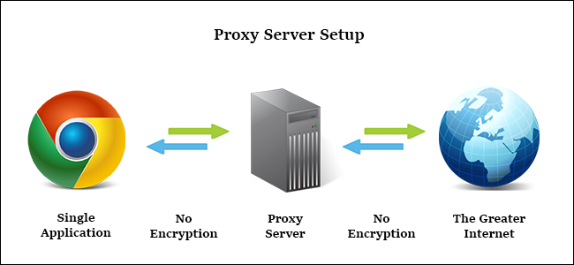
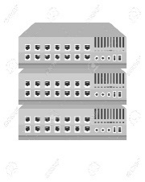


Esquema de ubicación de equipos:
Servidor Base de datos
Servidor Web
Internet
Servidor Proxy
Comisaria Municipal
Jefe Recaudación
Recaudador Municipal
Tesorero Municipal
Smartphone
Recaudador
Vía pública
Switch

Ilustración 24: Esquema de ubicación de equipos
Elaborado por: El Investigador
Fuente: El investigador

CAPACITACIÓN
Con el fin de que el sistema se utilice de forma adecuada se procedió a realizar la capacitación del mismo a todos los involucrados en este proceso de automatización del cobro por uso de la vía pública en la ciudad de Puyo por el GADM-Pastaza, donde se consideró lo siguiente:

OBJETIVOS
- Desarrollar el sentido de responsabilidad hacia la institución en el manejo del sistema.
- Familiarizarse con los términos y pantallas utilizados en cada módulo.
- Lograr que cada uno de los involucrados en el uso de este sistema manejen de forma adecuada cada módulo correspondiente a su área y funciones.

TIEMPO
Debido a que la capacitación se realizará en horas laborables, tendrá una duración de dos días, con un tiempo de dos horas por cada área involucrada, y se realizará en las instalaciones donde se utilizará cada módulo o sistema.

INVOLUCRADOS Y RESPONSABLES
Se coordinó con cada uno de los jefes o encargados de las áreas involucradas en el sistema de cobro por uso de la vía publica en la ciudad de Puyo, con el fin de tener la autorización para la capacitación del sistema, teniendo como responsables e involucrados a las siguientes personas:
Comisaria Municipal:
- Abga. Narcisa Medina (Comisaria Municipal) – Encargada del área de Comisaria Municipal.
  - Sra. Maribel Caiza (Secretario de Comisaria Municipal) – Encargada del proceso de permiso por uso de la vía pública.
Recaudación Municipal:
- Lcda. Eugenia Cevallos (Jefa de Recaudación) – Encargada y Responsable del Área de Recaudación.
  - Sr. Otto Robalino – Recaudador Municipal.
  - Sra. Fanny Lagua – Recaudador Municipal.
  - Sra. Martha Sánchez - Recaudador Municipal.
  - Sra. Johana Aguirre - Recaudador Municipal.
  - Sr. Fabián Zanabria – Recaudador Vía Pública.
Tesorería Municipal:
- Lcdo. Carlos Tello (Tesorero Municipal)

TEMAS A TRATAR
Como principales temas a tratar en la capacitación son:
- Forma de acceder al sistema vía web.
- Reconocimiento de ventanas y módulos del sistema.
- Validaciones con relación a datos de contribuyentes y usuarios.
- Tipos de parámetros establecidos para el sistema.
- Funciones y Responsabilidades.
- Generación de Reportes.

PLAN DE MANTENIMIENTO
Para el plan de mantenimiento se utilizó scripts para respaldar de forma automática la base de datos, la cual se respaldará diariamente a las 22:00, teniendo como lugar de respaldo tres ubicaciones: Servidor de Base de datos Municipal (Oficinas Municipales), servidor de talleres (Oficinas del Hangar Municipal), Respaldo en Icloud (Radio Municipal).
Para el código fuente se utilizó otro script con las mismas ubicaciones donde se respalda la base de datos pero diferentes directorios.

RESULTADOS ESPERADOS
Con la incorporación de este sistema para el cobro por uso de la vía publica en la ciudad de Puyo, se logrará controlar el catastro de contribuyentes, se mejorará el tiempo de recaudación, será más eficiente el servicio de registro y cobro de cada contribuyente, se llevará un control más exacto de lo recaudado y la veracidad de los mismos, con el fin tomar decisiones en datos reales.
Se proporcionara una aplicación web con su respectivo módulo para cada área involucrada en el ingreso y manejo de información tanto de contribuyentes y usuarios del sistema de cobro de uso de la vía pública.

CAPITULO IV

CONCLUSIONES
- Se implementó una aplicación móvil para el proceso de cobro del uso de la vía pública para el área financiera del GADM Pastaza.
- Se automatizo el proceso de registro, cobro, consulta y reportes por uso de la vía pública en la ciudad de Puyo.
- Se doto de diferentes tipos de reportes de lo recaudado con el fin de que las autoridades de la misma puedan tomar decisiones sobre ella.

RECOMENDACIONES
- Como recomendación se debe establecer un plan de mantenimiento a la base de datos y en lo posible generar diferentes respaldos de la misma de una forma continua, con el fin de salvaguardar la información.
- Si el personal no tiene o cuenta con un conocimiento mínimo de manejo del teléfonos inteligentes o el computador, se recomendada coordinar la respectiva capacitación con el fin de cubrir las necesidades del manejo en cada uno de los usuarios tanto en la parte móvil como web.
- Realizar un plan de mejora continua para el sistema web y móvil, con el fin de que estén acorde a las nuevas tecnologías y así poder brindar o sacar provecho de las mismas.
- En lo posible se recomienda coordinar con las personas encargadas del manejo de reportes con el fin de poder satisfacer las necesidades de los mismos y así poder tomar decisiones mucho más precisas.
- Se recomienda hacer un análisis programado de la base de datos y sus respaldos con el fin de mantener la integridad de la información y confiabilidad de los respaldos de la misma.

ANEXOS

Anexo 1
ANEXO Nº 1: Manual de Usuario
MANUAL DE USUARIO
Este manual tiene como objetivo orientar y guiar a los usuarios, tanto en la parte web como en la aplicación móvil, debido a que el mismo se utilizará en diferentes áreas o departamentos.
Al finalizar este manual, el usuario estará en la capacidad de:
- Crear usuarios para la aplicación
- Editar un usuario
- Desactivar un usuario
- Crear contribuyentes
- Editar contribuyentes
- Desactivar contribuyentes
- Generar parámetros
- Modificar parámetros
- Emitir reportes
- Realizar un cobro en la aplicación móvil
- Ver listado de cobros
- Ver total cobrado
MANUAL DE USUARIO WEB
Manual de usuario para el sistema de cobro por uso de la Vía Publica en la ciudad de Puyo por el GADM – PASTAZA.
Recomendación: utilizar GOOGLE CHROME, como navegador de internet.
Ingreso al Sistema WEB:
En su navegador web para el acceso al sistema digite la siguiente dirección: http://viapublica.puyo.gob.ec/login/, con este enlace nos aparece la pantalla de login, en el cual ingresaremos el nombre de usuario y contraseña proporcionado por la persona encargada de manejar estos permisos (Tesorero Municipal).

Pantalla de Ingreso
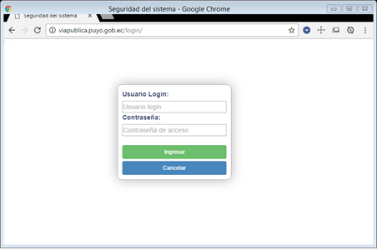
Digitar la clave de acceso con la que se registro
Botón de validación de datos e ingreso al sistema
Botón de cancelar el acceso al sistema
Digitar el nombre de usuario registrado

En caso de no ser los datos correctos, que no coincide el nombre de usuario con la clave ingresada tendrá el siguiente mensaje de advertencia.

ERROR DE DATOS
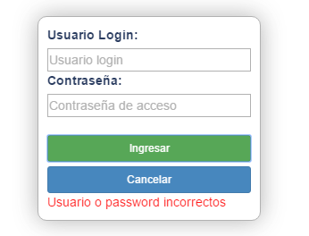
Mensaje de error de datos

Una vez que se ingrese de forma correcta los datos de usuario, se pasará a la pantalla principal del sistema de cobro por uso de la vía pública y se mostrará la siguiente ventana:

PANTALLA DE INICIO
Nombre de usuario actual en el sistema
Barra de Navegación de Módulos y Parámetros

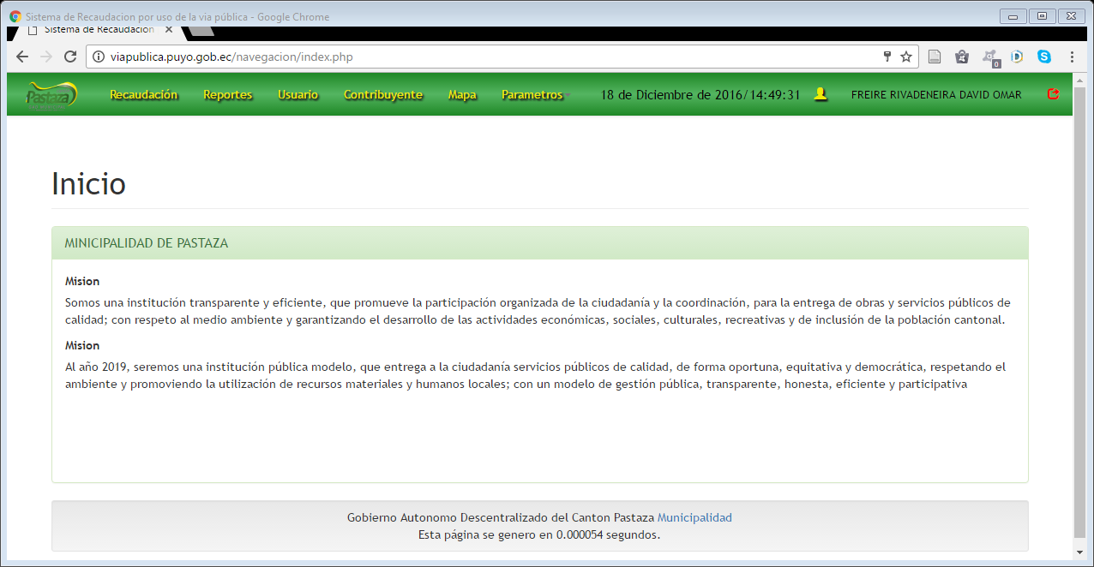
Panel de inicio
Botón para salir del sistema
Fecha y hora del sistema

Procesos internos del sistema:
En función a los requerimientos por el GADM Pastaza, cada usuario tendrá acceso a su respectivo módulo de acuerdo a lo siguiente:
Módulos y Accesos
Recaudación:
Jefe de recaudación: Reportes
Cajeros y Recaudador: Recaudación – Reportes
Comisaria:
Secretaria Comisaria: Contribuyente
Tesorería:
Tesorero Municipal: Reportes – Parámetros – Mapa

Ya definido cada uno de los módulos al cual tendrá acceso cada usuario, empezaremos con el principal, el cual determina que usuarios tendrán acceso al sistema, asignándoles el nombre de usuario y clave al mismo.
INGRESO DE USUARIOS
Este proceso se asignó al Sr. Tesorero Municipal, el cual registrara los datos del usuario para el ingreso al sistema y módulos correspondientes.
Para hacer el ingreso de un usuario, elegimos la pestaña de Usuario en la barra de navegación, donde se mostrara la siguiente pantalla.
Botón de Nuevo Usuario
Pestaña de Usuario
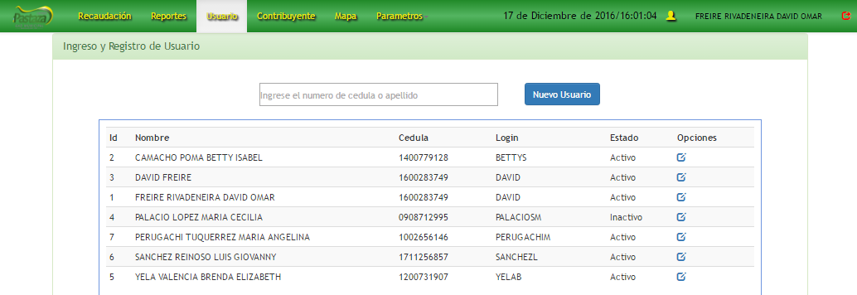
Botón de edición de datos del Usuario
Listado de Usuarios registrados y su estado
Cuadro de Texto de Búsqueda de Usuarios
NUEVO USUARIO
Creación de un nuevo usuario.
- Damos clic en el botón Nuevo Usuario, aquí se despliega una ventana con los respectivos datos a ingresar del usuario.
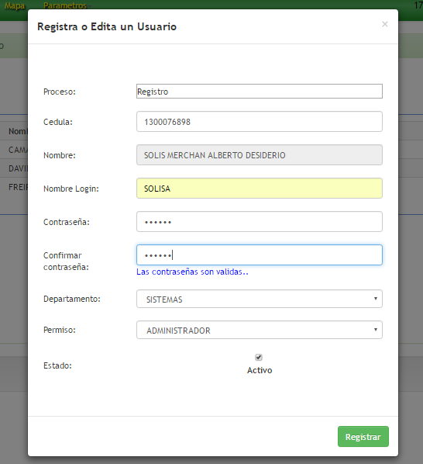
Botón para guardar los datos
Elegimos el estado del usuario.
Mensaje de verificación de contraseñas
Elegimos el tipo de permiso que tendrá el usuario
Elegimos el departamento al que pertenece el usuario
Volvemos a digitar la contraseña para validar que coincide
Digitamos la contraseña
El nombre no se digitara ya que aparece luego de ingresar los 10 números de cedula
Digitamos el nombre de login para el usuario
Digitamos el número de cédula
Indica el proceso Actual

Debemos tener en cuenta las siguientes consideraciones al crear un usuario:
- El número de cedula esta validado desde el Registro Civil, por tal motivo al ingresar los 10 números de cedula, automáticamente aparecerá los nombres completos de la persona que se está registrando como usuario en el cuadro de texto Nombre.
- La contraseña tiene un mínimo de 6 Caracteres y un máximo de 10
- El estado del usuario por defecto será activo.
Con estas consideraciones, una vez ingresado todos los datos del usuario, presionamos clic en Registrar, y se mostrara un mensaje de que se guardó correctamente la información.

Mensaje de confirmación
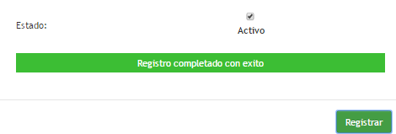

MODIFICAR UN USUARIO
Cada panel muestra la lista de registros, de tal forma que para hacer algún tipo de actualización o verificación, podemos realizar una búsqueda al usuario que se va a modificar ya sea por el apellido o número de cedula.

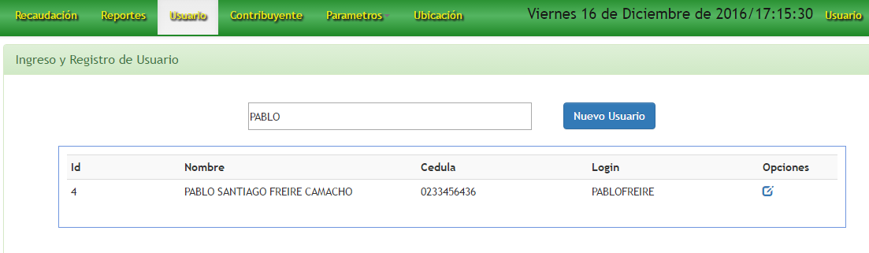
Cuadro de texto para buscar usuarios ya sea por nombres o número de cédula.
Botón de ingreso a modificar datos del usuario.

Ya que se ha localizado al usuario a modificar, presionamos en el botón de Opciones, para acceder a la ventana de modificación de datos del usuario, mostrándonos la siguiente ventana, la cual es similar a la de ingreso de usuarios.
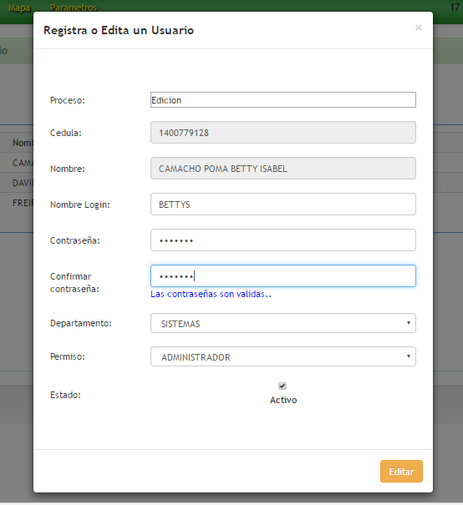
Campos no editables
Botón Para guardar los cambios

BÚSQUEDA DE USUARIOS
Se puede realizar de dos formas, ya sea por apellidos y nombre o por número de cedula:
Por Apellidos:

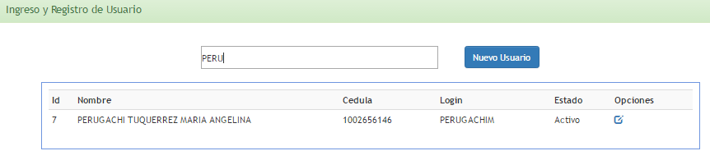

Búsqueda por número de cedula:

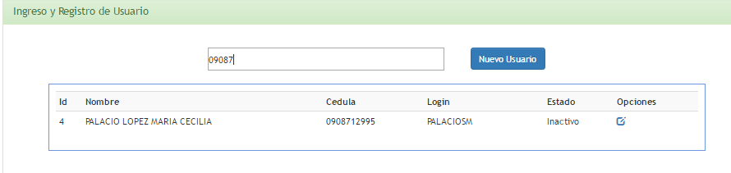

CONTRIBUYENTES
Los contribuyentes tienen el mismo mecanismo de ingreso y edición como en el de los usuarios, se empezará mostrando el proceso de Ingreso de un contribuyente que solicita usar la vía pública para el comercio informal.
Nota.- Los contribuyentes solo se pueden acercar a solicitar su permiso en los 3 primeros meses del año, tal y como lo dice la ordenanza.
Ingreso de Contribuyente:
Primero debemos acceder al módulo de Contribuyente en la barra de navegación.
Luego presionamos en el botón Nuevo, cual nos mostrara la ventana de ingreso de datos del contribuyente.
Pestaña Contribuyente

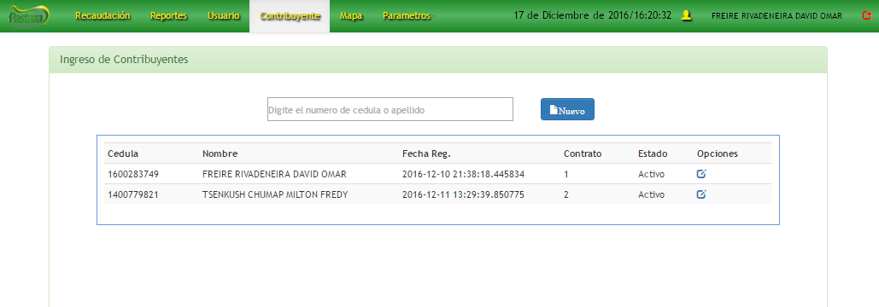
Botón de Nuevo contribuyente
En la siguiente ventana se ingresaran los datos del contribuyente:
Tipo de proceso actual
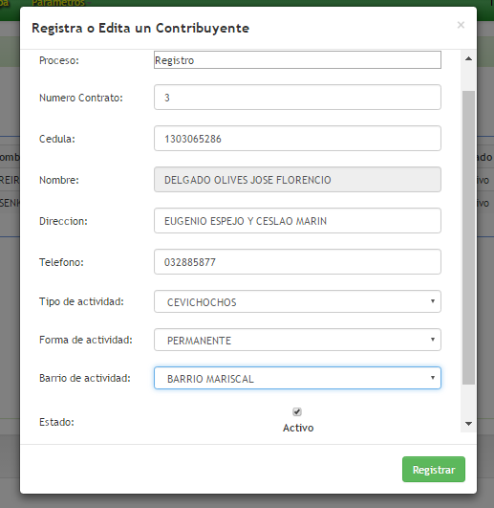
Estado del contribuyente
Número de Teléfono del Contribuyente
Dirección del Domicilio del Contribuyente
Botón para guardar los datos
Dato no editable
Barrio donde ejercerá la actividad
Forma de actividad que tendrá el contribuyente
Elegir el tipo de actividad para el permiso
Numero de cedula del Contribuyente
Número de contrato

Si se completaron correctamente todos los datos tendremos un mensaje de confirmación de que se guardó o registro de forma correcta.

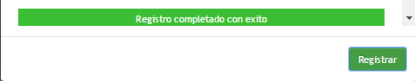

MODIFICACIÓN DE CONTRIBUYENTES
Ya una vez registra un contribuyente se lo podrá visualizar en la tabla del módulo, donde si es necesario hacer una modificación se lo podrá buscar mediante el número de cédula o apellidos.
Nota.- no será editable: el número de contrato, numero de cedula, o nombres del contribuyente ya que estos datos son únicos para cada contribuyente.
Ventana de modificación de datos de contribuyente

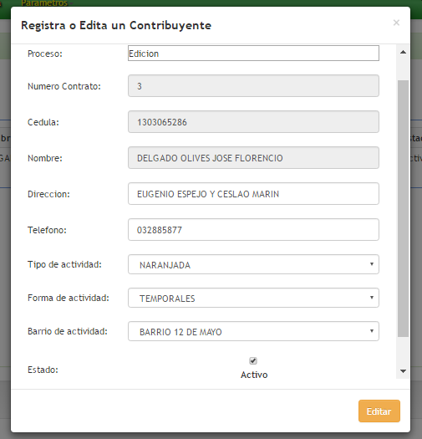
Botón para guardar los cambios
Datos no editables
PARÁMETROS
Los parámetros permitirán agregar alternativas de datos, tanto a los usuarios como los contribuyentes.
Nota.- Todos los parámetros tienen el mismo tratamiento, por tal motivo solo explicaremos el ingreso y modificación de un solo parámetro.
Parámetro de Tipo de Actividad:
- En la pestaña de parámetros elegimos el tipo de parámetro que vamos a utilizar.

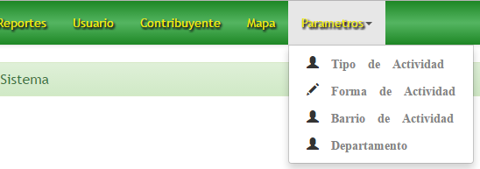

Listado de Parámetros
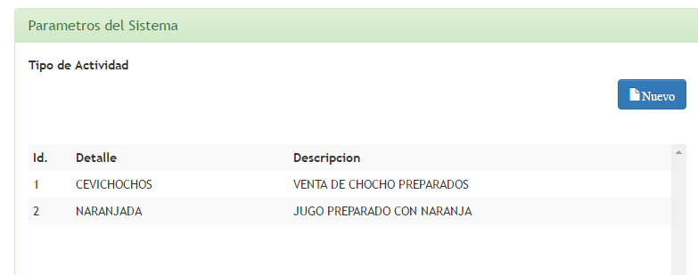

- Si es un nuevo parámetro damos clic en el botón Nuevo.
  - Ponemos en el Campo Tipo Act. El nombre del parámetro en este caso el nuevo tipo de actividad.
  - En el campo Descripción, ponemos una pequeña descripción de lo ingresado como parámetro.
  - Para guardarlo damos clic en Registrar.

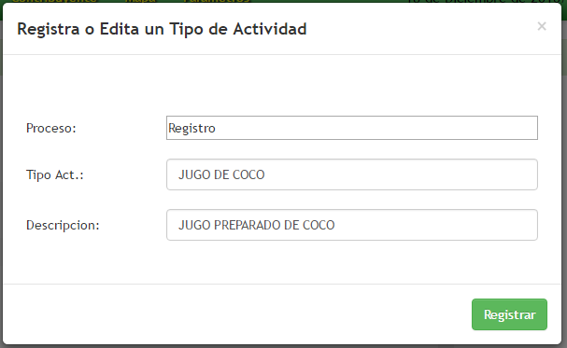
Guarda el Parámetro
Nombre del Parámetro
Descripción del Parámetro

Listado con el nuevo parámetro
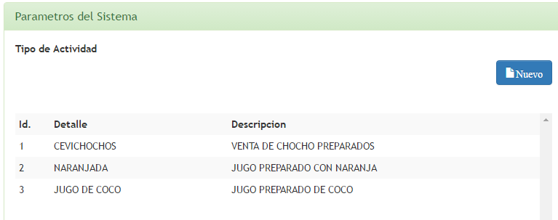

EDITAR UN PARÁMETRO
En los parámetros se puede editar cualquiera de sus datos
- Primero nos ubicamos en el tipo de parámetro a modificar, en la pestaña de Parámetros.
- Damos clic sobre el Detalle o Descripción.
- Hacemos el cambio que se desee realizar.
- Para confirmar y guardar los cambios damos clic sobre el icono del Disquete, de no querer guardar, damos clic en el icono de la X para cancelar.
- En la parte superior veremos el mensaje de confirmación que se guardó los datos.

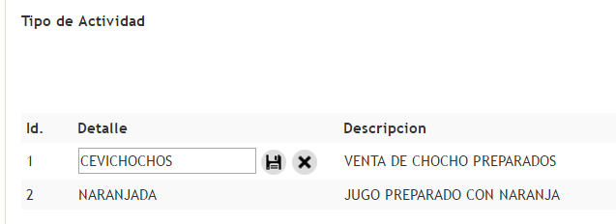
Botón para guardar la edición
Botón para cancelar la edición
Mensaje de Confirmación que los datos se guardaron de forma correcta.
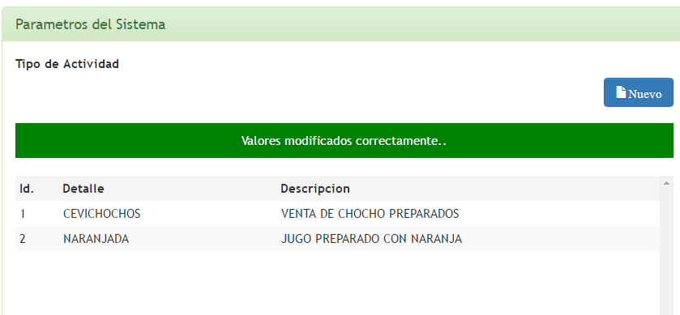

ENTREGAR UN RECIBO DE PAGO POR USO DE LA VÍA PÚBLICA
Los contribuyentes pueden acercarse a solicitar su recibo de pago por uso de la vía pública en las cajas de recaudación de la Municipalidad.
- Nos dirigimos la pestaña de Recaudación.
- Buscamos al contribuyente ya sea por apellido o número de cedula, en el cuadro de texto de búsqueda.
- Y damos clic en el icono de impresión, para obtener el pdf del recibo correspondiente.

Pestaña de Recaudación
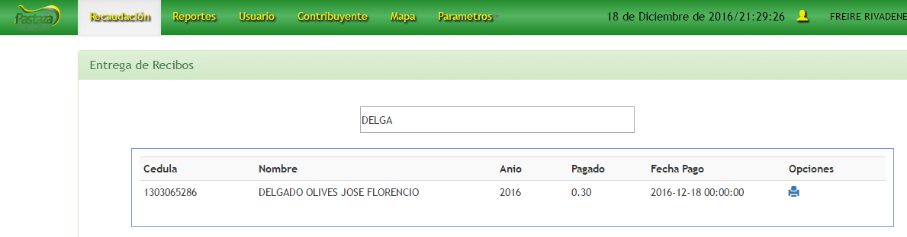
Botón para imprimir el reporte

Recibo para el contribuyente
Como pdf, se obtendrá un original y una copia, la cual queda como constancia de que se entregó la original al contribuyente.

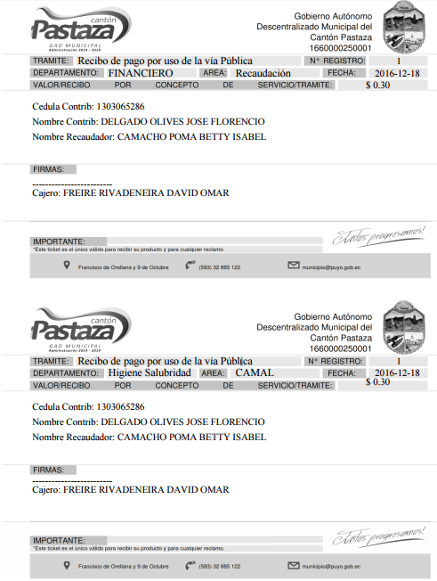

OBTENCIÓN DE REPORTES
Para los reportes se los podrá obtener mediante varios parámetros de acuerdo a la necesidad de cada usuario.
- Nos colocamos en la pestaña de Reportes.
- Seleccionamos el tipo de reporte que se va a obtener
  - De ser el caso elegimos la fecha de inicio y la fecha de fin para el reporte.
- Luego presionamos el botón Ver Reporte.
Pestaña de Reportes

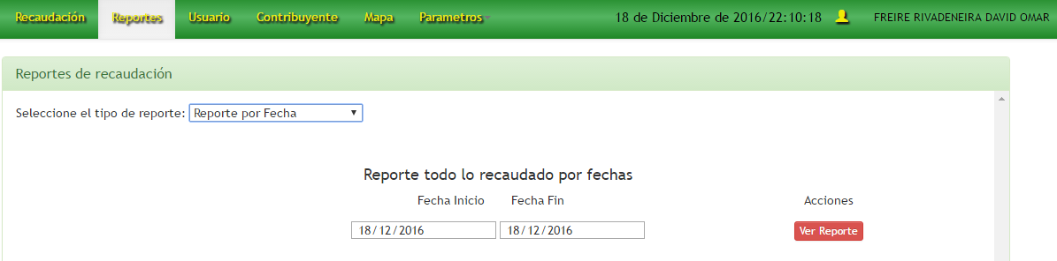
Tipos de Reportes
Botón para generar el reporte
Fecha de fin
Fecha de Inicio

Obteniendo el siguiente reporte:
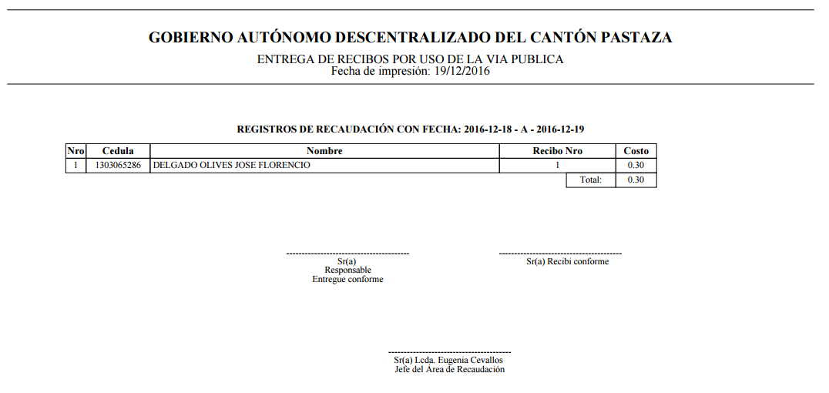

USO DE MODULO MAPA
En este módulo se podrá obtener las diferentes ubicaciones, donde se generó el cobro a cada uno de los contribuyentes, pudiendo consultar por tipo de actividad y fechas de cobro.
Genera la consulta en el mapa
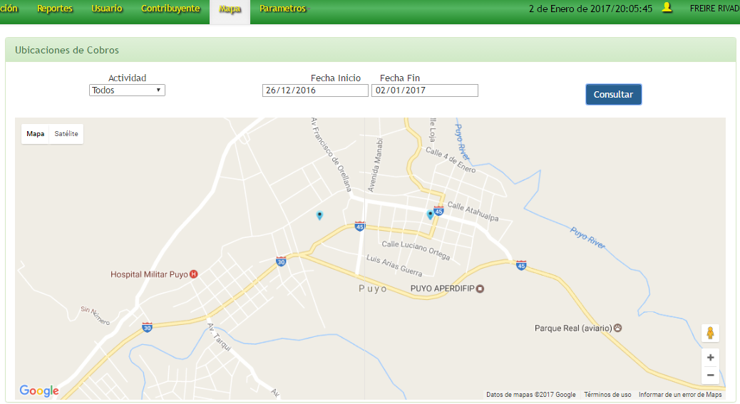
Fecha de inicio de cobro
Tipo de actividad
Ubicación de cobro
Fecha de fin de cobro

Se pude visualizar en la ubicación del cobro, los datos del contribuyente y su actividad.

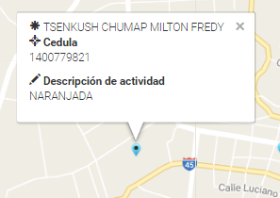
SALIR DEL SISTEMA
Una vez que se necesita cerrar la sesión y salir del sistema, simplemente nos vamos al botón de salir para borrar los datos de usuario y empezar con una nueva sesión.

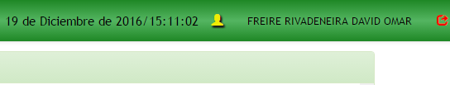
Botón para salir del sistema

MANUAL DE USUARIO APLICACIÓN MÓVIL
En este manual se detallara el proceso de uso de la aplicación móvil para el cobro por uso de la vía pública en la ciudad de Puyo por el GADM Pastaza.
Nota.- los usuarios deben estar registrados en la aplicación web con su respectivo nombre de usuario y contraseña, para así poder acceder a la aplicación en el smartphone.

Para usar de forma correcta y en línea, la aplicación necesita una conexión a internet, para lo cual la institución contrató con un proveedor para este servicio.

Primero debemos acceder desde el Smartphone a través del icono correspondiente de la aplicación.

Menú de aplicaciones del Smartphone
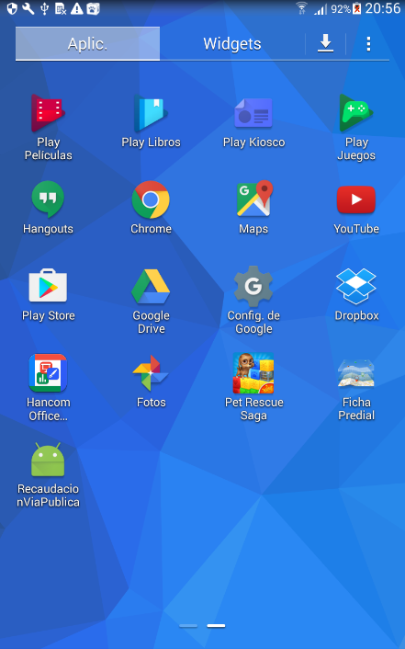
Icono de la aplicación móvil

La primera pantalla es donde el usuario debe ingresar el nombre de usuario y su contraseña para acceder al menú de cobro.

Pantalla de Login de usuarios.
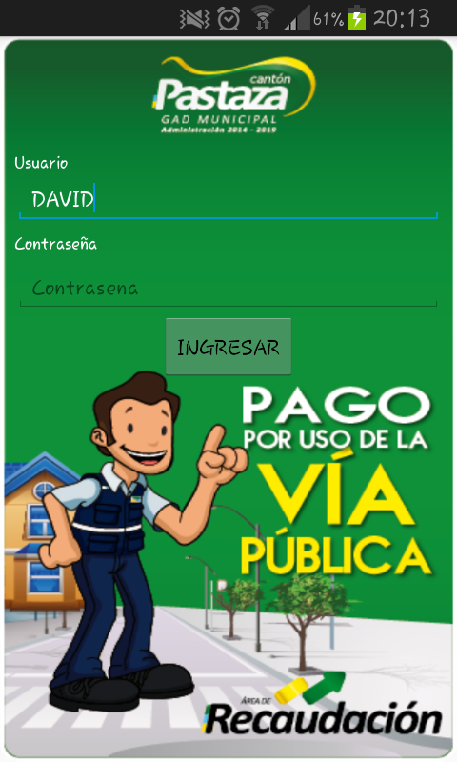
Cuadro de texto para la contraseña del usuario
Cuadro de texto para el nombre de usuario
Botón de validación e ingreso de los usuarios
Al iniciar la aplicación, primero se revisa que exista conectividad a internet y luego conexión al servidor web, por tal motivo se empieza activando los datos y luego la red inalámbrica, de existir la conexión al mismo se podrá ingresar los datos de usuario.
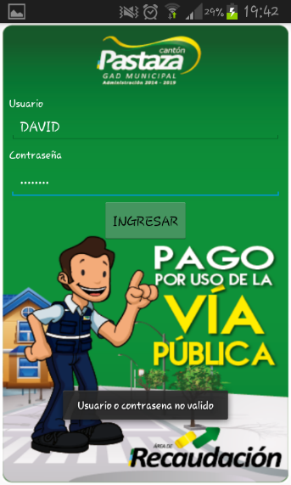
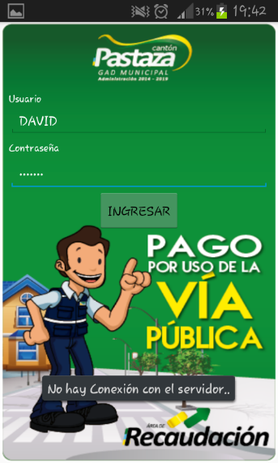
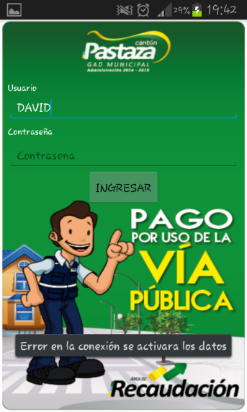
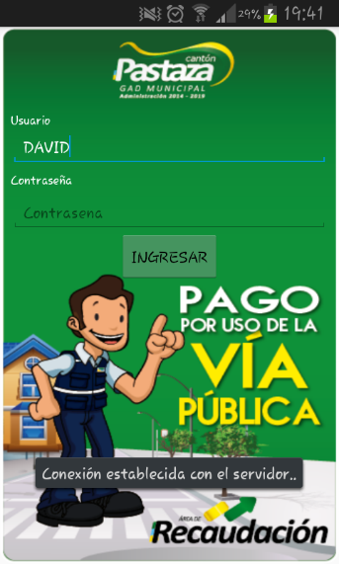

Error de inicio de sesión por datos incorrectos
No existe conectividad al servidor web
Ya con conectividad a internet y al servidor web
Si no está conectado alguna red y no existe internet

Se consideró que los Smartphone con sistema operativo Android 6 en adelante, el usuario deben dar los diferentes permisos, por la cual se enviara una ventana de activación y uso de ubicación del teléfono.
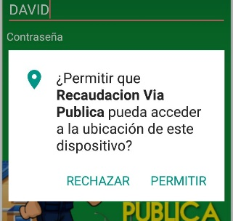
Ya con los permisos activados pasara al menú de la aplicación.

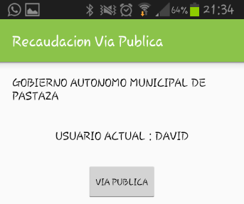

Ya con los datos correctos se mostrara la ventana menú principal para cobros y reportes.
Pantalla de registro de cobros y reportes.
Nombre del usuario actual utilizando la aplicación
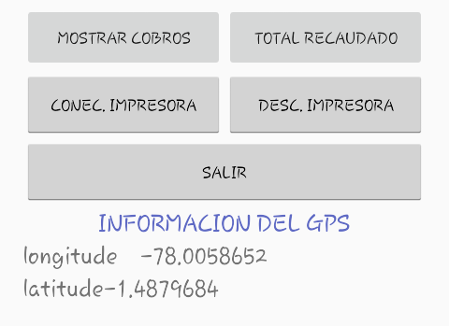
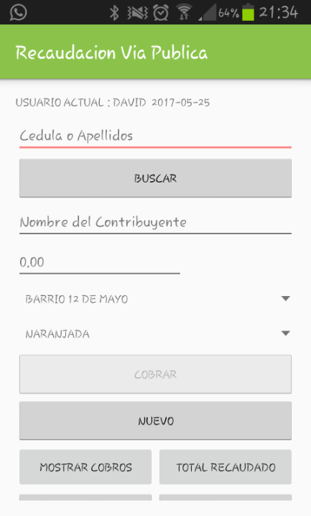
Listado de tipos de actividad que pueden tener los contribuyentes
Listado barrios
Cuadro de texto del valor a pagar por el contribuyente que usa la vía publica
Botón para empezar un nuevo cobro
Botón para mostrar los cobros hasta ese momento

Botones de conexión o desconexión de la impresora
Botón para mostrar los cobros hasta ese momento
Botón para registrar el cobro del contribuyente
Cuadro de texto que muestra el nombre completo del usuario que va a generar el pago
Cuadro de texto para buscar mediante número de cedula o apellidos del contribuyente
Botone para salir de la aplicación
Datos del gps
Para poder realizar el cobro, se debe conectar la impresora con el Smartphone y así habilitar el botón de cobrar, para lo cual se valida si está activado el bluetooth, de lo contrario mostrara un mensaje de activación.
Avisos de activación de servicios.
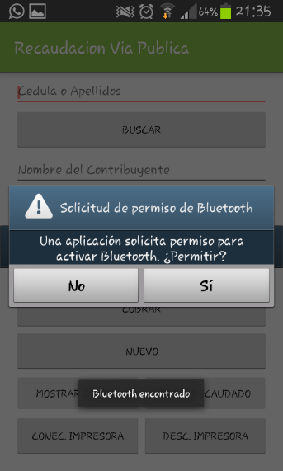
Si se habilito los servicios necesarios ya se puede utilizar la aplicación, para la cual se empieza a generar los datos del gps.
Datos del gps ejecutándose
Para proceder con un cobro primero se debe buscar al contribuyente para lo cual se lo puede realizar con los apellidos o el número de cedula y presionamos en el botón buscar para obtener los datos.
Ya con los datos principales del contribuyente, podremos elegir qué tipo de actividad está ejerciendo ese momento y/o en que barrio está realizando el comercio informal

Búsqueda por apellidos
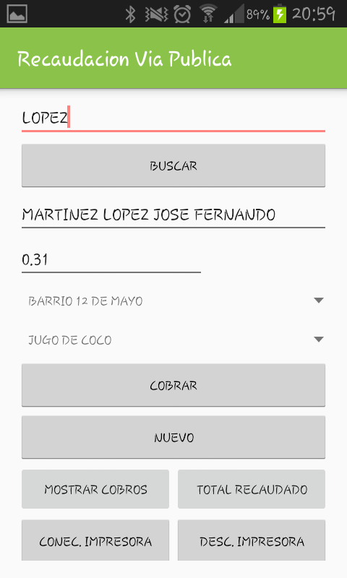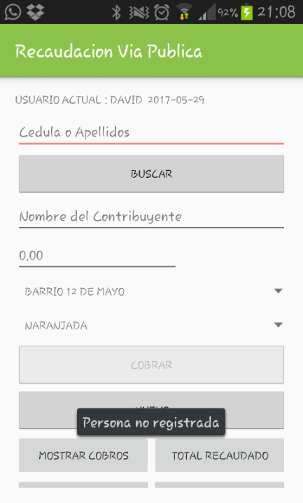
Si no existe el contribuyente el smartphone vibrará y enviará un mensaje
Ya con los datos seleccionados del contribuyente se puede generar el cobro, presionando el botón Registrar.

Cobro realizado de forma correcta
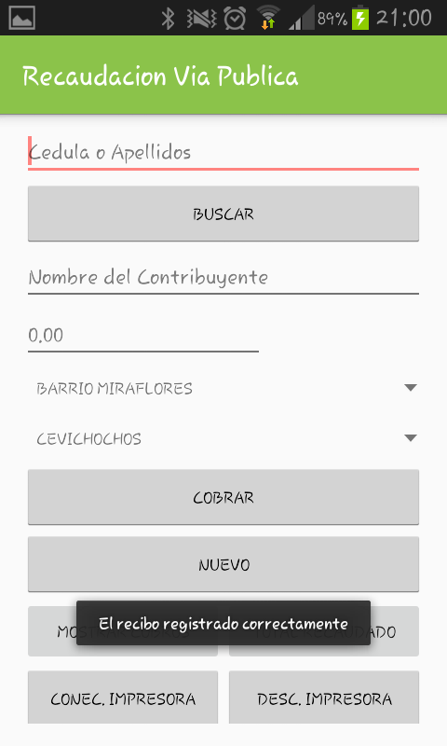
El cobro solo se lo puede realizar una vez por cada contribuyente, de ser el caso que por equivocación se genere un nuevo cobro ese mismo día, la aplicación le indicara que ya se realizó el cobro a dicho contribuyente.
Aviso de que ya se generó el cobro al contribuyente actual
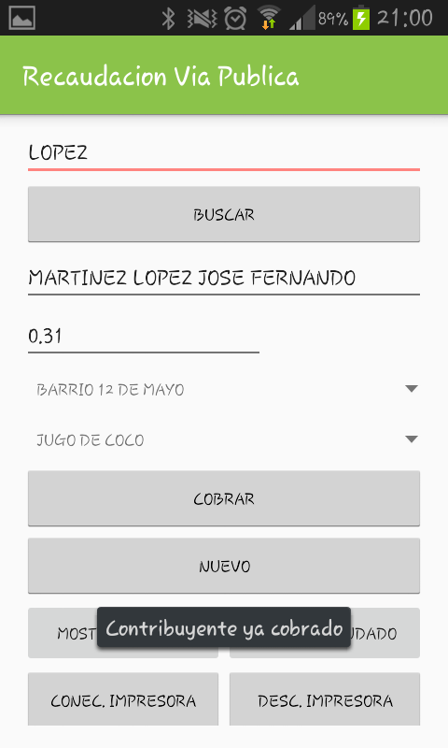
Para generar un nuevo cobro, presionamos el botón, “Nuevo Cobro”, borra los datos del contribuyente actual y deja listo para buscar a otro contribuyente.
Mensaje de borrado de datos de forma correcta

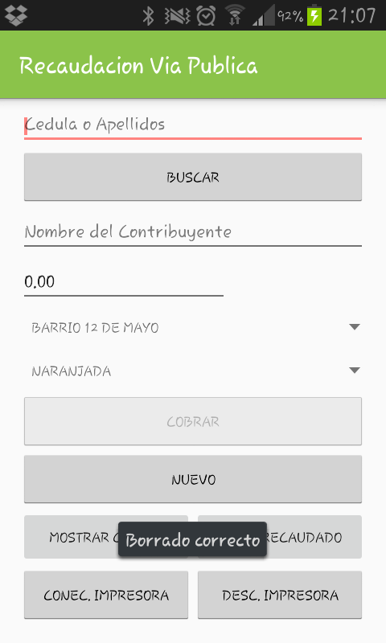

Muestra de cobros realizados hasta ese momento, botón “Mostrar Cobros”.
Listado de contribuyentes que se han cobrado hasta ese momento.
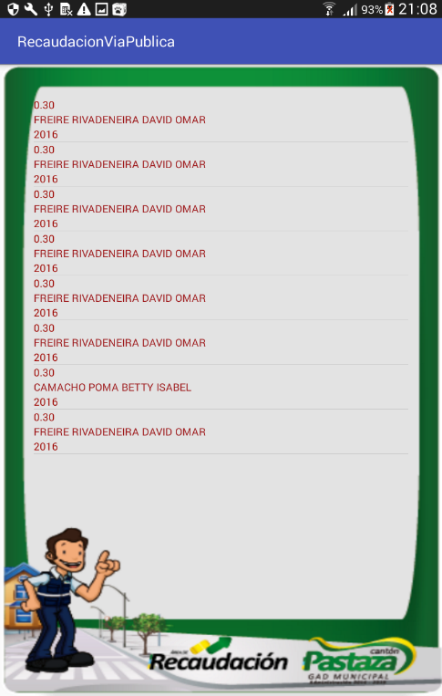
Monto cobrado por el usuario hasta ese momento botón “Total Recaudado”.
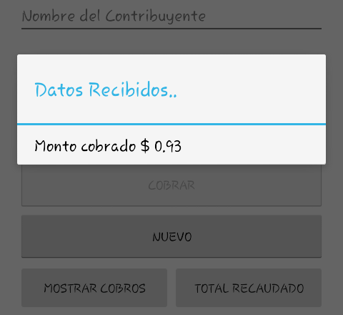
Si se necesita salir de la aplicación, se debe presionar el botón “Salir” y confirma que se desea cerrar o salir de la aplicación.

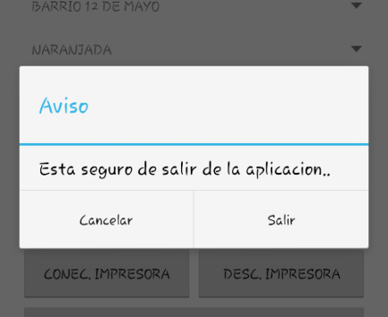

Anexo 2
ANEXO Nº 2: Manual Técnico

MANUAL TÉCNICO
En este manual se indicará cual es el procedimiento a seguir en caso de necesitar hacer algún tipo de cambio en el servidor o pasar a otro, con el fin de no alterar su funcionamiento.
Primeramente como se está utilizando un servidor web municipal, y se trata de una institución pública, se solicitó a la parte administradora de servicios web, la autorización a su servidor web y base de datos Postgresql, con el fin de subir nuestros archivos, asignándonos los datos necesarios para el ingreso como son: nombre de usuario, contraseña, ip del servidor (web y base de datos) y se registró el nombre que se utilizará en el dominio para la aplicación de cobro por uso de la vía publica en la ciudad de Puyo.
Se indicó que la información entregada debe ser confidencial, con el fin de mantener la seguridad y confidencialidad de la información.
Por tal motivo no se muestran los datos entregados por el administrador web.
Aplicación Web.
Como el servidor web está en el sistema operativo Ubuntu, y la subida de archivos a servidor se lo hará desde Windows, se utilizara la conexión mediante SSH y un cliente SFTP gráfico para Windows, en este caso WINSCP, para lo cual agregaremos la configuración entregada por el responsable de esta unidad.

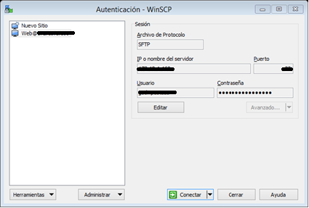
Damos clic en este botón para conectar al servidor
Agregamos el puerto que se utilizará
Ponemos el nombre del usuario
Digitamos la IP del servidor
Si los datos son los correctos, pasaremos a la ventana del cliente ya conectada al servidor web.

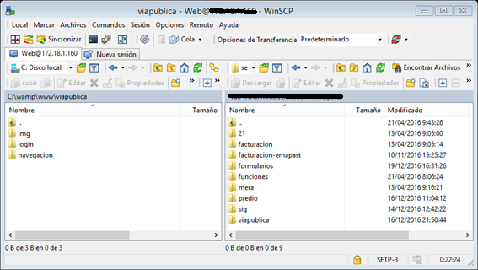
Directorio creado por el administrador web de la municipalidad

Lo que debemos hacer aquí es, buscar en la ventana local nuestro proyecto y pasarlo al servidor indicado y directorio indicado.

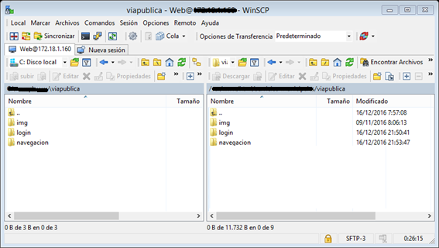
Archivos copiados desde el directorio local al servidor web de UBUNTU
Ya con este proceso podemos comprobar que nuestro dominio se encuentra funcionando, mediante algún explorador con la siguiente dirección:
http://viapublica.puyo.gob.ec/login/

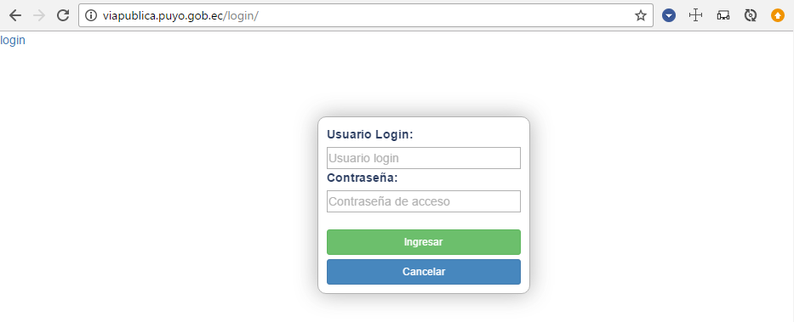

BASE DE DATOS
Como la municipalidad cuenta con este tipo de servidor y utiliza Postgresql como gestor de base de datos, se realizó el siguiente proceso:
Configuración
Este proceso se lo debe realizar en el equipo que se va utilizar para desarrollar la aplicación web y móvil.
- Descargar PgAdmin III, para administrar de base de datos
- Descargar PostgreSQL 9.2.
- Instalar PgAdmin III, en su instalación configurar el usuario y contraseña asignada por el administrador web de la municipalidad.
- Instalar PostgreSQL 9.2.
PgAdmin y PostgreSQL 9.2 ya instalado
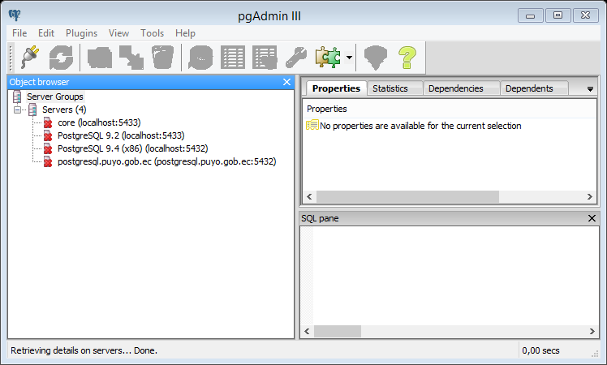

Ahora nos conectamos al servidor postgreSQL, digitando la contraseña correspondiente.
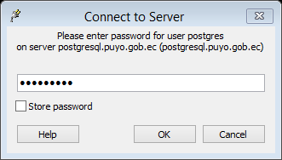

Ya con la conexión establecida con al servidor, creamos nuestra base de datos y el esquema correspondiente con el fin de configurar la base de datos que se usara para el sistema de cobro por uso de la vía pública en la ciudad de Puyo por el GADM Pastaza.
Para este proceso se necesitara lo siguiente:
Base de datos: via_publica_bd
Esquema: sqm_via_publica
Script: Esquema de la base de datos generada por Power Designer.
Crear la base de datos:
Damos clic derecho sobre el icono de las bases de datos y elegimos “New DataBase”
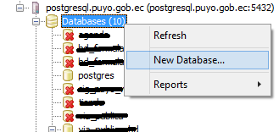
Ingresamos el nombre la base de datos, elegimos el propietario y agregamos un comentario de la misma.
Nombre de la base de datos
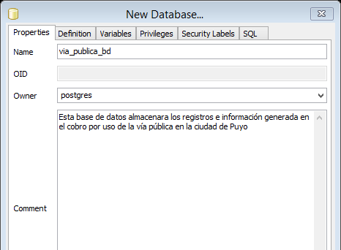
Comentario sobre la base de datos
Propietario de la base de datos

Creación del esquema
Una vez creada nuestra base de datos crearemos nuestro esquema.
Abrimos la base de datos que acabamos de crear, damos clic derecho en “Schema” y elegimos “New Schema”, ponemos el nombre, elegimos el propietario y damos clic en “OK”.
Nombre del esquema
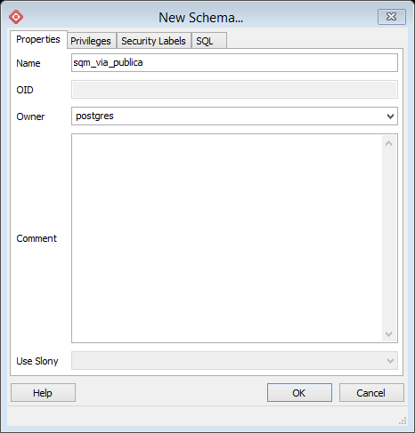
Propietario del esquema

Ya con la base de datos y esquema creados tendremos algo así

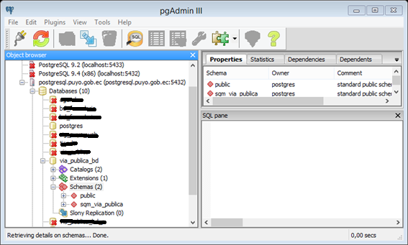
Esquema creado
Base de datos creada
Generar el Script de la base de datos.
Damos clic derecho sobre el esquema que acabamos de crear, elegimos “Create Script”.
Abrimos el script que contiene el diseño de la base de datos en lenguaje sql y lo ejecutamos.
Ejecuta el script
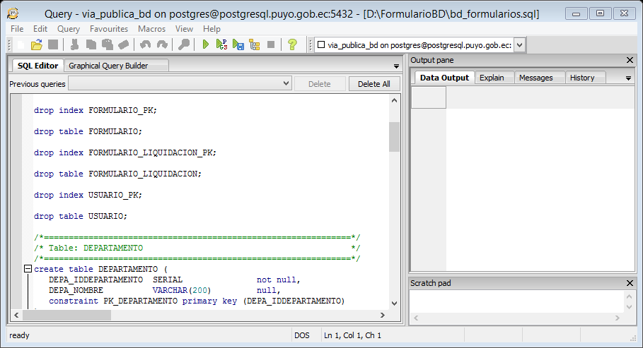
Script sql, genera la base de datos
Una vez que se ha ejecutado el script, ya podemos visualizar nuestra base de datos creada en pgadmin, si no aparece podemos presionar la tecla F5 para refrescar y mostrar los últimos cambios.
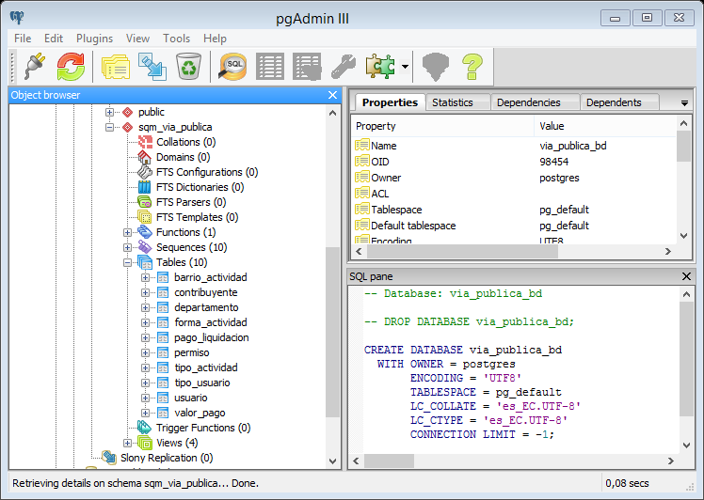
Tablas creadas mediante el script
APLICACIÓN MÓVIL
En la aplicación móvil, en caso de que se haya desinstalado o se necesite usar en otro Smartphone, únicamente se debe pasar la apk que está alojada en la carpeta de archivos web, al teléfono donde se necesita utilizar la aplicación móvil e instalarla.
RESPALDO DE BD Y ARCHIVOS
Con la finalidad de respaldar la información generada diariamente, se crearon scripts (Archivos .BAT), los cuales están incluidos en una tarea programa en el servidos de base de datos, para que se ejecuten de forma diaria (backup base de datos) y mensualmente el respaldo de archivos de código fuente, tanto de la parte web como la de Android.
Los archivos del script se encuentran, en la siguiente ruta: D:\scripts_via.
Cada uno de estos scripts se los agrego a una tarea programa, donde el respaldo se realiza de la siguiente forma:
- Base de datos (diario), se lo realiza a las 22:00
- Copia del respaldo de la base de datos (diario), se lo realiza a las 23:00
- Copia de los archivos del código fuente (mensual), se lo realiza a las 23:59

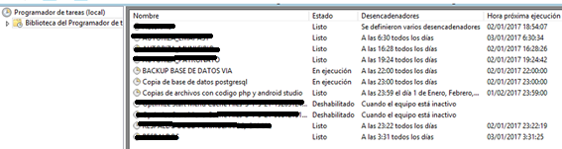

Para conocer las ips que se usan en cada respaldo se debe coordinar con el Ingeniero de Soporte del Area de TIC’s del GADM PASTAZA, con el fin de que se pueda proveer y acceder a las mismas.

Anexo 3
ANEXO Nº 3: Acta de puesta en funcionamiento


Anexo 4
ANEXO Nº 4: Acuerdo de Responsabilidad
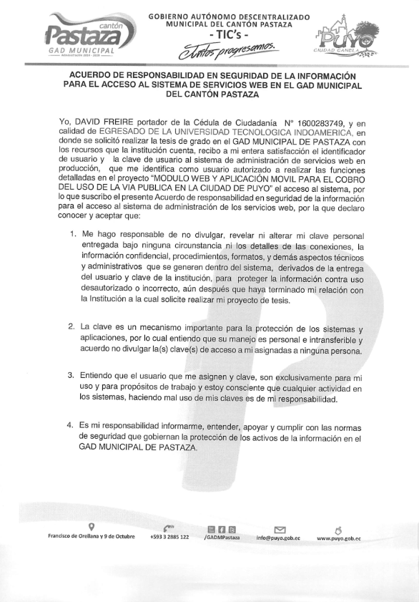

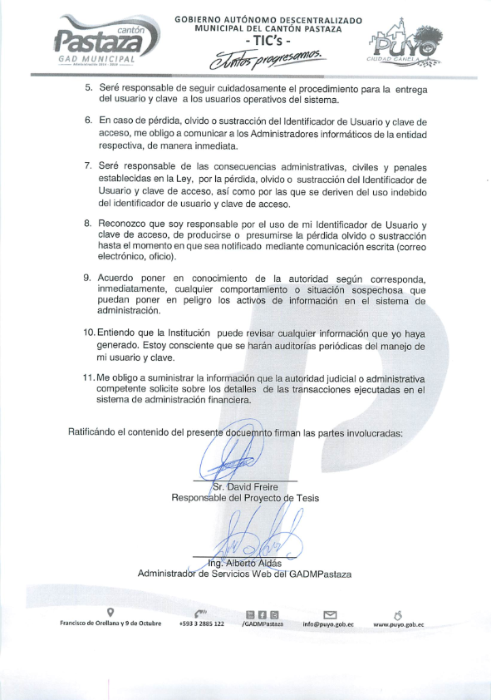

Bibliografía

[1] | E. E. C. INEC, 1 3 2015. [En línea]. Available: http://www.ecuadorencifras.gob.ec/documentos/web-inec/EMPLEO/2015/Marzo-2015/Informe_Ejecutivo_Mar15.pdf. [Último acceso: 25 8 2016].
[2] | A. n. d. E. Asamblea, «ASAMBLEA NACIONAL DEL ECUADOR,» 25 8 2016 . [En línea]. Available: http://documentacion.asambleanacional.gob.ec/alfresco/d/d/workspace/SpacesStore/fac5f7c5-aa50-49ce-a6b4-a81f4b3e9d9b/Ley%20que%20crea%20la%20Seguridad%20Social%20a%20las%20amas%20de%20casa%20que%20realizan%20trabajos%20no%20remunerados. [Último acceso: 25 8 2016].
[3] | D. N. E. u. El Universo, «Un millón de informales buscan subsistir sin reglas,» 31 7 2014. [En línea]. Available: http://www.eluniverso.com/2008/05/25/0001/9/6B41BDFB7B1349D1860E154A9233E49B.html. [Último acceso: 25 8 2016].
[4] | C. G. D. ESTADO, «CONTRALORIA GENERAL DEL ESTADO,» 2 Julio 2010. [En línea]. Available: www.contraloria.gob.ec/pdf.asp?nombredocumento=29228.
[5] | GADM-PASTAZA, «GOBIERNO AUTONOMO DESCENTRALIZADO DE PASTAZA,» 2 Julio 2010. [En línea]. Available: http://www.puyo.gob.ec/municipalidad/mision-vision.html.
[6] | C. Tardaguila Moro, «Universitat Oberta de Catalunya,» 20 11 2009. [En línea]. Available: http://openaccess.uoc.edu/webapps/o2/bitstream/10609/9164/1/dispositivos_moviles_y_multimedia.pdf. [Último acceso: 25 08 2016].
[7] | G. M. ING. RAMIREZ VILLEGAS, «UNIVERSIDAD NACIONAL ABIERTA Y A DISTANCIA,» ESCUELA DE CIENCIAS BASICAS TECNONOLOGIA E INGENIERIA, 04 2013. [En línea]. Available: http://datateca.unad.edu.co/contenidos/233016/EXE_SAM/leccin_4_hardware_de_dispositivos_mviles.html. [Último acceso: 25 08 2016].
[8] | G. M. ING. RAMIREZ VILLEGAS, «UNIVERSIDAD NACIONAL ABIERTA Y A DISTANCIA,» ESCUELA DE CIENCIAS BASICAS TECNONOLOGIA E INGENIERIA, 04 2013. [En línea]. Available: http://datateca.unad.edu.co/contenidos/233016/EXE_SAM/leccin_5_dispositivos_mviles.html. [Último acceso: 25 08 2016].
[9] | Y. L. Sarango, «Blog de SPOL,» LA ESCUELA SUPERIOR POLITÉCNICA DEL LITORAL ESPOL, 16 06 2011. [En línea]. Available: http://blog.espol.edu.ec/ylambert/2011/06/16/sistemas-operativos-de-los-celulares-smartphone-blackberry-os-iphone-ios-android-windows-phone-y-symbian/. [Último acceso: 25 08 2016].
[10] | P. Algar, «EduRed Windows Phone,» Edured, 14 03 2012. [En línea]. Available: http://www.ecured.cu/Windows_Phone. [Último acceso: 25 08 2016].
[11] | M. J. Vílchez, «Edured,» Edured, 05 11 2007. [En línea]. Available: http://www.ecured.cu/Android. [Último acceso: 25 08 2016].
[12] | P. Espeso, «xatakamovil,» Sistemas Operativos, 18 08 2015. [En línea]. Available: http://www.xatakamovil.com/sistemas-operativos/de-cupcake-a-marshmallow-asi-han-sido-las-versiones-de-android-a-lo-largo-de-su-historia. [Último acceso: 31 08 2016].
[13] | Cosmos, «Sistemas Operativos,» xatakandroid, 29 09 2015. [En línea]. Available: http://www.xatakandroid.com/sistema-operativo/android-6-0-marshmallow-todas-sus-novedades. [Último acceso: 01 09 2016].
[14] | J. M. Espinal, «downloadsource,» 29 03 2013. [En línea]. Available: http://www.downloadsource.es/pros-y-contras-de-los-os-moviles-firefox-android-ios-y-windows-phone/n/1213/. [Último acceso: 31 08 2016].
[15] | E. M. Rosero Ordoñez y J. M. Espinoza Bone, «Análisis Comparativo de Productividad de los SDK Android y Windows Phone para la Aplicación Móvil del Sistema Académico OASIS.,» 15 02 2016. [En línea]. Available: http://dspace.espoch.edu.ec/handle/123456789/4756. [Último acceso: 30 08 2016].
[16] | Oracle, «Java,» Oracle, [En línea]. Available: https://www.java.com/es/download/faq/whatis_java.xml. [Último acceso: 30 08 2016].
[17] | Oracle, «Java,» Oracle, [En línea]. Available: https://www.java.com/es/about/. [Último acceso: 30 08 2016].
[18] | SGOLIVER, «SGOLIVER.NET,» SGOLIVER, 18 01 2011. [En línea]. Available: http://www.sgoliver.net/blog/tratamiento-de-xml-en-android-i-sax/. [Último acceso: 01 09 2016].
[19] | M. A. Pérez, «upc,» 2014. [En línea]. Available: http://upcommons.upc.edu/bitstream/handle/2099.1/22139/Mem%C3%B2ria.pdf?sequence=1&isAllowed=y. [Último acceso: 30 08 2016].
[20] | J. GUILLERMO, «GENBETA,» GENBETA, 15 05 2013. [En línea]. Available: http://www.genbeta.com/movil/android-studio-el-nuevo-ide-de-google-para-desarrollar-en-android. [Último acceso: 30 08 2016].
[21] | Microsoft, «Developer Network,» Microsoft, 2016. [En línea]. Available: https://msdn.microsoft.com/es-ec/library/mt299001.aspx. [Último acceso: 02 08 2016].
[22] | H. X. B. Heredia, «Spoch,» 2008. [En línea]. Available: http://dspace.espoch.edu.ec/bitstream/123456789/96/1/18T00372.pdf. [Último acceso: 31 08 2016].
[23] | T. RODRÍGUEZ, «Bootstrap,» 16 Junio 2012. [En línea]. Available: https://www.genbetadev.com/frameworks/bootstrap. [Último acceso: 15 Agosto 2016].
[24] | Microsoft, «Conceptos básicos sobre bases de datos,» Microsoft, 2016. [En línea]. Available: https://support.office.com/es-es/article/Conceptos-b%C3%A1sicos-sobre-bases-de-datos-a849ac16-07c7-4a31-9948-3c8c94a7c204?ui=es-ES&rs=es-ES&ad=ES. [Último acceso: 31 08 2016].
[25] | GNU, «Categorías de software libre y software que no es libre,» GNU, 05 05 2016. [En línea]. Available: https://www.gnu.org/philosophy/categories.es.html. [Último acceso: 01 09 2016].
[26] | Ecured, «Metodologias de desarrollo de software,» Ecured, 25 Mayo 2010. [En línea]. Available: https://www.ecured.cu/Metodolog%C3%ADas_de_desarrollo_de_software. [Último acceso: 28 diciembre 2016].
[27] | U. D. G. Ulloa, «Repositorio UTA,» 11 2014. [En línea]. Available: http://repositorio.uta.edu.ec/bitstream/123456789/8524/1/Tesis_t937si.pdf. [Último acceso: 24 09 2016].
[28] | F. Naranjo, «la web de Francisco,» 17 04 2014. [En línea]. Available: http://www.lawebdefrancisco.com/123/noseque.html. [Último acceso: 18 5 2016].
[29] | developer-android, «NDK,» developer-android, 09 01 2014. [En línea]. Available: https://developer.android.com/ndk/guides/index.html. [Último acceso: 30 08 2016].
[30] | ecured, «IDE_de_Programación,» ecured, 24 02 2011. [En línea]. Available: http://www.ecured.cu/IDE_de_Programaci%C3%B3n. [Último acceso: 30 08 2016].
[31] | V. M. C. Gallegos, «Universidad Tecnica del Norte,» [En línea]. Available: http://repositorio.utn.edu.ec/bitstream/123456789/624/3/CAPITULO%20IV.pdf. [Último acceso: 31 08 2016].
[32] | GADM-PASTAZA, «GADM-PASTAZA,» 2 julio 2010. [En línea]. Available: http://www.puyo.gob.ec/municipalidad/gaceta/2012/216-2012-ordenanza-sustitutiva-que-reglamenta-la-conservacion-y-ocupacion-del-espacio-y-de-la-via-publica-en-la-ciudad-de-puyo-1/file.html. [Último acceso: 21 07 2016].
[33] | GADM-PASTAZA, «GADM-PASTAZA,» 2 julio 2010. [En línea]. Available: http://www.puyo.gob.ec/municipalidad/gaceta/2012/216-2012-ordenanza-sustitutiva-que-reglamenta-la-conservacion-y-ocupacion-del-espacio-y-de-la-via-publica-en-la-ciudad-de-puyo-1/file.html.
[34] | E. CIS, «Centro de Investigaciones Sociologicas,» CIS, 09 03 2016. [En línea]. Available: http://www.cis.es/cis/opencms/ES/1_encuestas/ComoSeHacen/queesunaencuesta.html. [Último acceso: 27 06 2016].

